Департамент образования Вологодской области
БУ СО ВО «Центр информатизации и оценки качества образования»

СТАТИСТИКА
РЕЗУЛЬТАТОВ ГОСУДАРСТВЕННОЙ ИТОГОВОЙ АТТЕСТАЦИИ
В ВОЛОГОДСКОЙ ОБЛАСТИ В 2014 ГОДУ
(по состоянию на 17 октября 2014 года)

Вологда
2014
УДК 371.26
ББК 74.202.5
С78

Под общей редакцией:
О. Ю. Несговорова, директор
БУ СО ВО «Центр информатизации и оценки качества образования»

Составители:
И. В.Осокин, главный аналитик отдела мониторинга и оценки качества образования БУ СО ВО «Центр информатизации и оценки качества образования»
А. В. Белков, ведущий инженер-программист отдела телекоммуникаций и системного администрирования БУ СО ВО «Центр информатизации и оценки качества образования»
Н. Ю. Лимина, ведущий инженер-программист информационно-аналитического отдела
БУ СО ВО «Центр информатизации и оценки качества образования»
В. В. Михайлова, менеджер организационно-методического отдела
БУ СО ВО «Центр информатизации и оценки качества образования»
М. Р. Макаровская, менеджер отдела мониторинга и оценки качества образования БУ СО ВО «Центр информатизации и оценки качества образования»

С78 | Статистика результатов государственной итоговой аттестации в Вологодской области в 2014 году / Центр информатизации и оценки качества образования ; [cост.: И. В. Осокин [и др.], под общ.ред.: О. Ю. Несговорова]. – Вологда: [ЦИиОКО], 2014. – 70 с.: табл.  ISBN 978-5-91747-030-6  В сборнике представлены результаты государственной итоговой аттестации по образовательным программам основного и среднего общего образования  в Вологодской области в 2014 году. Сборник предназначен для представителей органов управления образованием разного уровня, специалистов АОУ ВО ДПО «Вологодский институт развития образования» и муниципальных методических служб, руководителей и педагогов образовательных организаций, общественности.
УДК 371.26
ББК 74.202.5

ISBN 978-5-91747-030-6 | © БУ СО ВО «Центр информатизации и оценки качества образования», 2014
СОДЕРЖАНИЕ

 | ВВЕДЕНИЕ……………………………………………………………………………………………………. | 7
I. | СТАТИСТИКА ПРОВЕДЕНИЯ ГОСУДАРСТВЕННОЙ ИТОГОВОЙ АТТЕСТАЦИИ ПО ОБРАЗОВАТЕЛЬНЫМ ПРОГРАММАМ ОСНОВНОГО ОБЩЕГО ОБРАЗОВАНИЯ В ВОЛОГОДСКОЙ ОБЛАСТИ В 2014 ГОДУ
1.1. | Количественные характеристики проведения ГИА-9
 | Распределение участников ГИА-9 по формам проведения экзаменов в 2014 году……………………….. | 9
 | Динамика количества участников ОГЭ в 2012-2014 годах по учебным предметам……………………… | 9
 | Популярность предметов ОГЭ по выбору в 2013 и 2014 годах………….…………………………………. | 9
 | Количество и процент участников ОГЭ в муниципальных районах / городских округах в 2014 году….. | 10
 | Активность участников ОГЭ в выборе предметов для сдачи в 2014 году………………………………… | 11
 | Данные о количестве поданных и удовлетворенных апелляций по результатам ГИА-9 в 2014 году…… | 11
 | Динамика количества поданных и удовлетворенных апелляций по результатам ГИА-9  в 2012-2014 годах................................................................................................................................................. | 11
1.2. | Результаты участников ОГЭ
1.2.1. | Результаты участников ОГЭ по пятибалльной системе оценивания
 | Соответствие первичных баллов ОГЭ отметкам по пятибалльной шкале в 2014 году…………………… | 12
 | Успеваемость участников ОГЭ по обязательным предметам в Вологодской области в 2012-2014 годах | 12
 | Качество обучения участников ОГЭ по обязательным предметам в Вологодской области  в 2012-2014 годах………………………………………………………………………………………………. | 12
 | Количество и процент участников ОГЭ, получивших соответствующую оценку по соответствующему учебному предмету по пятибалльной шкале в 2014 году…………………………………………………… | 13
 | Процент участников ОГЭ, получивших соответствующую отметку по русскому языку  в 2012-2014 годах………………………………………………………………………………………………. | 13
 | Процент участников ОГЭ, получивших соответствующую отметку по математике в 2012-2014 годах... | 13
 | Процент участников ОГЭ, получивших соответствующую отметку по физике в 2012-2014 годах…….. | 14
 | Процент участников ОГЭ, получивших соответствующую отметку по химии в 2012-2014 годах……… | 14
 | Процент участников ОГЭ, получивших соответствующую отметку по биологии в 2012-2014 годах….. | 14
 | Процент участников ОГЭ, получивших соответствующую отметку по географии в 2012-2014 годах…. | 15
 | Процент участников ОГЭ, получивших соответствующую отметку по истории в 2012-2014 годах……. | 15
 | Процент участников ОГЭ, получивших соответствующую отметку по обществознанию  в 2012-2014 годах………………………….…………………………………………………………………… | 15
 | Процент участников ОГЭ, получивших соответствующую отметку по английскому языку  в 2012-2014 годах………………………………………………...…………………………………………….. | 16
 | Процент участников ОГЭ, получивших соответствующую отметку по немецкому языку  в 2012-2014 годах………………………………………..…………………………………………………….. | 16
 | Процент участников ОГЭ, получивших соответствующую отметку по французскому языку  в 2012-2014 годах…………………………………………………………………..…………………………... | 16
 | Процент участников ОГЭ, получивших соответствующую отметку по информатике и ИКТ  в 2012-2014 годах…………………..…………………………………………………………………………... | 17
 | Процент участников ОГЭ, получивших соответствующую отметку по литературе в 2012-2014 годах… | 17
 | Результаты участников ОГЭ по русскому языку в муниципальных районах / городских округах  в 2014 году……………………………………………………………………………………………………… | 18
 | Результаты участников ОГЭ по математике в муниципальных районах / городских округах  в 2014 году……………………………………………………………………………………………………… | 19
 | Результаты участников ОГЭ по физике в муниципальных районах / городских округах в 2014 году… | 19
 | Результаты участников ОГЭ по химии в муниципальных районах / городских округах в 2014 году…… | 20
 | Результаты участников ОГЭ по биологии в муниципальных районах / городских округах в 2014 году.. | 20
 | Результаты участников ОГЭ по географии в муниципальных районах / городских округах в 2014 году. | 20
 | Результаты участников ОГЭ по истории в муниципальных районах / городских округах в 2014 году…. | 21
 | Результаты участников ОГЭ по обществознанию в муниципальных районах / городских округах  в 2014 году…………………………………...…………………………………………………………………. | 21
 | Результаты участников ОГЭ по английскому языку в муниципальных районах / городских округах  в 2014 году……………………………………………………………………………………………………… | 21
 | Результаты участников ОГЭ по немецкому языку в муниципальных районах / городских округах  в 2014 году……………………………………………………………………………………………………… | 22
 | Результаты участников ОГЭ по французскому языку в муниципальных районах / городских округах  в 2014 году……………………………………………………………………………………………………… | 22
 | Результаты участников ОГЭ по информатике и ИКТ в муниципальных районах / городских округах  в 2014 году……………………………………………………………………………………………………… | 22
 | Результаты участников ОГЭ по литературе в муниципальных районах / городских округах в 2014 году | 22

1.2.2. | Результаты выполнения участниками ОГЭ заданий экзаменационных работ в 2014 году
 | Общая статистика выполнения заданий экзаменационных работ по русскому языку и математике  в 2014 году………………………………………………………………………………………………………... | 23
 | Русский язык……………………………………………………………………………………………………… | 23
 | Математика……………………………………………………………………………………………………….. | 24
II. | СТАТИСТИКА ПРОВЕДЕНИЯ ГОСУДАРСТВЕННОЙ ИТОГОВОЙ АТТЕСТАЦИИ ПО ОБРАЗОВАТЕЛЬНЫМ ПРОГРАММАМ СРЕДНЕГО ОБЩЕГО ОБРАЗОВАНИЯ  В ВОЛОГОДСКОЙ ОБЛАСТИ В 2014 ГОДУ
2.1. | Количественные характеристики проведения ГИА-11
 | Распределение выпускников общеобразовательных организаций по формам проведения экзаменов  в 2014 году ……………………….......................................................................................................................... | 26
 | Количество участников на разных этапах проведения ЕГЭ в 2014 году…………………………………….. | 26
 | Количество участников ЕГЭ по категориям сдающих в 2014 году…………………………………………... | 26
 | Динамика количества человеко-экзаменов ЕГЭ в 2012-2014 годах………………………………………….. | 26
 | Динамика количества участников ЕГЭ в 2012-2014 годах по учебным предметам………………………… | 27
 | Количество участников ЕГЭ – выпускников общеобразовательных организаций в муниципальных районах / городских округах в 2014 году………………………………………………………………………. | 27
 | Количество абитуриентов из других регионов, сдававших ЕГЭ на территории Вологодской области  в 2014 году………………………………………………………………………………………………………... | 28
 | Популярность предметов ЕГЭ по выбору в динамике за 2012-2014 годы…………………………………… | 28
 | Популярность предметов ЕГЭ по выбору в Вологодской области в сравнении с показателями  по Российской Федерации в 2014 году…………………………………………………………………………. | 29
 | Активность участников ЕГЭ в выборе предметов для сдачи в Вологодской области в сравнении  с показателями по Российской Федерации в 2014 году………………………………………………….……. | 29
 | Количество абитуриентов, подавших заявления на сдачу ЕГЭ в несколько образовательных организаций в 2014 году…………………………………………………………………………………………. | 29
 | Данные о количестве поданных и удовлетворенных апелляций по результатам ГИА-11 в 2014 году…….. | 30
 | Динамика количества поданных и удовлетворенных апелляций по результатам ГИА-11  в 2012-2014 годах………………………………………………………………………………………………… | 30
2.2. | Результаты участников ЕГЭ
 | Динамика среднего балла участников ЕГЭ по учебным предметам в 2012-2014 годах…………………….. | 30
 | Средний балл участников ЕГЭ по учебным предметам в Вологодской области в сравнении  с Российской Федерацией в 2014 году………………………………………………………………………….. | 31
 | Количество участников ЕГЭ, набравших 90 и более баллов в 2014 году……………………………………. | 31
 | Динамика процента участников ЕГЭ в Вологодской области в 2012-2014 годах, набравших 90 и более баллов по учебным предметам………………………………………………………………………………….. | 32
 | Количество и процент участников ЕГЭ в Вологодской области в 2012-2014 годах, набравших  100 баллов по учебным предметам……………………………………………………………………………... | 32
 | Процент участников ЕГЭ, набравших 100 баллов по учебным предметам, в Вологодской области  в сравнении с Российской Федерацией в 2014 году…………………………………………………………… | 32
 | Участники ЕГЭ в Вологодской области, набравшие 100 баллов в 2014 году (по образовательным организациям)…………………………………………………………………………………………………….. | 33
 | Количество и процент участников ЕГЭ, не набравших минимальное количество баллов, установленное Рособрнадзором в 2012-2014 годах…………………………………………………………………………….. | 33
2.3. | Результаты ЕГЭ выпускников общеобразовательный организаций Вологодской области
2.3.1. | Общая характеристика результатов ЕГЭ выпускников общеобразовательных организаций Вологодской области
 | Динамика среднего балла ЕГЭ выпускников общеобразовательных организаций по учебным предметам в 2012-2014 годах………………………………………………………………………………………………… | 34
 | Средний балл ЕГЭ выпускников общеобразовательных организаций в муниципальных районах / городских округах в 2014 году………………………………………………………………………………….. | 34
 | Количество и процент выпускников общеобразовательных организаций, не набравших минимальное количество баллов, установленное Рособрнадзором в 2014 году…………………………………………….. | 35
 | Динамика процента выпускников общеобразовательных организаций, не набравших минимальное количество баллов, установленное Рособрнадзором в 2012-2014 годах……………………………………... | 36
 | Количество и процент выпускников общеобразовательных организаций, не набравших минимальное количество баллов, установленное Рособрнадзором, в муниципальных районах / городских округах  в 2014 году………………………………………………………………………………………………………... | 36
 | Количество выпускников общеобразовательных организаций, не прошедших государственную итоговую аттестацию в 2014 году………………………………………………………………………………. | 38

 | Количество и процент выпускников общеобразовательных организаций, не прошедших государственную итоговую аттестацию в 2012-2014 годах (по муниципальным районам / городским округам)…………………………………………………………………………………………………………… | 38
 | Количество и процент выпускников общеобразовательных организаций, не прошедших государственную итоговую аттестацию в 2014 году (по муниципальным районам / городским округам и общеобразовательным организациям)………………………………………………………………………….. | 39
2.3.2. | Результаты выполнения выпускниками общеобразовательных организаций Вологодской области заданий ЕГЭ в 2014 году
 | Общая статистика выполнения заданий экзаменационных работ в 2014 году………………………………. | 40
 | Русский язык……………………………………………………………………………………………………… | 41
 | Математика……………………………………………………………………………………………………….. | 43
 | Физика…………………………………………………………………………………………………………….. | 44
 | Химия……………………………………………………………………………………………………………... | 46
 | Биология…………………………………………………………………………………………………………... | 50
 | География…………………………………………………………………………………………………………. | 53
 | История…………………………………………………………………………………………………………… | 56
 | Обществознание………………………………………………………………………………………………….. | 59
 | Английский язык…………………………………………………………………………………………………. | 62
 | Немецкий язык…………………………………………………………………………………………………… | 63
 | Информатика и ИКТ……………………………………………………………………………………………... | 65
 | Литература……………………………………………………………………………………………………….. | 67

ПЕРЕЧЕНЬ СОКРАЩЕНИЙ

ГИА-9 | - государственная итоговая аттестация по общеобразовательным программам основного общего образования
ГИА-11 | - государственная итоговая аттестация по общеобразовательным программам среднего общего образования
ГВЭ | - государственный выпускной экзамен
ОГЭ | - основной государственный экзамен
ЕГЭ | - единый государственный экзамен
Общеобразовательные организации | - образовательные организации, осуществляющие в качестве основной цели своей деятельности образовательную деятельность по образовательным программам основного общего и (или) среднего общего образования
ППЭ | - пункт проведения экзамена
ГЭК | - государственная экзаменационная комиссия
Рособрнадзор | - Федеральная служба по надзору в сфере образования и науки РФ
ГОО | - федеральные общеобразовательные организации и общеобразовательные организации, подведомственные Департаменту образования Вологодской области

Категории участников ЕГЭ:
ОУ | - выпускники общеобразовательных организаций
ПОО | - выпускники профессиональных образовательных организаций
ВПЛ | - выпускники прошлых лет
иногородние абитуриенты | - абитуриенты из других субъектов РФ
ВСШ | - выпускники заочной, очно-заочной (вечерней) форм обучения, экстерната, семейного, самообразования, выпускники вечерних (сменных) школ и учебно-консультационных пунктов

ВВЕДЕНИЕ
С 2009 года ЕГЭ является одной из основных форм государственной итоговой аттестации для выпускников одиннадцатых классов общеобразовательных организаций, результаты которого могут использоваться для поступления в образовательные организации высшего образования.
С 2014 года ОГЭ также становится обязательной формой прохождения государственной итоговой аттестации для выпускников девятых классов.
В 2014 году ГИА-11 сдавали 6042 участника, ГИА-9 – 10351 выпускник основной школы. Для организации ЕГЭ в 2014 году был открыт 51 ППЭ, в котором работали 51 руководитель и 2372 организатора, для проведения ОГЭ – 156 ППЭ, в которых работали 156 руководителей и 2937 организаторов.
В целях обеспечения соблюдения установленного порядка проведения ЕГЭ и ОГЭ, а также организации и координации работы по подготовке и проведению экзаменов на территории Вологодской области функционировали государственные экзаменационные комиссии
в количестве 17 и 15 человек соответственно. В состав ГЭК вошли представители Департамента образования области, БУ СО ВО «Центр информатизации и оценки качества образования», АОУ ВО ДПО «Вологодский институт развития образования», профсоюза работников образования и науки, муниципальных органов управления образованием, образовательных организаций высшего образования.
Для организационного и технологического обеспечения проведения ЕГЭ и ОГЭ на базе БУ СО ВО «Центр информатизации и оценки качества образования» функционировал региональный центр обработки информации, задачами которого являлись: технологическое и информационное взаимодействие с ФГБУ «Федеральный центр тестирования», обеспечение деятельности по эксплуатации региональной информационной системы и взаимодействию с федеральной информационной системой, организационно-технологическое взаимодействие с Департаментом образования области, муниципальными органами управления образованием, образовательными организациями, информационное обеспечение работы ГЭК, предметных комиссий, конфликтных комиссий, технологическое и информационное взаимодействие с ППЭ, организация приемки и учета экзаменационных материалов, обработка экзаменационных работ, обеспечение муниципальных органов управления образованием и образовательных организаций информацией о результатах ЕГЭ и ОГЭ.
Проверку ответов участников ЕГЭ на задания с развернутым ответом осуществляли 13 предметных комиссий общей численностью 294 человека, ОГЭ – 56 предметных комиссий по обязательным предметам и 21 предметная комиссия по предметам по выбору общей численностью 1655 человек. В состав предметных комиссий в качестве экспертов были включены преподаватели образовательных организаций высшего образования, учителя школ, преподаватели профессиональных образовательных организаций, представители методических служб.
Впервые в 2014 году проведение ЕГЭ в ППЭ, работу регионального центра обработки информации, предметных комиссий контролировали 3 федеральных инспектора, которые были включены в состав ГЭК Вологодской области.
Рассмотрением апелляций и разрешением спорных вопросов, возникших при оценивании экзаменационных работ участников ЕГЭ и ОГЭ, занимались конфликтные комиссии Вологодской области в составе 14 и 13 человек соответственно. В состав конфликтных комиссий вошли представители Департамента образования области, БУ СО ВО «Центр информатизации и оценки качества образования», АОУ ВО ДПО «Вологодский институт развития образования», МОУ «Центр повышения квалификации педагогических работников образовательной системы г. Вологды», муниципальных органов управления образованием, образовательных организаций высшего образования и профессиональных образовательных организаций, общеобразовательных организаций, профсоюза работников народного образования и науки).
В 2014 году в конфликтные комиссии Вологодской области поступило 160 и 43 апелляции о несогласии с выставленными баллами по результатам ЕГЭ и ОГЭ соответственно. Единственная апелляция о нарушении установленного порядка проведения ОГЭ в 2014 году была отклонена.
Контроль за соблюдением процедуры проведения ЕГЭ в ППЭ осуществляли 233 члена ГЭК, ОГЭ – 160 уполномоченных представителей ГЭК, в качестве которых выступили прошедшие соответствующую подготовку преподаватели образовательных организаций высшего образования и профессиональных образовательных организаций, работники общеобразовательных организаций, дошкольных организаций дополнительного образования, специалисты БУ СО ВО «Центр информатизации и оценки качества образования», муниципальных органов управления образованием, методических служб и работники центров обеспечения деятельности образовательных учреждений.
Со стороны общественности наблюдение за процедурой проведения ЕГЭ, работой регионального центра обработки информации и предметных комиссий осуществляли 816 человек, за процедурой проведения ОГЭ – 833 человека. В число общественных наблюдателей вошли представители родительской общественности, члены общественных объединений и организаций, средств массовой информации, политических партий, органов местного самоуправления, частные лица. В среднем в 2014 году на один пункт проведения ЕГЭ приходилось 16, а ОГЭ – 5 общественных наблюдателей. Замечаний о нарушении процедуры проведения экзаменов не поступало.
Ежегодно в ходе проведения государственной итоговой аттестации собирается значительный объем статистической информации, который дает возможность отследить уровень подготовки выпускников общеобразовательных организаций, абитуриентов образовательных организаций высшего образования, а также выработать управленческие решения, направленные на повышение качества регионального образования. В связи с этим целью настоящего сборника является представление статистической информации о результатах ЕГЭ и ОГЭ на территории Вологодской области в 2014 году для использования в работе образовательных организаций, муниципальных и региональных органов управления образования и информирования общественности о ходе и результатах проведения экзаменов.
Сборник состоит из двух разделов. В первом разделе представлена статистика проведения государственной итоговой аттестации по образовательным программам основного общего образования (количественные характеристики проведения ГИА-9, результаты участников ОГЭ, результаты выполнения участниками ОГЭ заданий экзаменационных работ). Второй раздел содержит статистику проведения государственной итоговой аттестации по образовательным программам среднего общего образования (количественные характеристики проведения ГИА-11, результаты участников ЕГЭ, результаты ЕГЭ выпускников общеобразовательный организаций Вологодской области).
В каждый из разделов включены данные в целом по итогам проведения всех этапов ЕГЭ и ОГЭ. Для более детального анализа результаты ЕГЭ по муниципальным районам / городским округам представлены как с учетом результатов выпускников заочной, очно-заочной (вечерней) форм обучения, экстерната, семейного, самообразования, выпускников вечерних (сменных) школ и учебно-консультационных пунктов, так и без них. Также в сборнике размещены результаты выполнения выпускниками отдельных заданий экзаменационных работ. Данная информация позволит оценить уровень овладения ими содержания курсов общеобразовательных предметов.
При составлении сборника были использованы данные региональной базы результатов ЕГЭ, в том числе направленные муниципальными органами управления образованием, профессиональными образовательными организациями и образовательными организациями высшего образования.
БУ СО ВО «Центр информатизации и оценки качества образования» благодарит данные организации за своевременное и качественное предоставление информации.
I. СТАТИСТИКА ПРОВЕДЕНИЯ ГОСУДАРСТВЕННОЙ ИТОГОВОЙ АТТЕСТАЦИИ ПО ОБРАЗОВАТЕЛЬНЫМ ПРОГРАММАМ ОСНОВНОГО ОБЩЕГО ОБРАЗОВАНИЯ
В ВОЛОГОДСКОЙ ОБЛАСТИ В 2014 ГОДУ

1.1. Количественные характеристики проведения ГИА-9
Таблица 1.1
Распределение участников ГИА-9 по формам проведения экзаменов в 2014 году

Всего выпускников  9-х классов | Общее количество выпускников  9-х классов, участвовавших  в ГИА-9 | Количество выпускников, проходивших ГИА-9 в разных формах
Всего выпускников  9-х классов |  | В форме ГВЭ | В форме ОГЭ | С сочетанием форм ГВЭ и ОГЭ
10691 | 10351 | 392 | 9947 | 12

Таблица 1.2
Динамика количества участников ОГЭ в 2012-2014 годах по учебным предметам

Учебный предмет | 2012 год |  | 2013 год |  | 2014 год
Учебный предмет | кол-во | % | кол-во | % | кол-во | %
Русский язык | 10080 | 92,9 | 9707 | 95,6 | 9927 | 92,9
Математика | 10083 | 92,9 | 9706 | 95,6 | 9932 | 92,9
Физика | 0 | 0 | 215 | 2,1 | 235 | 2,2
Химия | 0 | 0 | 179 | 1,8 | 190 | 1,8
Биология | 0 | 0 | 198 | 1,9 | 149 | 1,4
География | 0 | 0 | 53 | 0,5 | 25 | 0,2
История | 0 | 0 | 4 | 0,0 | 48 | 0,4
Обществознание | 0 | 0 | 599 | 5,9 | 637 | 6,0
Английский язык | 0 | 0 | 248 | 2,4 | 294 | 2,7
Немецкий язык | 0 | 0 | 19 | 0,2 | 22 | 0,2
Французcкий язык | 0 | 0 | 0 | 0,0 | 1 | 0,0
Информатика и ИКТ | 0 | 0 | 67 | 0,7 | 124 | 1,2
Литература | 0 | 0 | 5 | 0,1 | 34 | 0,3
 | 20163 |  | 21000 |  | 21618

*Процент от общего количества обучающихся 9-х классов в общеобразовательных организациях муниципального района / городского округа
в 2014 году.

Диаграмма 1.1
Популярность предметов ОГЭ по выбору в 2013 и 2014 годах*
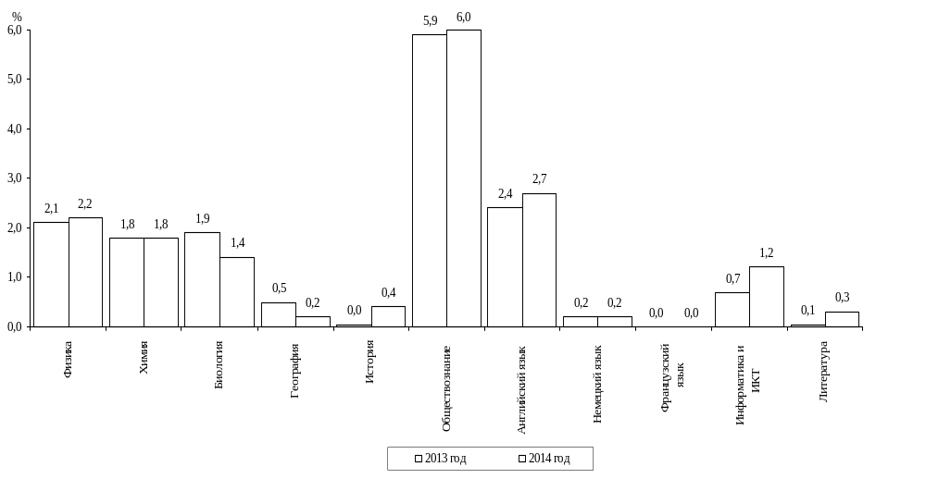
*Процент от общего количества обучающихся 9-х классов в общеобразовательных организациях муниципального района / городского округа
в 2014 году.
Таблица 1.3
Количество и процент участников ОГЭ в муниципальных районах / городских округах в 2014 году

Муниципальный район /  городской округа | Общее кол-во обучаю-щихся 9-х классов | Русский язык |  | Математика |  | Физика |  | Химия |  | Биология |  | География |  | История |  | Общество-знание |  | Английский язык |  | Немецкий язык |  | Французс-  кий язык |  | Информа-тика и ИКТ |  | Литера-тура
Муниципальный район /  городской округа | Общее кол-во обучаю-щихся 9-х классов | кол-во | %* | кол-во | %* | кол-во | %* | кол-во | %* | кол-во | %* | кол-во | %* | кол-во | %* | кол-во | %* | кол-во | %* | кол-во | %* | кол-во | %* | кол-во | %* | кол-во | %*
Бабаевский | 188 | 184 | 97,9 | 188 | 100
Бабушкинский | 118 | 117 | 99,2 | 116 | 98,3
Белозерский | 156 | 153 | 98,1 | 153 | 98,1 | 2 | 1,3 |  |  |  |  | 2 | 1,3 |  |  | 8 | 5,1
Вашкинский | 70 | 70 | 100 | 70 | 100
Великоустюгский | 590 | 518 | 87,8 | 519 | 88,0 | 1 | 0,2 |  |  |  |  |  |  |  |  | 7 | 1,2 | 6 | 1
Верховажский | 127 | 127 | 100 | 127 | 100 |  |  |  |  |  |  |  |  |  |  | 3 | 2,4
Вожегодский | 145 | 144 | 99,3 | 144 | 99,3
Вологодский | 404 | 384 | 95,0 | 384 | 95,0 |  |  |  |  |  |  |  |  |  |  |  |  | 1 | 0,2
Вытегорский | 266 | 257 | 96,6 | 257 | 96,6 | 1 | 0,4 |  |  | 2 | 0,8 |  |  | 1 | 0,4 | 2 | 0,8
г. Вологда | 2689 | 2465 | 91,7 | 2465 | 91,7 | 82 | 3,0 | 46 | 1,7 | 38 | 1,4 | 5 | 0,2 | 24 | 0,9 | 246 | 9,1 | 99 | 3,7 |  |  | 1 | 0,04 | 67 | 2,5 | 5 | 0,2
г. Череповец | 2726 | 2511 | 92,1 | 2510 | 92,1 | 97 | 3,6 | 105 | 3,9 | 79 | 2,9 | 9 | 0,3 | 8 | 0,3 | 270 | 9,9 | 163 | 6,0 | 22 | 0,8 |  |  | 45 | 1,7 | 19 | 0,7
Грязовецкий | 350 | 333 | 95,1 | 332 | 94,9
Кадуйский | 151 | 149 | 98,7 | 149 | 98,7 | 2 | 1,3 | 4 | 2,6 | 2 | 1,3 |  |  | 1 | 0,7 | 5 | 3,3
Кирилловский | 126 | 122 | 96,8 | 122 | 96,8 |  |  | 1 | 0,8
Кичменгско-Городецкий | 194 | 188 | 96,9 | 188 | 96,9
Междуреченский | 57 | 53 | 93,0 | 53 | 93,0 | 1 | 1,8 |  |  | 1 | 1,8
Никольский | 232 | 229 | 98,7 | 229 | 98,7 | 3 | 1,3 | 11 | 4,7 | 5 | 2,2 |  |  | 4 | 1,7 | 13 | 5,6 | 1 | 0,4 |  |  |  |  | 4 | 1,7
Нюксенский | 87 | 85 | 97,7 | 85 | 97,7 |  |  |  |  | 1 | 1,1 |  |  |  |  | 2 | 2,3
Сокольский | 490 | 470 | 95,9 | 470 | 95,9 |  |  | 1 | 0,2 | 1 | 0,2
Сямженский | 70 | 64 | 91,4 | 64 | 91,4
Тарногский | 116 | 101 | 87,1 | 101 | 87,1 | 5 | 4,3 | 10 | 8,6 | 5 | 4,3 |  |  | 3 | 2,6 | 21 | 18,1
Тотемский | 233 | 224 | 96,1 | 227 | 97,4
Усть-Кубинский | 85 | 84 | 98,8 | 84 | 98,8 | 2 | 2,4 | 1 | 1,2 | 2 | 2,4 |  |  |  |  | 2 | 2,4
Устюженский | 169 | 142 | 84,0 | 142 | 84,0
Харовский | 136 | 123 | 90,4 | 124 | 91,2 | 13 | 9,6 |  |  | 1 | 0,7 | 1 | 0,7 |  |  | 14 | 10,3 |  |  |  |  |  |  |  |  | 1 | 0,7
Чагодощенский | 115 | 112 | 97,4 | 112 | 97,4 |  |  |  |  | 1 | 0,9 |  |  |  |  | 2 | 1,7
Череповецкий | 216 | 192 | 88,9 | 192 | 88,9 |  |  |  |  |  |  |  |  |  |  | 2 | 0,9
Шекснинский | 269 | 220 | 81,8 | 219 | 81,4 | 1 | 0,4 |  |  | 6 | 2,2 | 1 | 0,4 |  |  | 18 | 6,7 | 4 | 1,5
ГОО | 116 | 106 | 91,4 | 106 | 91,4 | 25 | 21,6 | 11 | 9,5 | 5 | 4,3 | 7 | 6,0 | 7 | 6,0 | 22 | 19,0 | 20 | 17,2 |  |  |  |  | 8 | 6,9 | 9 | 7,8
Вологодская область | 10691 | 9927 | 92,9 | 9932 | 92,9 | 235 | 2,2 | 190 | 1,8 | 149 | 1,4 | 25 | 0,2 | 48 | 0,4 | 637 | 6,0 | 294 | 2,7 | 22 | 0,2 | 1 | 0,01 | 124 | 1,2 | 34 | 0,3

*Процент от общего количества обучающихся 9-х классов в общеобразовательных организациях муниципального района / городского округа в 2014 году.
Диаграмма 1.2
Активность участников ОГЭ в выборе предметов для сдачи в 2014 году
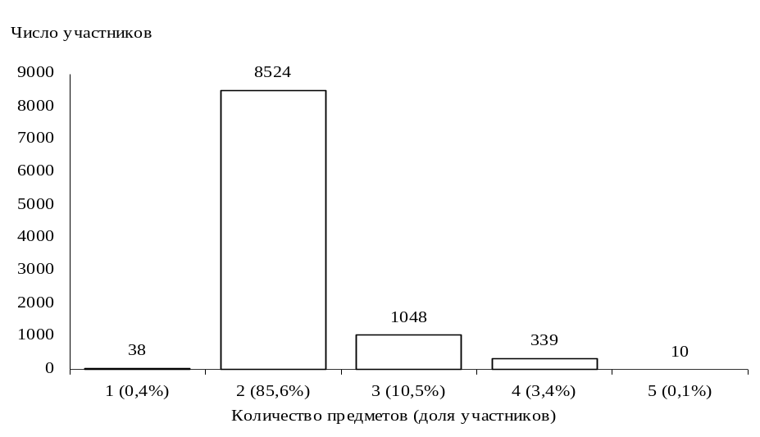

Таблица 1.4
Данные о количестве поданных и удовлетворенных апелляций
по результатам ОГЭ в 2014 году

№ п/п | Учебный предмет | Количество участников ГИА-9  (чел.) | поступило апелляций |  | удовлетворено апелляций |  | повлекших изменение первичного балла по ГИА-9
№ п/п | Учебный предмет | Количество участников ГИА-9  (чел.) | кол-во | %* | кол-во | %** | в сторону увеличения балла | в сторону уменьшения балла
1 | Русский язык | 9927 | 30 | 0,3 | 12 | 40,0 | 8 | 4
2 | Математика | 9932 | 5 | 0,1 | 2 | 40,0 | 2 | 0
3 | Физика | 235 | 1 | 0,4 | 0 | 0,0 | 0 | 0
4 | Химия | 190 | 0 | 0
5 | Биология | 149 | 0 | 0
6 | География | 25 | 0 | 0
7 | История | 48 | 2 | 4,2 | 1 | 50,0 | 1 | 0
8 | Обществознание | 637 | 3 | 0,5 | 0 | 0,0 | 0 | 0
9 | Английский | 294 | 2 | 0,7 | 1 | 50,0 | 1 | 0
10 | Немецкий | 22 | 0 | 0
11 | Французский | 1 | 0 | 0
12 | Информатика и ИКТ | 124 | 0 | 0
13 | Литература | 34 | 0 | 0
ИТОГО: |  | 21618 | 43 | 0,2% | 16 | 37,2% | 12 | 4

*Процент от общего количества участников ОГЭ по данному предмету.
**Процент от количества поступивших апелляций по данному предмету.

Диаграмма 1.3
Динамика количества поданных и удовлетворенных апелляций по результатам
ГИА-9 в 2012-2014 годах*
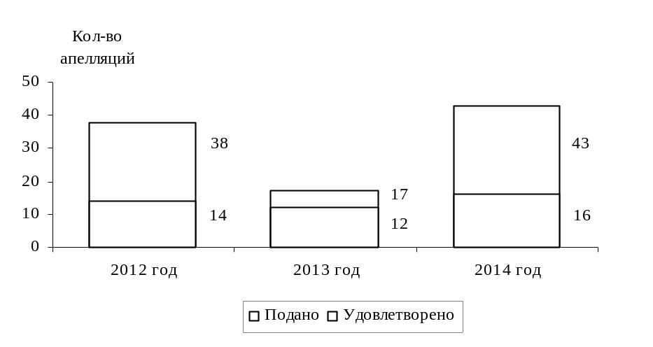
* В 2012 году выпускники 9-х классов участвовали только в экзаменах по русскому языку и математике.
1.2. Результаты участников ОГЭ
1.2.1. Результаты участников ОГЭ по пятибалльной системе оценивания
Таблица 1.5
Соответствие первичных баллов ОГЭ отметкам по пятибалльной шкале в 2014 году*

Учебный предмет | Пятибалльная шкала
Учебный предмет | «2» | «3» | «4» | «5»
Русский язык | 0-13 | 14-27 | 28-36 | 37-42
Математика | 0-3 | 4-15 | 16-22 | 23-38
Физика | 0-8 | 9-18 | 19-29 | 30-40
Химия | 0-8 | 9-17 | 18-26 | 27-34
Биология | 0-12 | 13-25 | 26-36 | 37-46
География | 0-11 | 12-19 | 20-26 | 27-32
История | 0-12 | 13-23 | 24-34 | 35-44
Обществознание | 0-14 | 15-24 | 25-33 | 34-39
Иностранный язык (английский, немецкий, французский) | 0-28 | 29-45 | 46-58 | 59-70
Информатика и ИКТ | 0-4 | 5-11 | 12-17 | 18-22
Литература | 0-6 | 7-13 | 14-18 | 19-23

*Таблица составлена на основе письма Рособрнадзора от 15 апреля 2014 года № 02-220 «Рекомендации по определению минимального количества баллов за выполнение экзаменационных работ для проведения государственной итоговой аттестации выпускников основной школы в форме основного государственного экзамена в 2014 году», протоколов заседаний государственной экзаменационной комиссии Вологодской области по проведению государственной итоговой аттестации по образовательным программам основного общего образования на территории Вологодской области в 2014 году от 6 июня 2014 года № 11, от 10 июня 2014 года № 12, от 16 июня 2014 года № 14.

Диаграмма 1.4
Успеваемость участников ОГЭ
по обязательным предметам в Вологодской области в 2012-2014 годах*
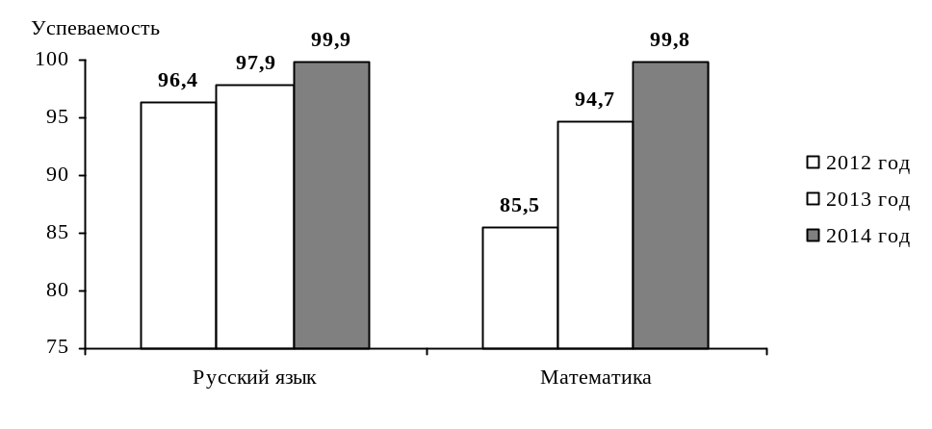
*Успеваемость – процент участников ОГЭ, получивших на экзамене отметки «3», «4» и «5».

Диаграмма 1.5
Качество обучения участников ОГЭ
по обязательным предметам в Вологодской области в 2012-2014 годах
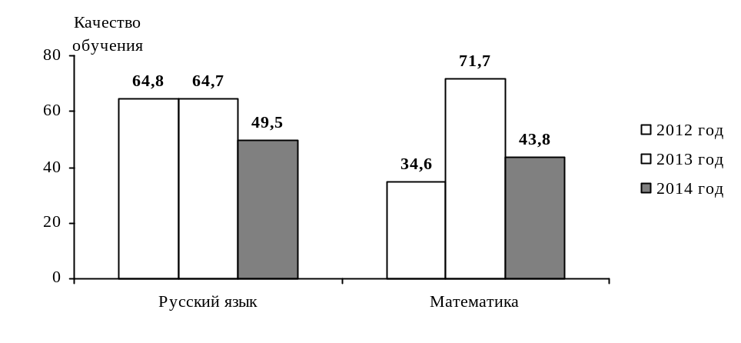
*Качество обучения – процент участников ОГЭ, получивших на экзамене отметки «4» и «5».
Таблица 1.6
Количество и процент участников ОГЭ, получивших соответствующую оценку по соответствующему учебному предмету по пятибалльной шкале в 2014 году

Учебный предмет | Количество участников | "2" |  | "3" |  | "4" |  | "5"
Учебный предмет | Количество участников | кол-во | %* | кол-во | %* | кол-во | %* | кол-во | %*
Русский язык | 9927 | 14 | 0,1 | 4997 | 50,3 | 3522 | 35,5 | 1394 | 14,0
Математика | 9932 | 18 | 0,2 | 5566 | 56,0 | 2891 | 29,1 | 1457 | 14,7
Физика | 235 | 7 | 3,0 | 33 | 14,0 | 105 | 44,7 | 90 | 38,3
Химия | 190 | 6 | 3,2 | 18 | 9,5 | 59 | 31,1 | 107 | 56,3
Биология | 149 | 1 | 0,7 | 49 | 32,9 | 72 | 48,3 | 27 | 18,1
География | 25 | 1 | 4,0 | 11 | 44,0 | 8 | 32,0 | 5 | 20,0
История | 48 | 2 | 4,2 | 12 | 25,0 | 21 | 43,8 | 13 | 27,1
Обществознание | 637 | 17 | 2,7 | 134 | 21,0 | 382 | 60,0 | 104 | 16,3
Английский язык | 294 | 1 | 0,3 | 26 | 8,8 | 111 | 37,8 | 156 | 53,1
Немецкий язык | 22 | 0 | 0 | 11 | 50,0 | 9 | 40,9 | 2 | 9,1
Французский язык | 1 | 0 | 0 | 0 | 0 | 1 | 100 | 0 | 0
Информатика и ИКТ | 124 | 1 | 0,8 | 13 | 10,5 | 43 | 34,7 | 67 | 54,0
Литература | 34 | 0 | 0 | 5 | 14,7 | 15 | 44,1 | 14 | 41,2

*Процент от общего количества участников ОГЭ по учебному предмету.

Диаграмма 1.6
Процент участников ОГЭ, получивших соответствующую отметку
по русскому языку в 2012-2014 годах
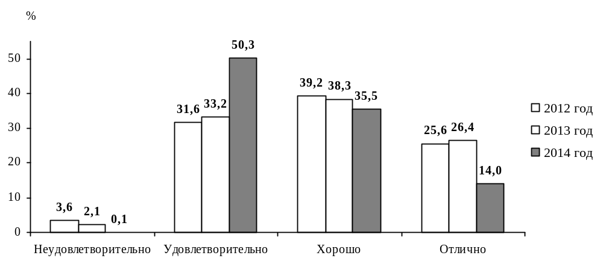
Диаграмма 1.7
Процент участников ОГЭ, получивших соответствующую отметку
по математике в 2012-2014 годах
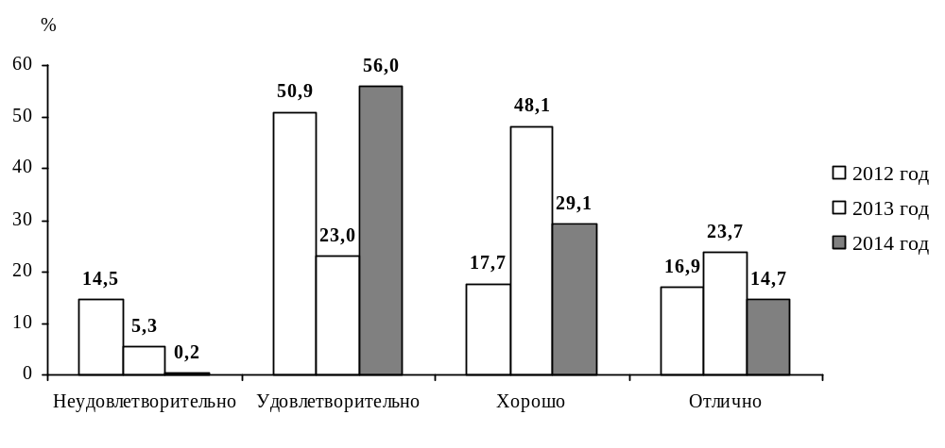
Диаграмма 1.8
Процент участников ОГЭ, получивших соответствующую отметку
по физике в 2013 и 2014 годах
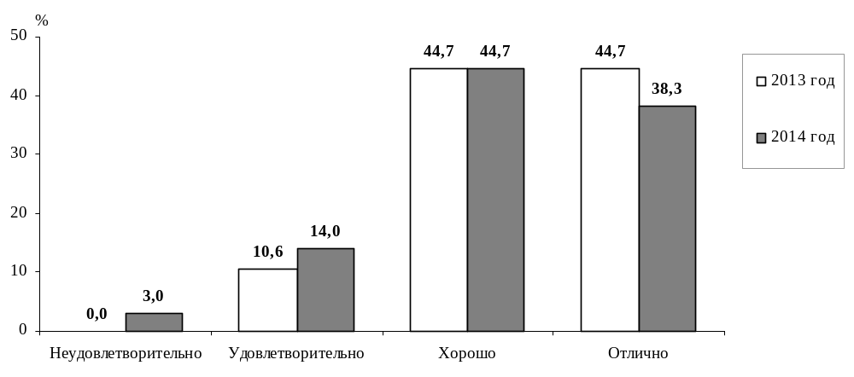

Диаграмма 1.9
Процент участников ОГЭ, получивших соответствующую отметку
по химии в 2013 и 2014 годах
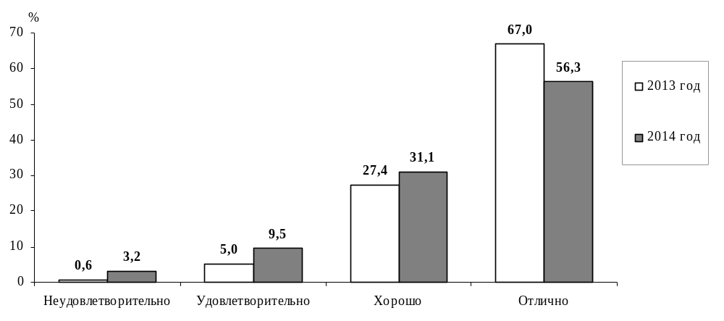

Диаграмма 1.10
Процент участников ОГЭ, получивших соответствующую отметку
по биологии в 2013 и 2014 годах
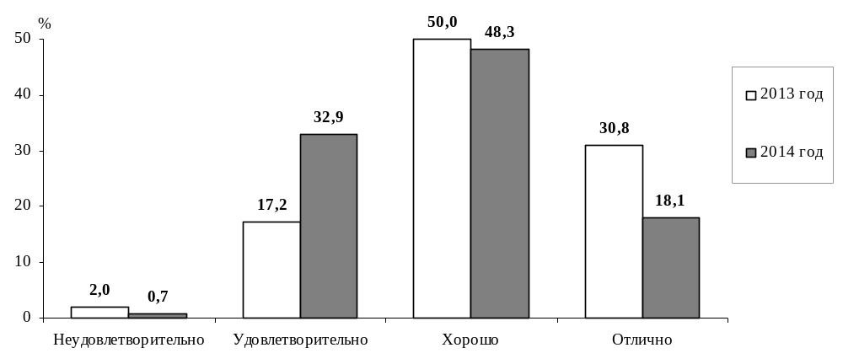
Диаграмма 1.11
Процент участников ОГЭ, получивших соответствующую отметку
по географии в 2013 и 2014 годах
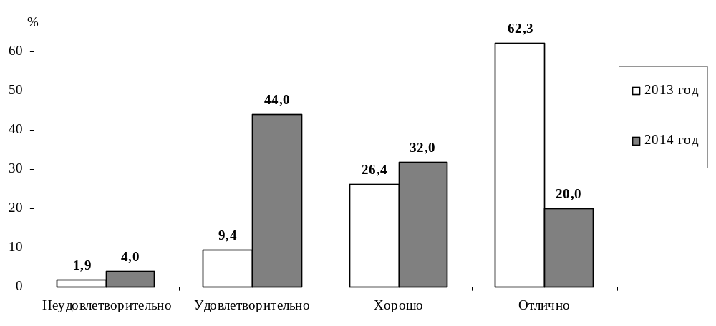
Диаграмма 1.12
Процент участников ОГЭ, получивших соответствующую отметку
по истории в 2013 и 2014 годах
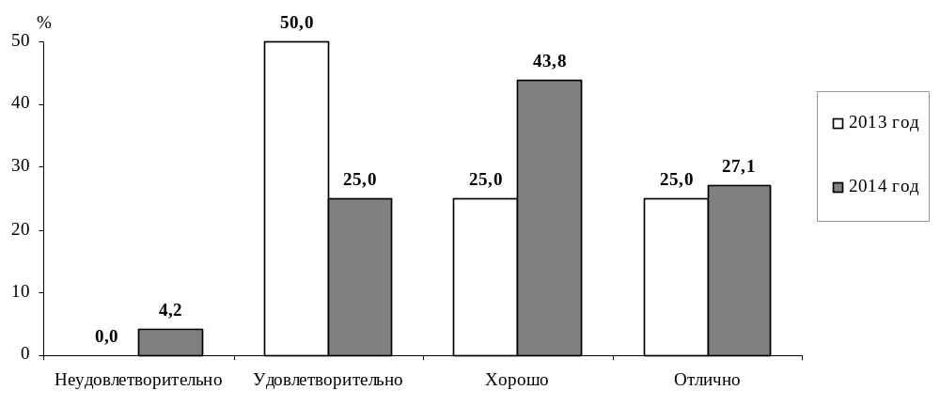
Диаграмма 1.13
Процент участников ОГЭ, получивших соответствующую отметку по обществознанию
в 2013 и 2014 годах
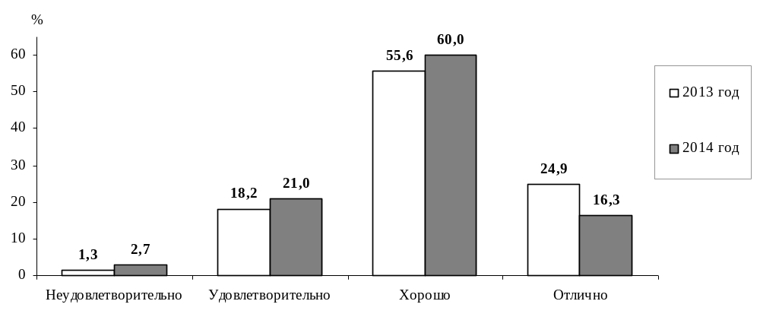

Диаграмма 1.14
Процент участников ОГЭ, получивших соответствующую отметку
по английскому языку в 2013 и 2014 годах
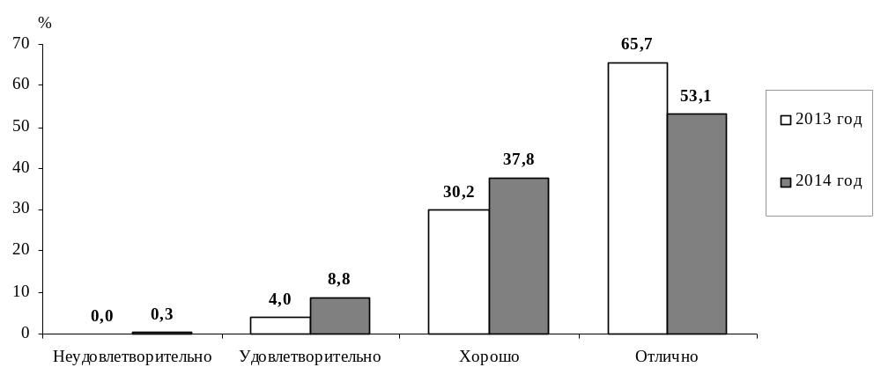

Диаграмма 1.15
Процент участников ОГЭ, получивших соответствующую отметку
по немецкому языку в 2013 и 2014 годах
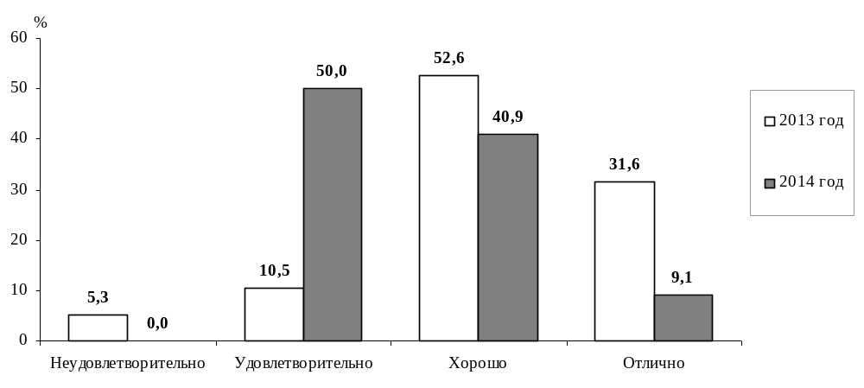

Диаграмма 1.16
Процент участников ОГЭ, получивших соответствующую отметку
по французскому языку в 2013 и 2014 годах
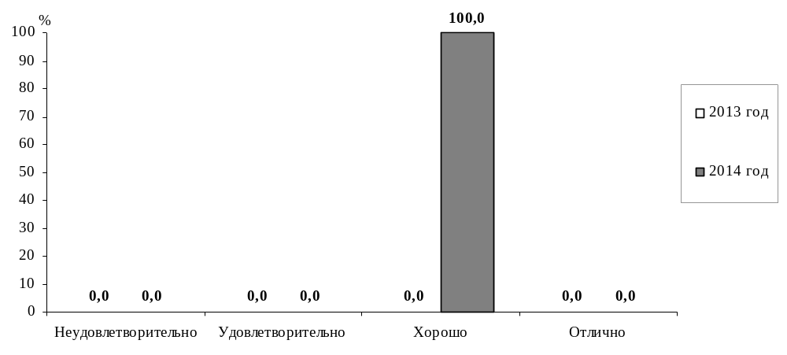
Диаграмма 1.17
Процент участников ОГЭ, получивших соответствующую отметку по информатике и ИКТ
в 2013 и 2014 годах
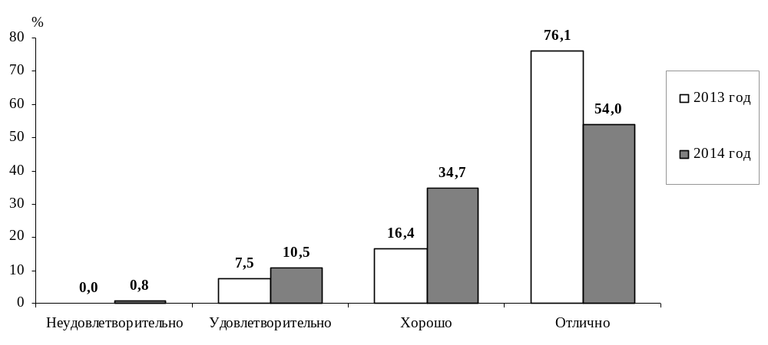
Диаграмма 1.18
Процент участников ОГЭ, получивших соответствующую отметку
по литературе в 2013 и 2014 годах
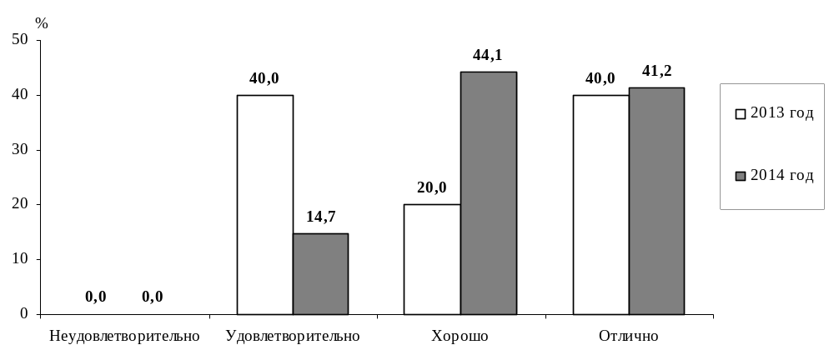
Таблица 1.7
Результаты участников ОГЭ по русскому языку
в муниципальных районах / городских округах в 2014 году

Муниципальный район / городской округ | Количество участников | “2” |  | “3” |  | “4” |  | “5” |  | Усп.** | Кач.***
Муниципальный район / городской округ | Количество участников | Кол-во | %* | Кол-во | %* | Кол-во | %* | Кол-во | %* | Усп.** | Кач.***
Бабаевский район | 184 | 0 | 0,0 | 82 | 44,6 | 77 | 41,8 | 25 | 13,6 | 100,0 | 55,4
Бабушкинский район | 117 | 0 | 0,0 | 56 | 47,9 | 37 | 31,6 | 24 | 20,5 | 100,0 | 52,1
Белозерский район | 153 | 0 | 0,0 | 63 | 41,2 | 72 | 47,1 | 18 | 11,8 | 100,0 | 58,8
Вашкинский район | 70 | 0 | 0,0 | 38 | 54,3 | 25 | 35,7 | 7 | 10,0 | 100,0 | 45,7
Великоустюгский район | 518 | 3 | 0,6 | 273 | 52,7 | 176 | 34,0 | 66 | 12,7 | 99,4 | 46,7
Верховажский район | 127 | 0 | 0,0 | 65 | 51,2 | 48 | 37,8 | 14 | 11,0 | 100,0 | 48,8
Вожегодский район | 144 | 0 | 0,0 | 67 | 46,5 | 57 | 39,6 | 20 | 13,9 | 100,0 | 53,5
Вологодский район | 384 | 0 | 0,0 | 173 | 45,1 | 156 | 40,6 | 55 | 14,3 | 100,0 | 54,9
Вытегорский район | 257 | 0 | 0,0 | 147 | 57,2 | 82 | 31,9 | 28 | 10,9 | 100,0 | 42,8
г. Вологда | 2475 | 4 | 0,2 | 1050 | 42,4 | 909 | 36,7 | 512 | 20,7 | 99,8 | 57,4
г. Череповец | 2511 | 2 | 0,1 | 1450 | 57,7 | 849 | 33,8 | 210 | 8,4 | 99,9 | 42,2
Грязовецкий район | 333 | 0 | 0,0 | 169 | 50,8 | 121 | 36,3 | 43 | 12,9 | 100,0 | 49,2
Кадуйский район | 149 | 0 | 0,0 | 81 | 54,4 | 52 | 34,9 | 16 | 10,7 | 100,0 | 45,6
Кирилловский район | 122 | 0 | 0,0 | 62 | 50,8 | 40 | 32,8 | 20 | 16,4 | 100,0 | 49,2
Кичменгско-Городецкий район | 188 | 0 | 0,0 | 46 | 24,5 | 91 | 48,4 | 51 | 27,1 | 100,0 | 75,5
Междуреченский район | 53 | 0 | 0,0 | 23 | 43,4 | 24 | 45,3 | 6 | 11,3 | 100,0 | 56,6
Никольский район | 229 | 3 | 1,3 | 113 | 49,3 | 82 | 35,8 | 31 | 13,5 | 98,7 | 49,3
Нюксенский район | 85 | 0 | 0,0 | 54 | 63,5 | 26 | 30,6 | 5 | 5,9 | 100,0 | 36,5
Сокольский район | 470 | 0 | 0,0 | 288 | 61,3 | 139 | 29,6 | 43 | 9,1 | 100,0 | 38,7
Сямженский район | 64 | 0 | 0,0 | 34 | 53,1 | 20 | 31,3 | 10 | 15,6 | 100,0 | 46,9
Тарногский район | 101 | 0 | 0,0 | 54 | 53,5 | 37 | 36,6 | 10 | 9,9 | 100,0 | 46,5
Тотемский район | 224 | 0 | 0,0 | 87 | 38,8 | 92 | 41,1 | 45 | 20,1 | 100,0 | 61,2
Усть-Кубинский район | 84 | 0 | 0,0 | 46 | 54,8 | 22 | 26,2 | 16 | 19,0 | 100,0 | 45,2
Устюженский район | 142 | 1 | 0,7 | 88 | 62,0 | 43 | 30,3 | 10 | 7,0 | 99,3 | 37,3
Харовский район | 123 | 0 | 0,0 | 62 | 50,4 | 40 | 32,5 | 21 | 17,1 | 100,0 | 49,6
Чагодощенский район | 112 | 0 | 0,0 | 61 | 54,5 | 35 | 31,3 | 16 | 14,3 | 100,0 | 45,5
Череповецкий район | 192 | 0 | 0,0 | 113 | 58,9 | 63 | 32,8 | 16 | 8,3 | 100,0 | 41,1
Шекснинский район | 220 | 1 | 0,5 | 131 | 59,5 | 76 | 34,5 | 12 | 5,5 | 99,5 | 40,0
ГОО | 96 | 0 | 0,0 | 21 | 21,9 | 31 | 32,3 | 44 | 45,8 | 100,0 | 78,1
Вологодская область | 9927 | 14 | 0,1 | 4997 | 50,3 | 3522 | 35,5 | 1394 | 14,0 | 99,9 | 49,5

*Процент от общего числа участников ОГЭ в муниципальном районе / городском округе.
**Успеваемость − процент обучающихся, получивших на экзамене отметки «3», «4», «5».
***Качество обучения – процент обучающихся, получивших на экзамене отметки «4» и «5».

Таблица 1.8
Результаты участников ОГЭ по математике
в муниципальных районах / городских округах в 2014 году

Муниципальный район / городской округ | Количество участников | “2” |  | “3” |  | “4” |  | “5” |  | Усп.** | Кач.***
Муниципальный район / городской округ | Количество участников | Кол-во | %* | Кол-во | %* | Кол-во | %* | Кол-во | %* | Усп.** | Кач.***
Бабаевский район | 188 | 4 | 2,1 | 106 | 56,4 | 68 | 36,2 | 10 | 5,3 | 97,9 | 41,5
Бабушкинский район | 116 | 0 | 0,0 | 57 | 49,1 | 51 | 44,0 | 8 | 6,9 | 100,0 | 50,9
Белозерский район | 153 | 0 | 0,0 | 111 | 72,5 | 35 | 22,9 | 7 | 4,6 | 100,0 | 27,5
Вашкинский район | 70 | 0 | 0,0 | 39 | 55,7 | 21 | 30,0 | 10 | 14,3 | 100,0 | 44,3
Великоустюгский район | 519 | 4 | 0,8 | 291 | 56,1 | 140 | 27,0 | 84 | 16,2 | 99,2 | 43,2
Верховажский район | 127 | 0 | 0,0 | 67 | 52,8 | 42 | 33,1 | 18 | 14,2 | 100,0 | 47,2
Вожегодский район | 144 | 0 | 0,0 | 58 | 40,3 | 63 | 43,8 | 23 | 16,0 | 100,0 | 59,7
Вологодский район | 384 | 0 | 0,0 | 227 | 59,1 | 117 | 30,5 | 40 | 10,4 | 100,0 | 40,9
Вытегорский район | 257 | 0 | 0,0 | 172 | 66,9 | 63 | 24,5 | 22 | 8,6 | 100,0 | 33,1
г. Вологда | 2475 | 1 | 0,0 | 1323 | 53,5 | 727 | 29,4 | 424 | 17,1 | 99,9 | 46,5
г. Череповец | 2510 | 1 | 0,1 | 1369 | 54,5 | 746 | 29,7 | 394 | 15,7 | 99,9 | 45,4
Грязовецкий район | 332 | 0 | 0,0 | 201 | 60,5 | 92 | 27,7 | 39 | 11,7 | 100,0 | 39,5
Кадуйский район | 149 | 0 | 0,0 | 111 | 74,5 | 30 | 20,1 | 8 | 5,4 | 100,0 | 25,5
Кирилловский район | 122 | 0 | 0,0 | 77 | 63,1 | 32 | 26,2 | 13 | 10,7 | 100,0 | 36,9
Кичменгско-Городецкий район | 188 | 0 | 0,0 | 74 | 39,4 | 72 | 38,3 | 42 | 22,3 | 100,0 | 60,6
Междуреченский район | 53 | 0 | 0,0 | 30 | 56,6 | 17 | 32,1 | 6 | 11,3 | 100,0 | 43,4
Никольский район | 229 | 3 | 1,3 | 121 | 52,8 | 70 | 30,6 | 35 | 15,3 | 98,7 | 45,9
Нюксенский район | 85 | 0 | 0,0 | 57 | 67,1 | 21 | 24,7 | 7 | 8,2 | 100,0 | 32,9
Сокольский район | 470 | 0 | 0,0 | 325 | 69,1 | 112 | 23,8 | 33 | 7,0 | 100,0 | 30,9
Сямженский район | 64 | 0 | 0,0 | 42 | 65,6 | 13 | 20,3 | 9 | 14,1 | 100,0 | 34,4
Тарногский район | 101 | 0 | 0,0 | 42 | 41,6 | 33 | 32,7 | 26 | 25,7 | 100,0 | 58,4
Тотемский район | 227 | 3 | 1,3 | 110 | 48,5 | 70 | 30,8 | 44 | 19,4 | 98,7 | 50,2
Усть-Кубинский район | 84 | 0 | 0,0 | 49 | 58,3 | 29 | 34,5 | 6 | 7,1 | 100,0 | 41,7
Устюженский район | 142 | 2 | 1,4 | 110 | 77,5 | 21 | 14,8 | 9 | 6,3 | 98,6 | 21,1
Харовский район | 124 | 0 | 0,0 | 61 | 49,2 | 41 | 33,1 | 22 | 17,7 | 100,0 | 50,8
Чагодощенский район | 112 | 0 | 0,0 | 46 | 41,1 | 40 | 35,7 | 26 | 23,2 | 100,0 | 58,9
Череповецкий район | 192 | 0 | 0,0 | 104 | 54,2 | 64 | 33,3 | 24 | 12,5 | 100,0 | 45,8
Шекснинский район | 219 | 0 | 0,0 | 164 | 74,9 | 45 | 20,5 | 10 | 4,6 | 100,0 | 25,1
ГОО | 96 | 0 | 0,0 | 22 | 22,9 | 16 | 16,7 | 58 | 60,4 | 100,0 | 77,1
Вологодская область | 9932 | 18 | 0,2 | 5566 | 56,0 | 2891 | 29,1 | 1457 | 14,7 | 99,8 | 43,8

*Процент от общего числа участников ОГЭ в муниципальном районе / городском округе.
**Успеваемость − процент обучающихся, получивших на экзамене отметки «3», «4», «5».
***Качество обучения – процент обучающихся, получивших на экзамене отметки «4» и «5».
Таблица 1.9
Результаты участников ОГЭ по физике
в муниципальных районах / городских округах в 2014 году

Муниципальный район / городской округ | Количество участников | “2” |  | “3” |  | “4” |  | “5” |  | Усп.** | Кач.***
Муниципальный район / городской округ | Количество участников | Кол-во | %* | Кол-во | %* | Кол-во | %* | Кол-во | %* | Усп.** | Кач.***
Белозерский район | 2 | 0 | 0 | 0 | 0 | 2 | 100 | 0 | 0 | 100 | 100
Великоустюгский район | 1 | 0 | 0 | 0 | 0 | 1 | 100 | 0 | 0 | 100 | 100
Вытегорский район | 1 | 0 | 0 | 0 | 0 | 0 | 0 | 1 | 100,0 | 100 | 100
г. Вологда | 82 | 0 | 0 | 11 | 13,4 | 43 | 52,4 | 28 | 34,1 | 100 | 86,6
г. Череповец | 97 | 7 | 7,2 | 13 | 13,4 | 38 | 39,2 | 39 | 40,2 | 92,8 | 79,4
Кадуйский район | 2 | 0 | 0 | 1 | 50,0 | 1 | 50,0 | 0 | 0 | 100 | 50,0
Междуреченский район | 1 | 0 | 0 | 1 | 100 | 0 | 0 | 0 | 0 | 100 | 0
Никольский район | 3 | 0 | 0 | 2 | 66,7 | 1 | 33,3 | 0 | 0 | 100 | 33,3
Тарногский район | 5 | 0 | 0 | 3 | 60,0 | 2 | 40,0 | 0 | 0 | 100 | 40,0
Усть-Кубинский район | 2 | 0 | 0 | 0 | 0 | 2 | 100 | 0 | 0 | 100 | 100
Харовский район | 13 | 0 | 0 | 2 | 15,4 | 8 | 61,5 | 3 | 23,1 | 100 | 84,6
Шекснинский район | 1 | 0 | 0 | 0 | 0 | 1 | 100 | 0 | 0 | 100 | 100
ГОО | 25 | 0 | 0 | 0 | 0 | 6 | 24,0 | 19 | 76,0 | 100 | 100
Вологодская область | 235 | 7 | 3,0 | 33 | 14,0 | 105 | 44,7 | 90 | 38,3 | 97,0 | 83,0

*Процент от общего числа участников ОГЭ в муниципальном районе / городском округе.
**Успеваемость − процент обучающихся, получивших на экзамене отметки «3», «4», «5».
***Качество обучения – процент обучающихся, получивших на экзамене отметки «4» и «5».

Таблица 1.10
Результаты участников ОГЭ по химии
в муниципальных районах / городских округах в 2014 году

Муниципальный район / городской округ | Количество участников | “2” |  | “3” |  | “4” |  | “5” |  | Усп.** | Кач.***
Муниципальный район / городской округ | Количество участников | Кол-во | %* | Кол-во | %* | Кол-во | %* | Кол-во | %* | Усп.** | Кач.***
г. Вологда | 46 | 2 | 4,3 | 1 | 2,2 | 12 | 26,1 | 31 | 67,4 | 95,7 | 93,5
г. Череповец | 105 | 4 | 3,8 | 14 | 13,3 | 36 | 34,3 | 51 | 48,6 | 96,2 | 82,9
Кадуйский район | 4 | 0 | 0 | 1 | 25,0 | 2 | 50,0 | 1 | 25,0 | 100 | 75,0
Кирилловский район | 1 | 0 | 0 | 0 | 0 | 1 | 100 | 0 | 0 | 100 | 100
Никольский район | 11 | 0 | 0 | 0 | 0 | 4 | 36,4 | 7 | 63,6 | 100 | 100
Сокольский район | 1 | 0 | 0 | 0 | 0 | 0 | 0,0 | 1 | 100 | 100 | 100
Тарногский район | 10 | 0 | 0 | 2 | 20,0 | 3 | 30,0 | 5 | 50,0 | 100 | 80,0
Усть-Кубинский район | 1 | 0 | 0 | 0 | 0 | 0 | 0 | 1 | 100 | 100 | 100
ГОО | 11 | 0 | 0 | 0 | 0 | 1 | 9,1 | 10 | 90,9 | 100 | 100
Вологодская область | 190 | 6 | 3,2 | 18 | 9,5 | 59 | 31,1 | 107 | 56,3 | 96,8 | 87,4

*Процент от общего числа участников ОГЭ в муниципальном районе / городском округе.
**Успеваемость − процент обучающихся, получивших на экзамене отметки «3», «4», «5».
***Качество обучения – процент обучающихся, получивших на экзамене отметки «4» и «5».

Таблица 1.11
Результаты участников ОГЭ по биологии
в муниципальных районах / городских округах в 2014 году

Муниципальный район / городской округ | Количество участников | “2” |  | “3” |  | “4” |  | “5” |  | Усп.** | Кач.***
Муниципальный район / городской округ | Количество участников | Кол-во | %* | Кол-во | %* | Кол-во | %* | Кол-во | %* | Усп.** | Кач.***
Вытегорский район | 2 | 0 | 0 | 1 | 50,0 | 1 | 50,0 | 0 | 0 | 100 | 50,0
г. Вологда | 38 | 1 | 2,6 | 17 | 44,7 | 16 | 42,1 | 4 | 10,5 | 97,4 | 52,6
г. Череповец | 79 | 0 | 0 | 22 | 27,8 | 40 | 50,6 | 17 | 21,5 | 100 | 72,2
Кадуйский район | 2 | 0 | 0 | 1 | 50,0 | 1 | 50,0 | 0 | 0 | 100 | 50,0
Междуреченский район | 1 | 0 | 0 | 0 | 0 | 1 | 100 | 0 | 0 | 100 | 100
Никольский район | 5 | 0 | 0 | 0 | 0 | 3 | 60,0 | 2 | 40,0 | 100 | 100
Нюксенский район | 1 | 0 | 0 | 0 | 0 | 1 | 100 | 0 | 0 | 100 | 100
Сокольский район | 1 | 0 | 0 | 0 | 0 | 1 | 100 | 0 | 0 | 100 | 100
Тарногский район | 5 | 0 | 0 | 1 | 20,0 | 2 | 40,0 | 2 | 40,0 | 100 | 80,0
Усть-Кубинский район | 2 | 0 | 0 | 1 | 50,0 | 1 | 50,0 | 0 | 0 | 100 | 50,0
Харовский район | 1 | 0 | 0 | 0 | 0 | 0 | 0 | 1 | 100 | 100 | 100
Чагодощенский район | 1 | 0 | 0 | 0 | 0 | 1 | 100 | 0 | 0 | 100 | 100
Шекснинский район | 6 | 0 | 0 | 6 | 100 | 0 | 0 | 0 | 0 | 100 | 0,0
ГОО | 5 | 0 | 0 | 0 | 0 | 4 | 80,0 | 1 | 20,0 | 100 | 100
Вологодская область | 149 | 1 | 0,7 | 49 | 32,9 | 72 | 48,3 | 27 | 18,1 | 99,3 | 66,4

*Процент от общего числа участников ОГЭ в муниципальном районе / городском округе.
**Успеваемость − процент обучающихся, получивших на экзамене отметки «3», «4», «5».
***Качество обучения – процент обучающихся, получивших на экзамене отметки «4» и «5».
Таблица 1.12
Результаты участников ОГЭ по географии
в муниципальных районах / городских округах в 2014 году

Муниципальный район / городской округ | Количество участников | “2” |  | “3” |  | “4” |  | “5” |  | Усп.** | Кач.***
Муниципальный район / городской округ | Количество участников | Кол-во | %* | Кол-во | %* | Кол-во | %* | Кол-во | %* | Усп.** | Кач.***
Белозерский район | 2 | 0 | 0 | 0 | 0 | 1 | 50,0 | 1 | 50,0 | 100 | 100
г. Вологда | 5 | 0 | 0 | 1 | 20,0 | 3 | 60,0 | 1 | 20,0 | 100 | 80,0
г. Череповец | 9 | 1 | 11,1 | 6 | 66,7 | 1 | 11,1 | 1 | 11,1 | 88,9 | 22,2
Харовский район | 1 | 0 | 0 | 0 | 0 | 0 | 0 | 1 | 100 | 100 | 100
Шекснинский район | 1 | 0 | 0 | 1 | 100 | 0 | 0 | 0 | 0 | 100 | 0,0
ГОО | 7 | 0 | 0 | 3 | 42,9 | 3 | 42,9 | 1 | 14,3 | 100 | 57,1
Вологодская область | 25 | 1 | 4,0 | 11 | 44,0 | 8 | 32,0 | 5 | 20,0 | 96,0 | 52,0

*Процент от общего числа участников ОГЭ в муниципальном районе / городском округе.
**Успеваемость − процент обучающихся, получивших на экзамене отметки «3», «4», «5».
***Качество обучения – процент обучающихся, получивших на экзамене отметки «4» и «5».
Таблица 1.13
Результаты участников ОГЭ по истории
в муниципальных районах / городских округах в 2014 году

Муниципальный район / городской округ | Количество участников | “2” |  | “3” |  | “4” |  | “5” |  | Усп.** | Кач.***
Муниципальный район / городской округ | Количество участников | Кол-во | %* | Кол-во | %* | Кол-во | %* | Кол-во | %* | Усп.** | Кач.***
Вытегорский район | 1 | 0 | 0 | 0 | 0 | 1 | 100 | 0 | 0 | 100 | 100
г. Вологда | 24 | 2 | 8,3 | 6 | 25,0 | 12 | 50,0 | 4 | 16,7 | 91,7 | 66,7
г. Череповец | 8 | 0 | 0 | 3 | 37,5 | 2 | 25,0 | 3 | 37,5 | 100 | 62,5
Кадуйский район | 1 | 0 | 0 | 0 | 0 | 0 | 0 | 1 | 100 | 100 | 100
Никольский район | 4 | 0 | 0 | 2 | 50,0 | 1 | 25,0 | 1 | 25,0 | 100 | 50,0
Тарногский район | 3 | 0 | 0 | 1 | 33,3 | 2 | 66,7 | 0 | 0 | 100 | 66,7
ГОО | 7 | 0 | 0 | 0 | 0 | 3 | 42,9 | 4 | 57,1 | 100 | 100
Вологодская область | 48 | 2 | 4,2 | 12 | 25,0 | 21 | 43,8 | 13 | 27,1 | 95,8 | 70,8

*Процент от общего числа участников ОГЭ в муниципальном районе / городском округе.
**Успеваемость − процент обучающихся, получивших на экзамене отметки «3», «4», «5».
***Качество обучения – процент обучающихся, получивших на экзамене отметки «4» и «5».
Таблица 1.14
Результаты участников ОГЭ по обществознанию
в муниципальных районах / городских округах в 2014 году

Муниципальный район / городской округ | Количество участников | “2” |  | “3” |  | “4” |  | “5” |  | Усп.** | Кач.***
Муниципальный район / городской округ | Количество участников | Кол-во | %* | Кол-во | %* | Кол-во | %* | Кол-во | %* | Усп.** | Кач.***
Белозерский район | 8 | 1 | 12,5 | 4 | 50,0 | 3 | 37,5 | 0 | 0 | 87,5 | 37,5
Великоустюгский район | 7 | 0 | 0 | 3 | 42,9 | 4 | 57,1 | 0 | 0 | 100 | 57,1
Верховажский район | 3 | 0 | 0 | 0 | 0 | 3 | 100 | 0 | 0 | 100 | 100
Вытегорский район | 2 | 0 | 0 | 1 | 50,0 | 1 | 50,0 | 0 | 0 | 100 | 50,0
г. Вологда | 246 | 1 | 0,4 | 26 | 10,6 | 166 | 67,5 | 53 | 21,5 | 99,6 | 89,0
г. Череповец | 270 | 13 | 4,8 | 79 | 29,3 | 152 | 56,3 | 26 | 9,6 | 95,2 | 65,9
Кадуйский район | 5 | 0 | 0 | 1 | 20,0 | 1 | 20,0 | 3 | 60,0 | 100 | 80,0
Никольский район | 13 | 0 | 0 | 3 | 23,1 | 6 | 46,2 | 4 | 30,8 | 100 | 76,9
Нюксенский район | 2 | 0 | 0 | 1 | 50,0 | 1 | 50,0 | 0 | 0 | 100 | 50,0
Тарногский район | 21 | 1 | 4,8 | 2 | 9,5 | 13 | 61,9 | 5 | 23,8 | 95,2 | 85,7
Усть-Кубинский район | 2 | 0 | 0 | 0 | 0 | 2 | 100 | 0 | 0 | 100 | 100
Харовский район | 14 | 0 | 0 | 3 | 21,4 | 9 | 64,3 | 2 | 14,3 | 100 | 78,6
Чагодощенский район | 2 | 0 | 0 | 1 | 50,0 | 0 | 0 | 1 | 50,0 | 100 | 50,0
Череповецкий район | 2 | 1 | 50,0 | 1 | 50,0 | 0 | 0 | 0 | 0 | 50,0 | 0
Шекснинский район | 18 | 0 | 0 | 5 | 27,8 | 12 | 66,7 | 1 | 5,6 | 100 | 72,2
ГОО | 22 | 0 | 0 | 4 | 18,2 | 9 | 40,9 | 9 | 40,9 | 100 | 81,8
Вологодская область | 637 | 17 | 2,7 | 134 | 21,0 | 382 | 60,0 | 104 | 16,3 | 97,3 | 76,3

*Процент от общего числа участников ОГЭ в муниципальном районе / городском округе.
**Успеваемость − процент обучающихся, получивших на экзамене отметки «3», «4», «5».
***Качество обучения – процент обучающихся, получивших на экзамене отметки «4» и «5».
Таблица 1.15
Результаты участников ОГЭ по английскому языку
в муниципальных районах / городских округах в 2014 году

Муниципальный район / городской округ | Количество участников | “2” |  | “3” |  | “4” |  | “5” |  | Усп.** | Кач.***
Муниципальный район / городской округ | Количество участников | Кол-во | %* | Кол-во | %* | Кол-во | %* | Кол-во | %* | Усп.** | Кач.***
Великоустюгский район | 6 | 0 | 0 | 0 | 0 | 0 | 0 | 6 | 100 | 100 | 100
Вологодский район | 1 | 0 | 0 | 0 | 0 | 1 | 100 | 0 | 0 | 100 | 100
г. Вологда | 99 | 0 | 0 | 1 | 1,0 | 26 | 26,3 | 72 | 72,7 | 100 | 99,0
г. Череповец | 163 | 1 | 0,6 | 25 | 15,3 | 75 | 46,0 | 62 | 38,0 | 99,4 | 84,0
Никольский район | 1 | 0 | 0 | 0 | 0 | 1 | 100 | 0 | 0 | 100 | 100
Шекснинский район | 4 | 0 | 0 | 0 | 0 | 4 | 100 | 0 | 0 | 100 | 100
ГОО | 20 | 0 | 0 | 0 | 0 | 4 | 20,0 | 16 | 80,0 | 100 | 100
Вологодская область | 294 | 1 | 0,3 | 26 | 8,8 | 111 | 37,8 | 156 | 53,1 | 99,7 | 90,8

*Процент от общего числа участников ОГЭ в муниципальном районе / городском округе.
**Успеваемость − процент обучающихся, получивших на экзамене отметки «3», «4», «5».
***Качество обучения – процент обучающихся, получивших на экзамене отметки «4» и «5».

Таблица 1.16
Результаты участников ОГЭ по немецкому языку
в муниципальных районах / городских округах в 2014 году

Муниципальный район / городской округ | Количество участников | “2” |  | “3” |  | “4” |  | “5” |  | Усп.** | Кач.***
Муниципальный район / городской округ | Количество участников | Кол-во | %* | Кол-во | %* | Кол-во | %* | Кол-во | %* | Усп.** | Кач.***
г. Череповец | 22 | 0 | 0 | 11 | 50,0 | 9 | 40,9 | 2 | 9,1 | 100 | 50,0
Вологодская область | 22 | 0 | 0,0 | 11 | 50,0 | 9 | 40,9 | 2 | 9,1 | 100 | 50,0

*Процент от общего числа участников ОГЭ в муниципальном районе / городском округе.
**Успеваемость − процент обучающихся, получивших на экзамене отметки «3», «4», «5».
***Качество обучения – процент обучающихся, получивших на экзамене отметки «4» и «5».
Таблица 1.17
Результаты участников ОГЭ по французскому языку
в муниципальных районах / городских округах в 2014 году

Муниципальный район / городской округ | Количество участников | “2” |  | “3” |  | “4” |  | “5” |  | Усп.** | Кач.***
Муниципальный район / городской округ | Количество участников | Кол-во | %* | Кол-во | %* | Кол-во | %* | Кол-во | %* | Усп.** | Кач.***
г. Вологда | 1 | 0 | 0 | 0 | 0 | 1 | 100 | 0 | 0 | 100 | 100
Вологодская область | 1 | 0 | 0,0 | 0 | 0,0 | 1 | 100 | 0 | 0,0 | 100 | 100

*Процент от общего числа участников ОГЭ в муниципальном районе / городском округе.
**Успеваемость − процент обучающихся, получивших на экзамене отметки «3», «4», «5».
***Качество обучения – процент обучающихся, получивших на экзамене отметки «4» и «5».
Таблица 1.18
Результаты участников ОГЭ по информатике и ИКТ
в муниципальных районах / городских округах в 2014 году

Муниципальный район / городской округ | Количество участников | “2” |  | “3” |  | “4” |  | “5” |  | Усп.** | Кач.***
Муниципальный район / городской округ | Количество участников | Кол-во | %* | Кол-во | %* | Кол-во | %* | Кол-во | %* | Усп.** | Кач.***
г. Вологда | 67 | 0 | 0 | 5 | 7,5 | 22 | 32,8 | 40 | 59,7 | 100 | 92,5
г. Череповец | 45 | 1 | 2,2 | 8 | 17,8 | 17 | 37,8 | 19 | 42,2 | 97,8 | 80,0
Никольский район | 4 | 0 | 0 | 0 | 0 | 2 | 50,0 | 2 | 50,0 | 100 | 100
ГОО | 8 | 0 | 0 | 0 | 0 | 2 | 25,0 | 6 | 75,0 | 100 | 100
Вологодская область | 124 | 1 | 0,8 | 13 | 10,5 | 43 | 34,7 | 67 | 54,0 | 99,2 | 88,7

*Процент от общего числа участников ОГЭ в муниципальном районе / городском округе.
**Успеваемость − процент обучающихся, получивших на экзамене отметки «3», «4», «5».
***Качество обучения – процент обучающихся, получивших на экзамене отметки «4» и «5».
Таблица 1.19
Результаты участников ОГЭ по литературе
в муниципальных районах / городских округах в 2014 году

Муниципальный район / городской округ | Количество участников | “2” |  | “3” |  | “4” |  | “5” |  | Усп.** | Кач.***
Муниципальный район / городской округ | Количество участников | Кол-во | %* | Кол-во | %* | Кол-во | %* | Кол-во | %* | Усп.** | Кач.***
г. Вологда | 5 | 0 | 0 | 0 | 0 | 2 | 40,0 | 3 | 60,0 | 100 | 100
г. Череповец | 19 | 0 | 0 | 5 | 26,3 | 7 | 36,8 | 7 | 36,8 | 100 | 73,7
Харовский район | 1 | 0 | 0 | 0 | 0 | 1 | 100 | 0 | 0 | 100 | 100
ГОО | 9 | 0 | 0 | 0 | 0 | 5 | 55,6 | 4 | 44,4 | 100 | 100
Вологодская область | 34 | 0 | 0,0 | 5 | 14,7 | 15 | 44,1 | 14 | 41,2 | 100 | 85,3

*Процент от общего числа участников ОГЭ в муниципальном районе / городском округе.
**Успеваемость − процент обучающихся, получивших на экзамене отметки «3», «4», «5».
***Качество обучения – процент обучающихся, получивших на экзамене отметки «4» и «5».

1.2.2. Результаты выполнения участниками ОГЭ заданий экзаменационных работ
в 2014 году
Таблица 1.20
Общая статистика выполнения заданий
экзаменационных работ по учебным предметам в 2014 году

Учебный предмет | Количество участников | Максимальный первичный балл | Участники ОГЭ, получившие максимальный балл |  | Участники ОГЭ, получившие 0 баллов |  | Средний первичный балл
Учебный предмет | Количество участников | Максимальный первичный балл | количество | %* | количество | %* | Средний первичный балл
Русский язык | 9927 | 42 | 53 | 0,53 | 4 | 0,04 | 28,1
Математика | 9932 | 38 | 0 | 0 | 5 | 0,05 | 15,1
Физика | 235 | 40 | 4 | 1,7 | 7 | 2,98 | 26,1
Химия | 190 | 34 | 13 | 6,84 | 0 | 0 | 25,7
Биология | 149 | 22 | 10 | 8,06 | 0 | 0 | 16,9
География | 25 | 46 | 0 | 0 | 0 | 0 | 29,0
История | 48 | 44 | 1 | 2,08 | 0 | 0 | 27,7
Обществознание | 637 | 32 | 0 | 0 | 0 | 0 | 20,1
Английский язык | 294 | 70 | 1 | 0,34 | 0 | 0 | 57,4
Немецкий язык | 22 | 70 | 0 | 0 | 0 | 0 | 46,0
Французский язык | 1 | 70 | 0 | 0 | 0 | 0 | 48,0
Информатика и ИКТ | 124 | 39 | 1 | 0,16 | 0 | 0 | 27,9
Литература | 34 | 23 | 5 | 14,71 | 0 | 0 | 17,7

*Процент от общего количества участников ОГЭ по данному учебному предмету.

РУССКИЙ ЯЗЫК
Таблица 1.21
Процент выполнения участниками ОГЭ заданий
экзаменационной работы по русскому языку в 2014 году

Обозначение задания  в работе | Проверяемые элементы содержания | Коды проверяемых элементов содержания | Максимальный балл | Средний балл выполнения заданий в Вологодской области | Планируемый %  выполнения заданий | % участников ОГЭ, получивших максимальный балл
А1 | Текст как речевое произведение. Смысловая и композиционная целостность текста. Анализ текста | 8.1 | 1 | 0,86 | 60-90 | 85,78
А2 | Анализ текста. Лексическое значение слова | 2.1 | 1 | 0,83 | 60-90 | 82,67
А3 | Выразительные средства лексики и фразеологии. Анализ средств выразительности | 10.1 | 1 | 0,65 | 60-90 | 65,11
А4 | Фонетика. Звуки и буквы. Фонетический анализ слова | 1.1, 1.2 | 1 | 0,75 | 60-90 | 74,54
А5 | Правописание корней. Правописание словарных слов | 6.5, 6.15 | 1 | 0,75 | 60-90 | 75,29
А6 | Правописание приставок. Слитное, дефисное, раздельное написание | 6.6, 6.16 | 1 | 0,79 | 60-90 | 78,74
А7 | Правописание суффиксов различных частей речи (кроме –Н-/-НН-). Правописание –Н- и –НН- в различных частях речи. Правописание личных окончаний глаголов и суффиксов причастий настоящего времени | 6.7, 6.8, 6.10 | 1 | 0,69 | 60-90 | 68,94
В1 | Лексика и фразеология. Синонимы, антонимы, омонимы. Фразеологические обороты. Группы слов по происхождению и употреблению | 2.2, 2.4 | 1 | 0,79 | 60-90 | 79,32
В2 | Словосочетание | 5.1 | 1 | 0,82 | 60-90 | 81,96
В3 | Предложение. Грамматическая (предикативная) основа предложения. Подлежащее и сказуемое как главные члены предложения | 5.2 | 1 | 0,78 | 60-90 | 77,53
В4 | Осложнённое простое предложение | 5.7, 7.19, 7.2, 7.3, 7.4, 7.5, 7.7 | 1 | 0,54 | 60-90 | 54,07
В5 | Пунктуация. Знаки препинания в предложениях со словами и конструкциями, грамматически не связанными с членами предложения | 7.8, 7.19 | 1 | 0,71 | 60-90 | 71,43
В6 | Синтаксический анализ сложного предложения | 5.13 | 1 | 0,67 | 60-90 | 67,36
В7 | Пунктуационный анализ. Знаки препинания в сложносочинённом и сложноподчинённом предложении | 5.8, 7.11, 7.12, 7.19 | 1 | 0,42 | 60-90 | 41,99
В8 | Синтаксический анализ сложного предложения | 5.8, 5.9, 5.13, 7.14, 7.15, 7.16, 7.17 | 1 | 0,44 | 60-90 | 43,76
В9 | Сложные предложения с разными видами связи между частями | 5.10, 5.14, 7.13 | 1 | 0,54 | 60-90 | 54,46
С1 | Информационная обработка текстов различных стилей и жанров. Текст как речевое произведение. Смысловая и композиционная целостность текста. Отбор языковых средств в тексте в зависимости от темы, цели, адресата и ситуации общения. Создание текстов различных стилей и функционально-смысловых типов речи. Грамматические нормы (морфологические нормы). Грамматические нормы (синтаксические нормы). Лексические нормы. Пунктуация в простом и сложном предложениях. Орфограмма | 11, 8.1, 8.4, 8.6, 9.3, 9.4, 9.2, 7.18, 6.1 | 7 | 5,29 | 60-90 | 30,65
С2 | Текст как речевое произведение. Смысловая и композиционная целостность текста. Создание текстов различных стилей и функционально-смысловых типов речи. Информационная обработка текстов различных стилей и жанров. Грамматические нормы (морфологические нормы).  Грамматические нормы (синтаксические нормы). Лексические нормы | 8.1, 8.2, 8.6, 11, 9.3, 9.4, 9.2 | 9 | 5,90 | 0-40 | 17,66

Таблица 1.22
Процент участников ОГЭ, получивших соответствующий балл за выполнение заданий С1 и С2 экзаменационной работы по русскому языку (по критериям) в 2014 году

Баллы | Критерии оценки ответа на задание C1 |  |  | Критерии оценки ответа на задание C2
Баллы | ИК1 (%) | ИК2 (%) | ИК3 (%) | К1 (%) | К2 (%) | К3 (%) | К4 (%)
0 | 6.07 | 2.38 | 14.11 | 25.18 | 21.98 | 10.22 | 6.72
1 | 31.55 | 11.97 | 37.26 | 31.82 | 22.07 | 30.31 | 20.04
2 | 62.38 | 30.37 | 48.63 | 43.00 | 33.38 | 59.47 | 73.24
3 | - | 55.28 | - | - | 22.57 | - | -

Таблица 1.23
Процент участников ОГЭ, получивших соответствующий балл по критериям оценки грамотности и фактической точности речи в 2014 году

Баллы | Критерии оценивания практической грамотности
Баллы | ГК1 (%) | ГК2 (%) | ГК3 (%) | ГК4 (%) | ФК1 (%)
0 | 39.98 | 37.18 | 25.80 | 12.68 | 16.19
1 | 35.00 | 26.68 | 25.01 | 27.89 | 32.00
2 | 25.02 | 36.14 | 49.19 | 59.43 | 51.81

МАТЕМАТИКА
Таблица 1.24
Процент выполнения участниками ОГЭ заданий
экзаменационной работы по математике в 2014 году

Обозначение задания  в работе | Проверяемые элементы содержания | Коды проверяемых элементов содержания | Максимальный балл | Средний балл выполнения заданий в Вологодской области | % участников ОГЭ, получивших максимальный балл
 | Часть 1
 | Модуль «Алгебра»
1 | Уметь выполнять вычисления и преобразования | 1 | 1 | 0,91 | 90,71
2 | Уметь выполнять вычисления и преобразования | 1, 6 | 1 | 0,80 | 80,05
3 | Уметь выполнять вычисления и преобразования, уметь выполнять преобразования алгебраических выражений | 1, 2 | 1 | 0,73 | 73,14
4 | Уметь решать уравнения, неравенства и их системы | 3 | 1 | 0,82 | 81,65
5 | Уметь строить и читать графики функций | 5 | 1 | 0,39 | 38,70
6 | Уметь строить и читать графики функций | 4 | 1 | 0,81 | 80,95
7 | Уметь выполнять преобразования алгебраических выражений | 2 | 1 | 0,53 | 53,25
8 | Уметь решать уравнения, неравенства и их системы | 5, 6 | 1 | 0,49 | 49,34
 | Модуль «Геометрия»
9 | Уметь выполнять действия с геометрическими фигурами, координатами и векторами | 7 | 1 | 0,77 | 76,86
10 | Уметь выполнять действия с геометрическими фигурами, координатами и векторами | 7 | 1 | 0,71 | 71,03
11 | Уметь выполнять действия с геометрическими фигурами, координатами и векторами | 7 | 1 | 0,55 | 54,88
12 | Уметь выполнять действия с геометрическими фигурами, координатами и векторами | 7 | 1 | 0,24 | 23,90
13 | Проводить доказательные рассуждения при решении задач, оценивать логическую правильность рассуждений, распознавать ошибочные заключения | 7 | 1 | 0,62 | 62,42
 | Модуль «Реальная математика»
14 | Пользоваться основными единицами длины, массы, времени, скорости, площади, объема; выражать более крупные единицы через более мелкие и наоборот | 1 | 1 | 0,76 | 75,80
15 | Описывать с помощью функций различные реальные зависимости между величинами; интерпретировать графики реальных зависимостей | 5 | 1 | 0,84 | 83,97
16 | Решать несложные практические расчетные задачи; решать задачи, связанные с отношением, пропорциональностью величин, дробями, процентами; пользоваться оценкой и прикидкой при практических расчетах; интерпретировать результаты решения задач с учетом ограничений, связанных с реальными свойствами рассматриваемых объектов | 1, 3 | 1 | 0,77 | 76,99
17 | Описывать реальные ситуации на языке геометрии, исследовать построенные модели с использованием геометрических понятий и теорем, решать практические задачи, связанные с нахождением геометрических величин | 7 | 1 | 0,30 | 29,67
18 | Анализировать реальные числовые данные, представленные в таблицах, на диаграммах, графиках | 8 | 1 | 0,90 | 89,54
19 | Решать практические задачи, требующие систематического перебора вариантов; сравнивать шансы наступления случайных событий, оценивать вероятности случайного события, сопоставлять и исследовать модели реальной ситуации с использованием аппарата вероятности и статистики | 8 | 1 | 0,51 | 51,11
20 | Осуществлять практические расчеты по формулам, составлять несложные формулы, выражающие зависимости между величинами | 2 | 1 | 0,73 | 72,77
 | Часть 2
 | Модуль «Алгебра»
21 | Уметь выполнять преобразования алгебраических выражений, решать уравнения, неравенства и их системы, строить и читать графики функций | 2, 3, 5 | 2 | 0,20 | 8,75
22 | Уметь выполнять преобразования алгебраических выражений, решать уравнения, неравенства и их системы, строить и читать графики функций, строить и исследовать простейшие математические модели | 2, 3, 4,  5, 6 | 3 | 0,97 | 30,17
23 | Уметь выполнять преобразования алгебраических выражений, решать уравнения, неравенства и их системы, строить и читать графики функций, строить и исследовать простейшие математические модели | 2, 3, 4,  5, 6 | 4 | 0,07 | 0,98
 | Модуль «Геометрия»
24 | Уметь выполнять действия с геометрическими фигурами, координатами и векторами | 7 | 2 | 0,23 | 9,92
25 | Проводить доказательные рассуждения при решении задач, оценивать логическую правильность рассуждений, распознавать ошибочные заключения | 7 | 3 | 0,44 | 12,32
26 | Уметь выполнять действия с геометрическими фигурами, координатами и векторами | 7 | 4 | 0,00 | 0,03

Таблица 1.25
Процент участников ОГЭ, получивших соответствующий балл
за задания Части 2 экзаменационной работы по математике в 2014 году

Баллы | Задания Части 2 экзаменационной работы по математике
Баллы | Задание 21 (%) | Задание 22 (%) | Задание 23 (%) | Задание 24 (%) | Задание 25 (%) | Задание 26 (%)
0 | 88.25 | 66.48 | 98.04 | 86.76 | 84.02 | 99.96
1 | 3.00 | - | - | 3.32 | - | -
2 | 8.75 | 3.35 | - | 9.92 | 3.66 | -
3 | - | 30.17 | 0.98 | - | 12.32 | 0.01
4 | - | - | 0.98 | - | - | 0.03

II. СТАТИСТИКА ПРОВЕДЕНИЯ ГОСУДАРСТВЕННОЙ ИТОГОВОЙ АТТЕСТАЦИИ ПО ОБРАЗОВАТЕЛЬНЫМ ПРОГРАММАМ СРЕДНЕГО ОБЩЕГО ОБРАЗОВАНИЯ
В ВОЛОГОДСКОЙ ОБЛАСТИ В 2014 ГОДУ

2.1. Количественные характеристики проведения ГИА-11
Таблица 2.1
Распределение выпускников общеобразовательных организаций 2014 года
по формам проведения экзаменов в 2014 году

В форме ГВЭ | В форме ЕГЭ | С сочетанием форм ГВЭ и ЕГЭ
162 | 5369 | 4

Таблица 2.2
Количество участников на разных этапах проведения ЕГЭ в 2014 году

№ п/п | Учебный предмет | Досрочный этап  (апрель-май) | Этап проведения экзаменов в основные сроки (май-июнь) | Этап проведения экзаменов в дополнительные сроки (июль) | Итого
1 | Русский язык | 11 | 5578 | 147 | 5736
2 | Математика | 14 | 5516 | 125 | 5655
3 | Физика | 6 | 1800 | 87 | 1893
4 | Химия | - | 556 | 3 | 559
5 | Информатика и ИКТ | - | 258 | 5 | 263
6 | Биология | - | 1131 | 28 | 1159
7 | История | 2 | 989 | 43 | 1034
8 | География | 1 | 160 | 4 | 165
9 | Английский язык | - | 438 | 6 | 444
10 | Немецкий язык | - | 31 | - | 31
11 | Французcкий язык | - | 2 | - | 2
12 | Обществознание | 4 | 3189 | 116 | 3309
13 | Литература | - | 380 | 13 | 393
 | ИТОГО | 38 | 20028 | 577 | 20643

Таблица 2.3
Количество участников ЕГЭ по категориям сдающих в 2014 году

Категории участников ЕГЭ | Русский язык | Математика | Физика | Химия | Информатика и ИКТ | Биология | История | География | Английский язык | Немецкий язык | Французcкий язык | Общество-знание | Литература
ОУ | 5295 | 5353 | 1718 | 515 | 249 | 1047 | 916 | 154 | 418 | 29 | 2 | 3042 | 337
ПОО | 63 | 25 | 8 | 13 | 1 | 18 | 18 |  | 2 |  |  | 28 | 10
ВПЛ | 378 | 277 | 167 | 31 | 13 | 94 | 100 | 11 | 24 | 2 |  | 239 | 46
ИТОГО | 5736 | 5655 | 1893 | 559 | 263 | 1159 | 1034 | 165 | 444 | 31 | 2 | 3309 | 393

Диаграмма 2.1
Динамика количества человеко-экзаменов ЕГЭ в 2012-2014 годах
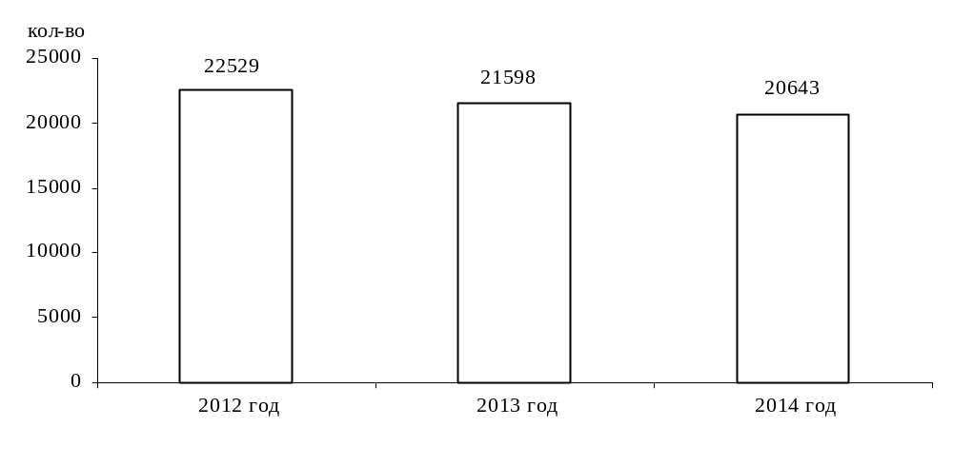

Диаграмма 2.2
Динамика количества участников ЕГЭ в 2012-2014 годах по учебным предметам
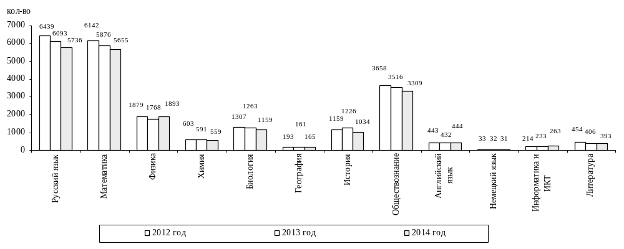
Таблица 2.4
Количество участников ЕГЭ – выпускников общеобразовательных организаций
в муниципальных районах / городских округах в 2014 году

Муниципальный район /  городской округ | Русский язык | Математика | Физика | Химия | Информатика и ИКТ | Биология | История | География | Английский язык | Немецкий язык | Французcкий язык | Обществознание | Литература
Бабаевский район | 65 | 65 | 25 | 1 | 1 | 13 | 9 |  | 3 | 1 |  | 38
Бабушкинский район | 65 | 65 | 17 | 2 |  | 18 | 13 | 5 | 3 |  |  | 46 | 5
Белозерский район | 67 | 68 | 20 | 3 | 1 | 11 | 19 |  | 1 | 2 |  | 39 | 4
Вашкинский район | 42 | 42 | 14 | 3 | 2 | 12 | 5 | 1 |  |  |  | 17 | 1
Великоустюгский район | 254 | 255 | 110 | 40 | 8 | 61 | 42 | 13 | 13 | 1 |  | 118 | 14
Верховажский район | 77 | 77 | 23 | 7 | 1 | 17 | 10 |  | 2 |  |  | 45 | 3
Вожегодский район | 45 | 45 | 14 | 6 | 3 | 9 | 7 |  |  |  |  | 15
Вологодский район | 147 | 149 | 38 | 7 | 1 | 20 | 16 | 6 | 4 |  |  | 81 | 4
Вытегорский район | 118 | 121 | 23 | 8 | 11 | 25 | 28 | 7 | 10 |  |  | 85 | 5
г. Вологда | 1385 | 1409 | 373 | 132 | 69 | 242 | 315 | 40 | 157 | 4 | 1 | 886 | 114
г. Череповец | 1533 | 1550 | 521 | 171 | 79 | 306 | 205 | 24 | 154 | 17 |  | 846 | 125
Грязовецкий район | 158 | 161 | 58 | 13 | 9 | 23 | 25 | 1 | 5 |  |  | 95 | 4
Кадуйский район | 76 | 76 | 33 | 6 | 3 | 12 | 10 | 2 | 6 |  |  | 40 | 4
Кирилловский район | 67 | 67 | 26 | 2 |  | 10 | 8 | 1 | 3 |  | 1 | 39 | 2
Кичменгско-Городецкий район | 100 | 100 | 45 | 15 | 2 | 29 | 12 | 2 | 3 |  |  | 50
Междуреченский район | 31 | 31 | 10 | 2 | 1 | 6 | 8 | 1 | 1 |  |  | 18 | 1
Никольский район | 131 | 133 | 28 | 13 | 2 | 43 | 20 | 8 | 1 |  |  | 62 | 3
Нюксенский район | 59 | 60 | 27 | 2 | 1 | 7 | 7 | 4 | 1 |  |  | 29
Сокольский район | 183 | 184 | 34 | 22 | 8 | 35 | 52 | 12 | 8 | 1 |  | 118 | 8
Сямженский район | 45 | 45 | 20 | 4 |  | 15 | 7 | 9 |  | 1 |  | 21 | 3
Тарногский район | 71 | 71 | 24 | 11 | 3 | 18 | 9 | 12 | 5 |  |  | 38 | 2
Тотемский район | 98 | 99 | 54 | 6 | 4 | 12 | 17 |  | 2 |  |  | 52 | 9
Усть-Кубинский район | 38 | 38 | 10 | 3 | 1 | 10 | 6 | 1 |  |  |  | 26 | 1
Устюженский район | 66 | 66 | 27 | 6 | 3 | 18 | 15 | 1 | 2 |  |  | 44 | 3
Харовский район | 67 | 67 | 24 | 3 | 4 | 12 | 11 |  | 2 | 1 |  | 31
Чагодощенский район | 56 | 57 | 21 | 8 |  | 12 | 3 |  | 1 |  |  | 31 | 3
Череповецкий район | 65 | 66 | 20 | 4 | 4 | 21 | 5 |  | 3 | 1 |  | 31 | 5
Шекснинский район | 94 | 94 | 35 | 6 | 5 | 20 | 19 | 1 | 6 |  |  | 59 | 5
ГОО | 92 | 92 | 44 | 9 | 23 | 10 | 13 | 3 | 22 |  |  | 42 | 9
Вологодская область | 5295 | 5353 | 1718 | 515 | 249 | 1047 | 916 | 154 | 418 | 29 | 2 | 3042 | 337

Таблица 2.5
Количество абитуриентов из других регионов, сдававших ЕГЭ
на территории Вологодской области в 2014 году

Субъект Российской Федерации | Русский язык | Математика | Физика | Биология | История | География | Английский язык | Обществознание | Литература | Общий итог
Алтайский край | 1 | 2 |  | 1 |  |  |  |  |  | 4
Владимирская область | 1 | 1 | 1 |  |  |  |  |  |  | 3
Волгоградская область | 1 | 1 |  | 1 |  |  |  | 2 |  | 5
г. Москва | 1 | 1 |  |  |  |  |  | 1 |  | 3
Забайкальский край | 1 | 1 | 1 |  |  |  |  |  |  | 3
Кабардино-Балкарская Республика | 2 | 2 | 2 |  |  |  |  |  |  | 6
Калужская область | 1 | 1 | 1 |  |  |  | 1 |  |  | 4
Камчатский край | 1 | 1 | 1 |  | 1 |  |  | 1 |  | 5
Красноярский край | 1 | 1 | 2 |  |  |  |  |  |  | 4
Курганская область | 3 | 3 | 4 |  |  |  |  |  |  | 10
Курская область | 2 | 2 | 2 |  |  |  |  |  |  | 6
Ленинградская область |  | 1 | 1 |  |  |  |  |  |  | 2
Ненецкий автономный округ |  |  |  |  | 1 |  |  |  |  | 1
Новгородская область |  | 1 |  |  |  |  |  |  |  | 1
Новосибирская область |  |  | 1 |  |  |  |  |  |  | 1
Орловская область | 2 | 2 | 2 |  |  |  |  |  |  | 6
Псковская область | 1 | 1 | 2 |  |  |  |  |  |  | 4
Республика Алтай (Горный Алтай) | 2 | 2 | 3 |  |  |  |  |  |  | 7
Республика Бурятия | 1 | 1 | 3 |  |  |  |  |  |  | 5
Республика Дагестан | 1 | 1 |  |  |  |  |  |  |  | 2
Республика Калмыкия | 1 | 1 | 2 |  |  |  |  |  |  | 4
Республика Коми | 1 |  |  |  |  | 1 |  | 1 | 1 | 4
Самарская область |  |  | 1 |  |  |  |  |  |  | 1
Свердловская область | 1 | 1 | 1 |  |  |  |  |  |  | 3
Тамбовская область | 1 | 1 | 1 |  |  |  |  |  |  | 3
Ханты-Мансийский автономный округ - Югра | 1 | 1 | 1 |  |  |  |  |  |  | 3
Чукотский автономный округ | 1 | 1 | 1 |  |  |  |  | 1 |  | 4
ИТОГО | 28 | 30 | 34 | 2 | 2 | 1 | 1 | 6 | 1 | 105

Диаграмма 2.3
Популярность предметов ЕГЭ по выбору в динамике за 2012-2014 годы
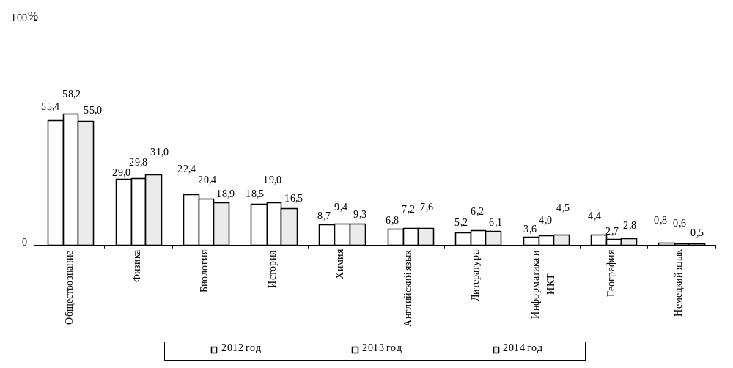
Диаграмма 2.4
Популярность предметов ЕГЭ по выбору в Вологодской области
в сравнении с показателями по Российской Федерации в 2014 году*
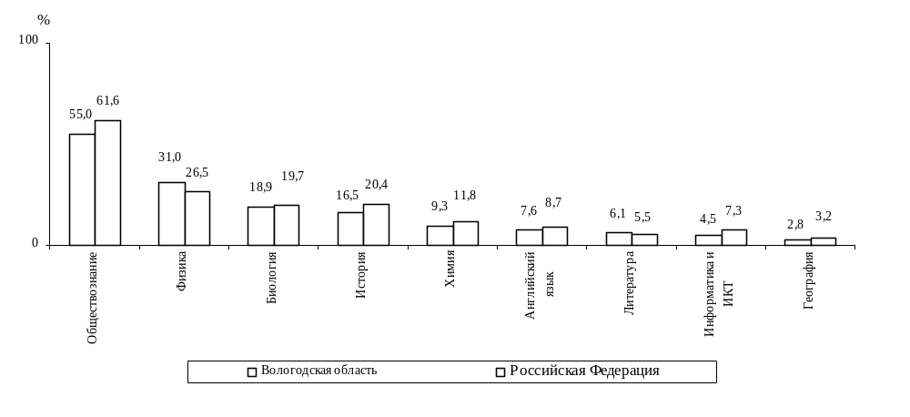
*Информация по Российской Федерации представлена 16 июля 2014 года на официальном информационном портале Единого государственного экзамена (http://ege.edu.ru).
Диаграмма 2.5
Активность участников ЕГЭ в выборе предметов для сдачи в Вологодской области
в сравнении с показателями по Российской Федерации в 2014 году
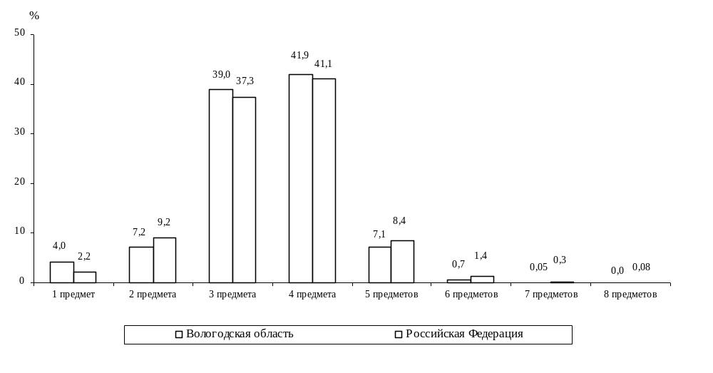
Таблица 2.6
Количество абитуриентов, подавших заявления на сдачу ЕГЭ
в несколько образовательных организаций в 2014 году

Количество образовательных организаций | Количество абитуриентов, подавших заявление на сдачу ЕГЭ
1 | 258
2 | 3

Таблица 2.7
Данные о количестве поданных и удовлетворенных апелляций
по результатам ГИА-11 в 2014 году

№ п/п | Учебный предмет | Количество участников ЕГЭ  (чел.) | Количество апелляций
№ п/п | Учебный предмет | Количество участников ЕГЭ  (чел.) | поступило апелляций |  | удовлетворено апелляций |  | повлекшие изменение первичного балла по ЕГЭ
№ п/п | Учебный предмет | Количество участников ЕГЭ  (чел.) | кол-во | %* | кол-во | %** | удовлетворено ввиду технических ошибок | в сторону увеличения балла | в сторону уменьшения балла
1 | Русский язык | 5736 | 23 | 0,4 | 11 | 47,8 | 7 | 2 | 3
2 | Математика | 5655 | 41 | 0,7 | 9 | 22,0 | 6 | 3 | 0
3 | Физика | 1893 | 18 | 1,0 | 4 | 22,2 | 0 | 2 | 2
4 | Химия | 559 | 4 | 0,7 | 0 | 0 | 0 | 0 | 0
5 | Биология | 1159 | 4 | 0,3 | 1 | 25,0 | 0 | 1 | 0
6 | История | 1034 | 6 | 0,6 | 3 | 50,0 | 1 | 2 | 0
7 | Обществознание | 3309 | 39 | 1,2 | 27 | 69,2 | 2 | 17 | 6
8 | Английский язык | 444 | 10 | 2,3 | 5 | 50,0 | 2 | 0 | 3
9 | Немецкий язык | 31 | 2 | 6,5 | 0 | 0,0 | 0 | 0 | 0
10 | Информатика и ИКТ | 263 | 6 | 2,3 | 1 | 16,7 | 0 | 0 | 1
11 | Литература | 393 | 7 | 1,8 | 2 | 28,6 | 1 | 1 | 0
ИТОГО |  | 20643 | 160 | 0,8 | 63 | 39,4 | 19 | 28 | 15
* Процент от общего количества участников ЕГЭ по данному предмету.
**Процент от количества поступивших апелляций по данному предмету.

Диаграмма 2.6
Динамика количества поданных и удовлетворенных апелляций
по результатам ГИА-11 в 2012-2014 годах
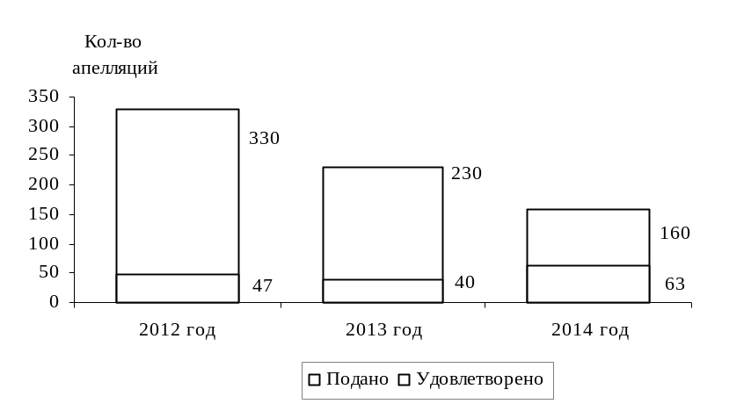
2.2. Результаты участников ЕГЭ
Диаграмма 2.7
Динамика среднего балла участников ЕГЭ по учебным предметам в 2012-2014
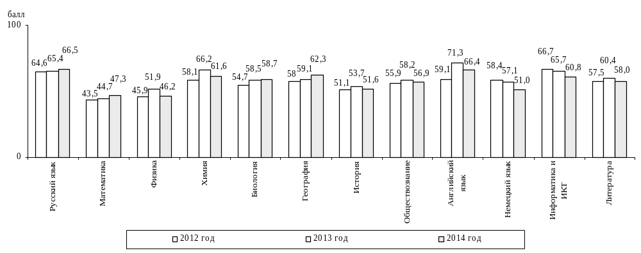
Диаграмма 2.8
Средний балл участников ЕГЭ по учебным предметам в Вологодской области
в сравнении с Российской Федерацией в 2014 году
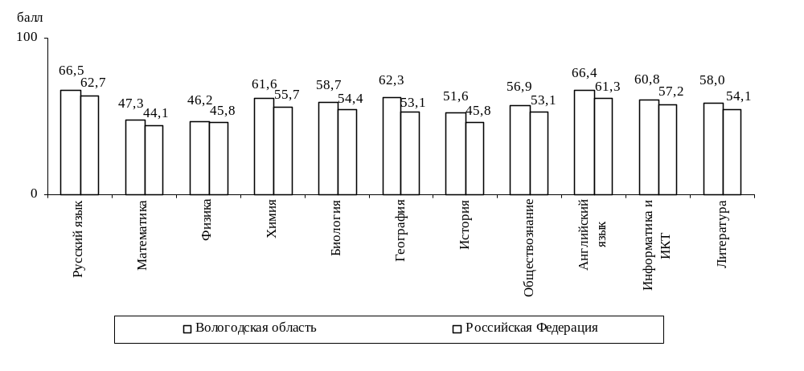
*Информация по Российской Федерации представлена 16 июля 2014 года на официальном информационном портале Единого государственного экзамена (http://ege.edu.ru).
Таблица 2.8
Количество участников ЕГЭ, набравших 90 и более баллов в 2014 году

Муниципальный район / городской округ | Русский язык | Математика | Физика | Химия | Информатика и ИКТ | Биология | История | География | Английский язык | Общество-знание | Литература
Бабаевский район | 2
Бабушкинский район | 3
Белозерский район
Вашкинский район | 3
Великоустюгский район | 31 |  | 4 | 1 |  | 1 | 1 | 1 | 1
Верховажский район | 2
Вожегодский район | 2 |  |  |  |  | 1
Вологодский район | 5 |  |  |  |  |  |  | 1
Вытегорский район | 6 |  |  |  |  |  | 1
г. Вологда | 115 | 6 | 6 | 17 | 2 | 10 | 9 | 2 | 25 | 5 | 6
г. Череповец | 115 | 1 | 6 | 14 |  | 18 | 5 | 5 | 18 | 4 | 5
Грязовецкий район | 14
Кадуйский район | 6 |  |  |  |  |  |  |  |  |  | 1
Кирилловский район | 5
Кичменгско-Городецкий район | 5
Междуреченский район
Никольский район | 8 |  |  |  |  | 1 | 1 |  | 1
Нюксенский район | 2
Сокольский район | 9 |  |  |  |  |  | 2
Сямженский район | 3
Тарногский район | 5 |  |  | 1 |  | 1
Тотемский район | 6
Усть-Кубинский район | 5 |  |  |  |  |  | 1
Устюженский район | 3
Харовский район | 6 |  |  |  |  |  |  |  |  | 1
Чагодощенский район | 5 |  |  | 1
Череповецкий район | 4 |  |  |  |  | 1 |  |  |  |  | 1
Шекснинский район | 11 |  |  |  |  |  | 1 |  |  |  | 1
ГОО | 23 | 3 | 4 | 3 | 2 | 1 | 2 |  | 5 |  | 1
Вологодская область | 404 | 10 | 20 | 37 | 4 | 34 | 23 | 9 | 50 | 10 | 15

Диаграмма 2.9
Динамика процента участников ЕГЭ в Вологодской области в 2012-2014 годах,
набравших 90 и более баллов по учебным предметам
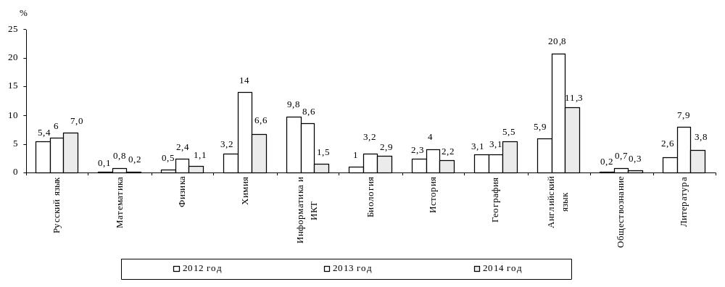
Таблица 2.9
Количество и процент участников ЕГЭ в Вологодской области в 2012-2014 годах,
набравших 100 баллов по учебным предметам

№  п/п | Учебный предмет | 2012 год |  | 2013 год |  | 2014 год
№  п/п | Учебный предмет | кол-во | % | кол-во | % | кол-во | %
1 | Русский язык | 21 | 0,3 | 20 | 0,3 | 17 | 0,3
2 | Математика |  |  | 11 | 0,2
3 | Физика | 1 | 0,05 | 2 | 0,1 | 1 | 0,05
4 | Химия | 1 | 0,2 | 22 | 3,7 | 6 | 1,1
5 | Биология |  |  | 3 | 0,2 | 2 | 0,2
6 | География |  |  | 1 | 0,6 | 1 | 0,6
7 | История | 1 | 0,1 | 5 | 0,4 | 1 | 0,1
8 | Обществознание
9 | Английский язык |  |  | 4 | 0,9
10 | Немецкий язык
11 | Информатика и ИКТ | 5 | 2,3 | 3 | 1,3 | 1 | 0,4
12 | Литература | 2 | 0,4 | 5 | 1,2 | 2 | 0,5
 | ИТОГО | 31 | 0,1 | 76 | 0,4 | 31 | 0,2

Диаграмма 2.10
Процент участников ЕГЭ, набравших 100 баллов по учебным предметам,
в Вологодской области в сравнении с Российской Федерацией в 2014 году
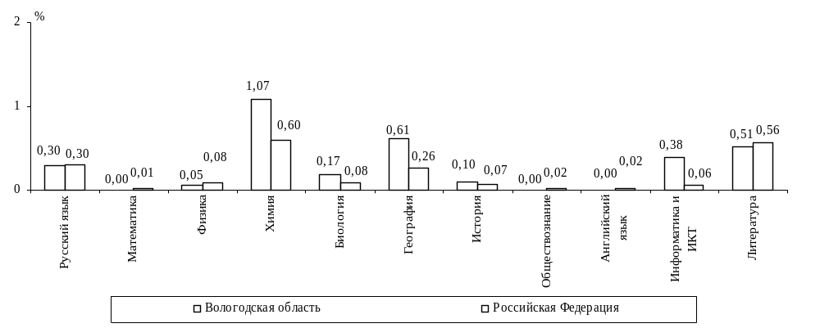
*Информация по Российской Федерации представлена 16 июля 2014 года на официальном информационном портале Единого государственного экзамена (http://ege.edu.ru).
Таблица 2.10
Участники ЕГЭ в Вологодской области, набравшие 100 баллов в 2014 году
(по образовательным организациям)

Учебный предмет | Образовательная организация | Категория сдающих | Ф.И.О. участника ЕГЭ
русский язык | МОУ "СОШ № 1" Великоустюгского района | ООО | Коледюк Ксения Олеговна
русский язык | МОУ "СОШ № 1" Великоустюгского района | ООО | Тележкина Елена Сергеевна
русский язык | МОУ "Гимназия" Великоустюгского района | ООО | Бритвина Елизавета Александровна
русский язык | МОУ "СОШ № 2" Великоустюгского района | ООО | Мохнаткин Илья Валерьевич
русский язык | МОУ "СОШ № 1 с углублённым изучением английского языка" г, Вологды | ООО | Марсова Вера Николаевна
русский язык | МОУ "СОШ № 1 с углублённым изучением английского языка" г, Вологды | ООО | Пугина Дарья Дмитриевна
русский язык | МОУ "СОШ № 8 с углубленным изучением отдельных предметов" г. Вологды | ООО | Запоров Алексей Михайлович
русский язык | МОУ "СОШ № 30" г. Вологды | ООО | Бараева Виктория Сергеевна
русский язык | МОУ "СОШ № 33" г. Вологды | ООО | Гасина Анастасия Витальевна
русский язык | Выпускник прошлых лет (г. Вологда) | ВПЛ | Кондратьев Артём Сергеевич
русский язык | МАОУ "Общеобразовательный лицей "АМТЭК" г. Череповца | ООО | Медведева Александра Денисовна
русский язык | МБОУ "СОШ № 21 с углубленным изучением отдельных предметов" г. Череповца | ООО | Баранова Екатерина Андреевна
русский язык | МБОУ "СОШ № 21 с углубленным изучением отдельных предметов" г. Череповца | ООО | Скачкова Анастасия Алексеевна
русский язык | БОУ "Кичменгско-Городецкая СОШ" | ООО | Арзубова Ирина Николаевна
русский язык | МБОУ "СОШ № 1 г. Никольска" | ООО | Баданин Фрол Иванович
русский язык | МОУ "Усть-Кубинская СОШ" | ООО | Терёшина Марина Вадимовна
русский язык, география | МАОУ "Общеобразовательный лицей "АМТЭК" г. Череповца | ООО | Уточкина Марина Вячеславовна
физика | МАОУ "Общеобразовательный лицей "АМТЭК" г. Череповца | ООО | Ботова Майя Юрьевна
химия | МОУ "СОШ № 17" г. Вологды | ООО | Комиссаров Артем Евгеньевич
химия | МОУ "СОШ № 41" г. Вологды | ООО | Барашкова Елизавета Ивановна
химия | МОУ "СОШ № 41" г. Вологды | ООО | Окромелидзе Мариами Тариеловна
химия | МБОУ "СОШ № 26 с углубленным изучением отдельных предметов" г. Череповца | ООО | Толоконцев Владислав Анатольевич
химия | МАОУ "Общеобразовательный лицей "АМТЭК" г.Череповца | ООО | Навоян Андраник Левикович
химия, биология | МБОУ "СОШ № 10 с углубленным изучением отдельных предметов" г . Череповца | ООО | Чебыкина Дарья Александровна
биология | МБОУ "СОШ № 10 с углубленным изучением отдельных предметов" г. Череповца | ООО | Гусева Елизавета Дмитриевна
история | МБОУ "СОШ № 1 г. Никольска" | ООО | Горчаков Дмитрий Сергеевич
информатика | БОУ ВО "Вологодский многопрофильный лицей" | ООО | Пашментов Никита Владимирович
литература | МОУ "СОШ № 18" г. Вологды | ООО | Бердникова Анна Владимировна
литература | МБОУ "Кадуйская СОШ № 2" | ООО | Абузина Светлана Сергеевна

Таблица 2.11
Количество и процент участников ЕГЭ, не набравших минимальное количество баллов, установленное Рособрнадзором в 2012-2014 годах

№  п/п | Учебный предмет | 2012 год |  | 2013 год |  | 2014 год
№  п/п | Учебный предмет | кол-во | % | кол-во | % | кол-во | %
1 | Русский язык | 18 | 0,3 | 18 | 0,3 | 4 | 0,1
2 | Математика | 185 | 3,3 | 236 | 4,4 | 51 | 0,9
3 | Физика | 196 | 11,2 | 82 | 5,1 | 243 | 12,8
4 | Химия | 28 | 5,2 | 10 | 2,0 | 27 | 4,8
5 | Биология | 41 | 3,6 | 41 | 3,7 | 27 | 2,3
6 | География | 6 | 3,2 | 5 | 3,4 | 5 | 3,0
7 | История | 86 | 9,0 | 55 | 5,3 | 126 | 12,2
8 | Обществознание | 87 | 2,7 | 82 | 2,6 | 93 | 2,8
9 | Английский язык | 8 | 1,9 | 4 | 1,0 | 5 | 1,1
10 | Немецкий язык | 1 | 3,7 | 0 | 0,0 | 1 | 3,2
11 | Информатика и ИКТ | 8 | 4,1 | 14 | 6,5 | 18 | 6,8
12 | Литература | 9 | 2,4 | 2 | 0,6 | 12 | 3,1

*В 2014 году снижено минимальное количество баллов по русскому языку и математике до 24 и 20 баллов соответственно.
2.3. Результаты ЕГЭ выпускников общеобразовательных организаций Вологодской области

2.3.1. Общая характеристика результатов ЕГЭ выпускников общеобразовательных организаций Вологодской области

Диаграмма 2.11
Динамика среднего балла ЕГЭ выпускников общеобразовательных организаций
по учебным предметам в 2012-2014 годах
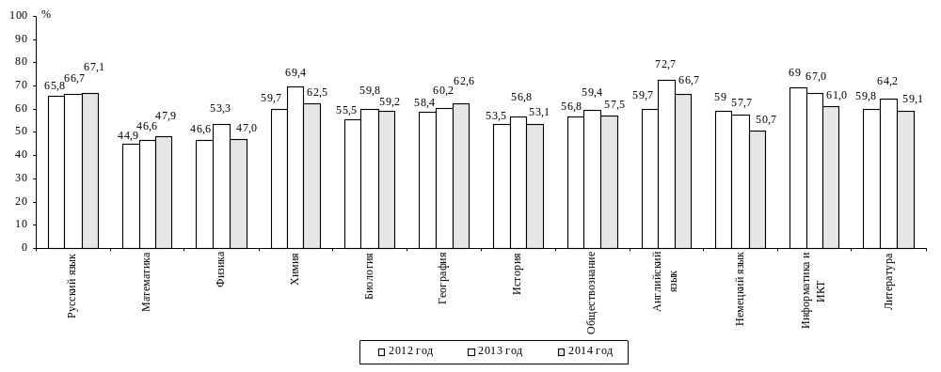

Таблица 2.12
Средний балл ЕГЭ выпускников общеобразовательных организаций
в муниципальных районах / городских округах в 2014 году

Муниципальный район / городской округ | Русский язык | Математика | Физика | Химия | Биология | География | История | Обществознание | Английский язык | Немецкий язык | Французcкий язык | Информатика и ИКТ | Литература
Бабаевский район | 62,8 | 47,2 | 46,2 | 66,0 | 52,2 |  | 61,1 | 54,2 | 43,3 | 20,0 |  | 55,0
без ВСШ | 62,8 | 47,2 | 46,2 | 66,0 | 52,2 |  | 61,1 | 54,2 | 43,3 | 20,0 |  | 55,0
Бабушкинский район | 66,5 | 42,6 | 43,9 | 51,0 | 52,3 | 62,0 | 51,9 | 57,1 | 61,3 |  |  |  | 57,4
без ВСШ | 66,5 | 42,6 | 43,9 | 51,0 | 52,3 | 62,0 | 51,9 | 57,1 | 61,3 |  |  |  | 57,4
Белозерский район | 62,6 | 38,5 | 41,2 | 37,7 | 48,6 |  | 50,5 | 57,4 | 37,0 | 50,5 |  | 25,0 | 58,0
без ВСШ | 63,1 | 39,9 | 41,2 | 37,7 | 48,6 |  | 50,5 | 57,4 | 37,0 | 50,5 |  | 25,0 | 58,0
Вашкинский район | 65,5 | 47,6 | 41,0 | 53,3 | 54,8 | 65,0 | 64,8 | 59,9 |  |  |  | 64,5 | 54,0
без ВСШ | 65,5 | 47,6 | 41,0 | 53,3 | 54,8 | 65,0 | 64,8 | 59,9 |  |  |  | 64,5 | 54,0
Великоустюгский район | 69,2 | 50,8 | 47,8 | 60,1 | 56,1 | 65,4 | 51,1 | 56,5 | 66,5 | 48,0 |  | 54,1 | 62,0
без ВСШ | 69,5 | 51,4 | 47,8 | 60,1 | 56,1 | 65,4 | 51,6 | 56,9 | 66,5 | 48,0 |  | 54,1 | 62,8
Верховажский район | 63,9 | 44,4 | 42,0 | 59,4 | 52,8 |  | 49,0 | 53,8 | 64,0 |  |  | 49,0 | 60,3
без ВСШ | 63,9 | 44,4 | 42,0 | 59,4 | 52,8 |  | 49,0 | 53,8 | 64,0 |  |  | 49,0 | 60,3
Вожегодский район | 62,4 | 47,2 | 49,9 | 59,7 | 66,6 |  | 51,6 | 59,2 |  |  |  | 60,3
без ВСШ | 62,4 | 47,2 | 49,9 | 59,7 | 66,6 |  | 51,6 | 59,2 |  |  |  | 60,3
Вологодский район | 63,2 | 43,4 | 46,4 | 61,4 | 58,5 | 58,0 | 57,4 | 56,2 | 38,8 |  |  | 63,0 | 49,5
без ВСШ | 63,5 | 43,6 | 46,4 | 61,4 | 58,5 | 58,0 | 57,4 | 56,4 | 38,8 |  |  | 63,0 | 49,5
Вытегорский район | 65,7 | 46,8 | 44,5 | 51,6 | 56,4 | 59,7 | 51,1 | 57,2 | 41,5 |  |  | 44,4 | 57,8
без ВСШ | 65,7 | 47,3 | 44,5 | 51,6 | 56,4 | 59,7 | 51,1 | 57,3 | 41,5 |  |  | 44,4 | 57,8
г.Вологда | 68,0 | 48,5 | 49,2 | 66,6 | 60,8 | 61,5 | 55,2 | 58,7 | 69,6 | 44,3 | 78,0 | 66,9 | 59,0
без ВСШ | 68,4 | 49,1 | 49,5 | 66,7 | 60,9 | 61,5 | 55,3 | 58,9 | 69,7 | 44,3 | 78,0 | 67,0 | 59,2
г.Череповец | 66,7 | 46,6 | 47,0 | 63,7 | 60,9 | 70,4 | 48,9 | 56,4 | 68,1 | 56,2 |  | 59,8 | 57,8
без ВСШ | 67,5 | 47,6 | 47,4 | 64,3 | 61,5 | 74,6 | 49,3 | 56,6 | 68,4 | 58,3 |  | 60,0 | 59,3
Грязовецкий район | 66,7 | 47,6 | 42,7 | 61,0 | 62,4 | 88,0 | 55,0 | 55,9 | 69,2 |  |  | 62,4 | 53,5
без ВСШ | 67,2 | 48,6 | 42,7 | 61,0 | 62,4 | 88,0 | 55,0 | 55,9 | 69,2 |  |  | 62,4 | 53,5
Кадуйский район | 68,2 | 48,5 | 51,6 | 51,7 | 57,8 | 66,0 | 47,7 | 56,7 | 53,7 |  |  | 53,0 | 65,3
без ВСШ | 68,0 | 49,9 | 51,8 | 51,7 | 57,8 | 66,0 | 47,7 | 56,4 | 53,7 |  |  | 53,0 | 65,3
Кирилловский район | 67,6 | 52,6 | 43,2 | 65,5 | 61,4 | 53,0 | 59,6 | 61,1 | 60,7 |  | 67,0 |  | 48,0
без ВСШ | 67,6 | 53,0 | 43,2 | 65,5 | 61,4 | 53,0 | 59,6 | 61,1 | 60,7 |  | 67,0 |  | 48,0
Кичменгско-Городецкий район | 67,0 | 46,8 | 48,0 | 49,6 | 56,4 | 57,0 | 57,4 | 57,3 | 66,0 |  |  | 65,0
без ВСШ | 67,0 | 46,8 | 48,0 | 49,6 | 56,4 | 57,0 | 57,4 | 57,3 | 66,0 |  |  | 65,0
Междуреченский район | 64,0 | 44,3 | 43,7 | 50,0 | 63,7 | 51,0 | 52,5 | 59,2 | 57,0 |  |  | 75,0 | 68,0
без ВСШ | 64,0 | 44,3 | 43,7 | 50,0 | 63,7 | 51,0 | 52,5 | 59,2 | 57,0 |  |  | 75,0 | 68,0
Никольский район | 67,2 | 45,1 | 41,8 | 55,9 | 58,6 | 65,9 | 63,0 | 59,1 | 92,0 |  |  | 58,0 | 71,7
без ВСШ | 67,2 | 45,1 | 41,8 | 55,9 | 58,6 | 65,9 | 63,0 | 59,1 | 92,0 |  |  | 58,0 | 71,7
Нюксенский район | 66,5 | 49,4 | 41,8 | 75,5 | 68,7 | 58,3 | 54,0 | 57,6 | 48,0 |  |  | 67,0
без ВСШ | 66,5 | 49,9 | 41,8 | 75,5 | 68,7 | 58,3 | 54,0 | 57,6 | 48,0 |  |  | 67,0
Сокольский район | 64,1 | 44,1 | 46,1 | 53,3 | 58,2 | 59,5 | 48,8 | 55,9 | 61,9 | 14,0 |  | 67,5 | 60,1
без ВСШ | 65,1 | 45,4 | 46,1 | 53,3 | 58,2 | 59,5 | 48,8 | 55,9 | 61,9 | 14,0 |  | 67,5 | 60,1
Сямженский район | 70,0 | 54,7 | 49,7 | 69,3 | 53,8 | 61,1 | 49,1 | 59,2 |  | 52,0 |  |  | 47,3
без ВСШ | 70,0 | 54,7 | 49,7 | 69,3 | 53,8 | 61,1 | 49,1 | 59,2 |  | 52,0 |  |  | 47,3
Тарногский район | 68,4 | 50,7 | 44,0 | 67,8 | 60,0 | 56,0 | 48,0 | 53,7 | 54,6 |  |  | 35,0 | 52,5
без ВСШ | 68,4 | 50,7 | 44,0 | 67,8 | 60,0 | 56,0 | 48,0 | 53,7 | 54,6 |  |  | 35,0 | 52,5
Тотемский район | 68,5 | 51,5 | 45,5 | 56,2 | 57,3 |  | 52,2 | 58,0 | 54,0 |  |  | 59,8 | 56,1
без ВСШ | 68,5 | 51,5 | 45,5 | 56,2 | 57,3 |  | 52,2 | 58,0 | 54,0 |  |  | 59,8 | 56,1
Усть-Кубинский район | 73,1 | 48,4 | 46,1 | 67,3 | 62,9 | 50,0 | 66,0 | 60,4 |  |  |  | 52,0 | 53,0
без ВСШ | 73,1 | 48,4 | 46,1 | 67,3 | 62,9 | 50,0 | 66,0 | 60,4 |  |  |  | 52,0 | 53,0
Устюженский район | 66,7 | 49,7 | 40,8 | 57,7 | 53,4 | 64,0 | 42,5 | 57,8 | 52,0 |  |  | 63,3 | 59,0
без ВСШ | 66,7 | 49,7 | 40,8 | 57,7 | 53,4 | 64,0 | 42,5 | 57,8 | 52,0 |  |  | 63,3 | 59,0
Харовский район | 67,5 | 50,5 | 45,1 | 63,3 | 59,7 |  | 66,0 | 62,3 | 74,5 | 54,0 |  | 53,0
без ВСШ | 67,5 | 50,5 | 45,1 | 63,3 | 59,7 |  | 66,0 | 62,3 | 74,5 | 54,0 |  | 53,0
Чагодощенский район | 67,8 | 52,8 | 45,0 | 77,8 | 59,9 |  | 54,7 | 56,9 | 32,0 |  |  |  | 55,3
без ВСШ | 68,2 | 53,4 | 45,0 | 77,8 | 59,9 |  | 54,7 | 56,9 | 32,0 |  |  |  | 55,3
Череповецкий район | 66,0 | 49,3 | 45,7 | 52,0 | 55,2 |  | 60,0 | 58,7 | 48,7 | 50,0 |  | 60,5 | 66,4
без ВСШ | 66,0 | 49,3 | 45,7 | 52,0 | 55,2 |  | 60,0 | 58,7 | 48,7 | 50,0 |  | 60,5 | 66,4
Шекснинский район | 70,3 | 51,3 | 46,5 | 54,7 | 52,4 | 66,0 | 54,8 | 58,2 | 58,7 |  |  | 52,6 | 63,2
без ВСШ | 70,3 | 51,3 | 46,5 | 54,7 | 52,4 | 66,0 | 54,8 | 58,2 | 58,7 |  |  | 52,6 | 63,2
ГОО | 74,5 | 61,7 | 56,8 | 75,3 | 73,1 | 63,0 | 64,4 | 62,9 | 75,0 |  |  | 64,7 | 79,2
Вологодская область | 67,1 | 47,9 | 47,0 | 62,5 | 59,2 | 62,6 | 53,1 | 57,5 | 66,7 | 50,7 | 72,5 | 61,0 | 59,1
без ВСШ | 67,6 | 48,5 | 47,2 | 62,7 | 59,4 | 63,1 | 53,3 | 57,6 | 66,8 | 51,8 | 72,5 | 61,1 | 59,7

Таблица 2.13
Количество и процент выпускников общеобразовательных организаций, не набравших минимальное количество баллов, установленное Рособрнадзором в 2014 году

№  п/п | Учебный предмет | Минимальный порог* | Количество  выпускников | Процент от общего количества выпускников, участвовавших в ЕГЭ по предмету
1 | Русский язык | 24 | 3 | 0,1
2 | Математика | 20 | 28 | 0,5
3 | Физика | 36 | 188 | 10,9
4 | Химия | 36 | 20 | 3,9
5 | Информатика и ИКТ | 40 | 17 | 6,8
6 | Биология | 36 | 20 | 1,9
7 | История | 32 | 88 | 9,6
8 | География | 37 | 5 | 3,2
9 | Английский язык | 20 | 5 | 1,2
10 | Немецкий язык | 20 | 1 | 3,4
11 | Французcкий язык | 20 | 0 | 0,0
12 | Обществознание | 39 | 74 | 2,4
13 | Литература | 32 | 8 | 2,4

*В 2014 году снижено минимальное количество баллов по русскому языку и математике до 24 и 20 баллов соответственно.
Диаграмма 2.12
Динамика процента выпускников общеобразовательных организаций, не набравших минимальное количество баллов, установленное Рособрнадзором в 2012-2014 годах
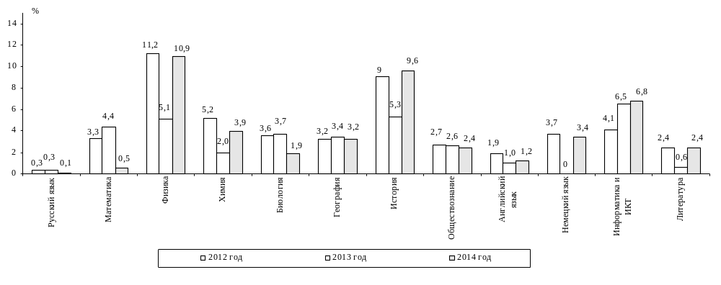

Таблица 2.14
Количество и процент выпускников общеобразовательных организаций, не набравших минимальное количество баллов, установленное Рособрнадзором, в муниципальных районах / городских округах в 2014 году

Муниципальный район / городской округ | Русский язык |  | Математика |  | Физика |  | Химия |  | Биология |  | География |  | История |  | Общество-знание |  | Английский язык |  | Немецкий язык |  | Информатика и ИКТ |  | Литература
Муниципальный район / городской округ | кол-во | %* | кол-во | % | кол-во | % | кол-во | % | кол-во | % | кол-во | % | кол-во | % | кол-во | % | кол-во | % | кол-во | % | кол-во | % | кол-во | %
Бабаевский район | 0 | 0,0 | 0 | 0,0 | 5 | 20,0 | 0 | 0,0 | 0 | 0,0 | 0 | 0,0 | 0 | 0,0 | 1 | 2,6 | 0 | 0,0 | 0 | 0,0 | 0 | 0,0 | 0 | 0,0
без ВСШ | 0 | 0,0 | 0 | 0,0 | 5 | 20,0 | 0 | 0,0 | 0 | 0,0 | 0 | 0,0 | 0 | 0,0 | 1 | 2,6 | 0 | 0,0 | 0 | 0,0 | 0 | 0,0 | 0 | 0,0
Бабушкинский район | 0 | 0,0 | 1 | 1,5 | 3 | 17,6 | 0 | 0,0 | 0 | 0,0 | 0 | 0,0 | 1 | 7,7 | 0 | 0,0 | 0 | 0,0 | 0 | 0,0 | 0 | 0,0 | 0 | 0,0
без ВСШ | 0 | 0,0 | 1 | 1,5 | 3 | 17,6 | 0 | 0,0 | 0 | 0,0 | 0 | 0,0 | 1 | 7,7 | 0 | 0,0 | 0 | 0,0 | 0 | 0,0 | 0 | 0,0 | 0 | 0,0
Белозерский район | 0 | 0,0 | 1 | 1,5 | 4 | 20,0 | 1 | 33,3 | 1 | 9,1 | 0 | 0,0 | 3 | 15,8 | 0 | 0,0 | 0 | 0,0 | 0 | 0,0 | 1 | 100 | 0 | 0,0
без ВСШ | 0 | 0,0 | 0 | 0,0 | 4 | 20,0 | 1 | 33,3 | 1 | 9,1 | 0 | 0,0 | 3 | 15,8 | 0 | 0,0 | 0 | 0,0 | 0 | 0,0 | 1 | 100 | 0 | 0,0
Вашкинский район | 0 | 0,0 | 0 | 0,0 | 5 | 35,7 | 0 | 0,0 | 0 | 0,0 | 0 | 0,0 | 0 | 0,0 | 0 | 0,0 | 0 | 0,0 | 0 | 0,0 | 0 | 0,0 | 0 | 0,0
без ВСШ | 0 | 0,0 | 0 | 0,0 | 5 | 35,7 | 0 | 0,0 | 0 | 0,0 | 0 | 0,0 | 0 | 0,0 | 0 | 0,0 | 0 | 0,0 | 0 | 0,0 | 0 | 0,0 | 0 | 0,0
Великоустюгский район | 0 | 0,0 | 0 | 0,0 | 15 | 13,6 | 2 | 5,0 | 3 | 4,9 | 0 | 0,0 | 5 | 11,9 | 2 | 1,7 | 0 | 0,0 | 0 | 0,0 | 0 | 0,0 | 0 | 0,0
без ВСШ | 0 | 0,0 | 0 | 0,0 | 15 | 13,6 | 2 | 5,0 | 3 | 5,0 | 0 | 0,0 | 4 | 9,8 | 2 | 1,7 | 0 | 0,0 | 0 | 0,0 | 0 | 0,0 | 0 | 0,0
Верховажский район | 0 | 0,0 | 0 | 0,0 | 3 | 13,0 | 0 | 0,0 | 0 | 0,0 | 0 | 0,0 | 1 | 10,0 | 2 | 4,4 | 0 | 0,0 | 0 | 0,0 | 0 | 0,0 | 0 | 0,0
без ВСШ | 0 | 0,0 | 0 | 0,0 | 3 | 13,0 | 0 | 0,0 | 0 | 0,0 | 0 | 0,0 | 1 | 10,0 | 2 | 4,4 | 0 | 0,0 | 0 | 0,0 | 0 | 0,0 | 0 | 0,0
Вожегодский район | 1 | 2,2 | 1 | 2,2 | 1 | 7,1 | 0 | 0,0 | 0 | 0,0 | 0 | 0,0 | 0 | 0,0 | 1 | 6,7 | 0 | 0,0 | 0 | 0,0 | 0 | 0,0 | 0 | 0,0
без ВСШ | 1 | 2,2 | 1 | 2,2 | 1 | 7,1 | 0 | 0,0 | 0 | 0,0 | 0 | 0,0 | 0 | 0,0 | 1 | 6,7 | 0 | 0,0 | 0 | 0,0 | 0 | 0,0 | 0 | 0,0
Вологодский район | 0 | 0,0 | 1 | 0,7 | 3 | 7,9 | 0 | 0,0 | 0 | 0,0 | 1 | 16,7 | 0 | 0,0 | 1 | 1,2 | 0 | 0,0 | 0 | 0,0 | 0 | 0,0 | 0 | 0,0
без ВСШ | 0 | 0,0 | 1 | 0,7 | 3 | 7,9 | 0 | 0,0 | 0 | 0,0 | 1 | 16,7 | 0 | 0,0 | 1 | 1,3 | 0 | 0,0 | 0 | 0,0 | 0 | 0,0 | 0 | 0,0
Вытегорский район | 0 | 0,0 | 0 | 0,0 | 0 | 0,0 | 0 | 0,0 | 0 | 0,0 | 1 | 14,3 | 2 | 7,1 | 2 | 2,4 | 0 | 0,0 | 0 | 0,0 | 2 | 18,2 | 0 | 0,0
без ВСШ | 0 | 0,0 | 0 | 0,0 | 0 | 0,0 | 0 | 0,0 | 0 | 0,0 | 1 | 14,3 | 2 | 7,1 | 2 | 2,4 | 0 | 0,0 | 0 | 0,0 | 2 | 18,2 | 0 | 0,0
г.Вологда | 0 | 0,0 | 2 | 0,1 | 33 | 8,8 | 4 | 3,0 | 5 | 2,1 | 2 | 5,0 | 22 | 7,0 | 28 | 3,2 | 2 | 1,3 | 0 | 0,0 | 4 | 5,8 | 3 | 2,6
без ВСШ | 0 | 0,0 | 1 | 0,1 | 33 | 8,9 | 4 | 3,0 | 5 | 2,1 | 1 | 2,6 | 22 | 7,0 | 28 | 3,2 | 1 | 0,6 | 0 | 0,0 | 4 | 5,8 | 3 | 2,6
г.Череповец | 2 | 0,1 | 16 | 1,0 | 58 | 11,1 | 9 | 5,3 | 7 | 2,3 | 1 | 4,2 | 37 | 18,0 | 26 | 3,1 | 2 | 1,3 | 0 | 0,0 | 7 | 8,9 | 4 | 3,2
без ВСШ | 1 | 0,1 | 8 | 0,5 | 53 | 10,6 | 7 | 4,2 | 5 | 1,7 | 0 | 0,0 | 36 | 18,2 | 25 | 3,1 | 2 | 1,3 | 0 | 0,0 | 7 | 9,0 | 1 | 0,8
Грязовецкий район | 0 | 0,0 | 0 | 0,0 | 15 | 25,9 | 1 | 7,7 | 0 | 0,0 | 0 | 0,0 | 0 | 0,0 | 2 | 2,1 | 0 | 0,0 | 0 | 0,0 | 0 | 0,0 | 1 | 25,0
без ВСШ | 0 | 0,0 | 0 | 0,0 | 15 | 25,9 | 1 | 7,7 | 0 | 0,0 | 0 | 0,0 | 0 | 0,0 | 2 | 2,1 | 0 | 0,0 | 0 | 0,0 | 0 | 0,0 | 1 | 25,0
Кадуйский район | 0 | 0,0 | 1 | 1,3 | 3 | 9,1 | 0 | 0,0 | 0 | 0,0 | 0 | 0,0 | 2 | 20,0 | 0 | 0,0 | 0 | 0,0 | 0 | 0,0 | 0 | 0,0 | 0 | 0,0
без ВСШ | 0 | 0,0 | 1 | 1,3 | 3 | 9,1 | 0 | 0,0 | 0 | 0,0 | 0 | 0,0 | 2 | 20,0 | 0 | 0,0 | 0 | 0,0 | 0 | 0,0 | 0 | 0,0 | 0 | 0,0
Кирилловский район | 0 | 0,0 | 0 | 0,0 | 3 | 11,5 | 0 | 0,0 | 0 | 0,0 | 0 | 0,0 | 0 | 0,0 | 0 | 0,0 | 0 | 0,0 | 0 | 0,0 | 0 | 0,0 | 0 | 0,0
без ВСШ | 0 | 0,0 | 0 | 0,0 | 3 | 11,5 | 0 | 0,0 | 0 | 0,0 | 0 | 0,0 | 0 | 0,0 | 0 | 0,0 | 0 | 0,0 | 0 | 0,0 | 0 | 0,0 | 0 | 0,0
Кичменгско-Городецкий район | 0 | 0,0 | 0 | 0,0 | 3 | 6,7 | 2 | 13,3 | 0 | 0,0 | 0 | 0,0 | 0 | 0,0 | 0 | 0,0 | 0 | 0,0 | 0 | 0,0 | 0 | 0,0 | 0 | 0,0
без ВСШ | 0 | 0,0 | 0 | 0,0 | 3 | 6,7 | 2 | 13,3 | 0 | 0,0 | 0 | 0,0 | 0 | 0,0 | 0 | 0,0 | 0 | 0,0 | 0 | 0,0 | 0 | 0,0 | 0 | 0,0
Междуреченский район | 0 | 0,0 | 0 | 0,0 | 0 | 0,0 | 0 | 0,0 | 0 | 0,0 | 0 | 0,0 | 1 | 12,5 | 0 | 0,0 | 0 | 0,0 | 0 | 0,0 | 0 | 0,0 | 0 | 0,0
без ВСШ | 0 | 0,0 | 0 | 0,0 | 0 | 0,0 | 0 | 0,0 | 0 | 0,0 | 0 | 0,0 | 1 | 12,5 | 0 | 0,0 | 0 | 0,0 | 0 | 0,0 | 0 | 0,0 | 0 | 0,0
Никольский район | 0 | 0,0 | 1 | 0,8 | 5 | 17,9 | 0 | 0,0 | 0 | 0,0 | 0 | 0,0 | 0 | 0,0 | 2 | 3,2 | 0 | 0,0 | 0 | 0,0 | 0 | 0,0 | 0 | 0,0
без ВСШ | 0 | 0,0 | 1 | 0,8 | 5 | 17,9 | 0 | 0,0 | 0 | 0,0 | 0 | 0,0 | 0 | 0,0 | 2 | 3,2 | 0 | 0,0 | 0 | 0,0 | 0 | 0,0 | 0 | 0,0
Нюксенский район | 0 | 0,0 | 1 | 1,7 | 6 | 22,2 | 0 | 0,0 | 0 | 0,0 | 0 | 0,0 | 1 | 14,3 | 0 | 0,0 | 0 | 0,0 | 0 | 0,0 | 0 | 0,0 | 0 | 0,0
без ВСШ | 0 | 0,0 | 1 | 1,7 | 6 | 22,2 | 0 | 0,0 | 0 | 0,0 | 0 | 0,0 | 1 | 14,3 | 0 | 0,0 | 0 | 0,0 | 0 | 0,0 | 0 | 0,0 | 0 | 0,0
Сокольский район | 0 | 0,0 | 3 | 1,6 | 2 | 5,9 | 0 | 0,0 | 0 | 0,0 | 0 | 0,0 | 8 | 15,4 | 5 | 4,2 | 0 | 0,0 | 1 | 100 | 0 | 0,0 | 0 | 0,0
без ВСШ | 0 | 0,0 | 2 | 1,2 | 2 | 5,9 | 0 | 0,0 | 0 | 0,0 | 0 | 0,0 | 8 | 15,4 | 5 | 4,2 | 0 | 0,0 | 1 | 100 | 0 | 0,0 | 0 | 0,0
Сямженский район | 0 | 0,0 | 0 | 0,0 | 1 | 5,0 | 0 | 0,0 | 1 | 6,7 | 0 | 0,0 | 0 | 0,0 | 0 | 0,0 | 0 | 0,0 | 0 | 0,0 | 0 | 0,0 | 0 | 0,0
без ВСШ | 0 | 0,0 | 0 | 0,0 | 1 | 5,0 | 0 | 0,0 | 1 | 6,7 | 0 | 0,0 | 0 | 0,0 | 0 | 0,0 | 0 | 0,0 | 0 | 0,0 | 0 | 0,0 | 0 | 0,0
Тарногский район | 0 | 0,0 | 0 | 0,0 | 4 | 16,7 | 0 | 0,0 | 0 | 0,0 | 0 | 0,0 | 0 | 0,0 | 1 | 2,6 | 0 | 0,0 | 0 | 0,0 | 2 | 66,7 | 0 | 0,0
без ВСШ | 0 | 0,0 | 0 | 0,0 | 4 | 16,7 | 0 | 0,0 | 0 | 0,0 | 0 | 0,0 | 0 | 0,0 | 1 | 2,6 | 0 | 0,0 | 0 | 0,0 | 2 | 66,7 | 0 | 0,0
Тотемский район | 0 | 0,0 | 0 | 0,0 | 2 | 3,7 | 0 | 0,0 | 0 | 0,0 | 0 | 0,0 | 0 | 0,0 | 0 | 0,0 | 0 | 0,0 | 0 | 0,0 | 0 | 0,0 | 0 | 0,0
без ВСШ | 0 | 0,0 | 0 | 0,0 | 2 | 3,7 | 0 | 0,0 | 0 | 0,0 | 0 | 0,0 | 0 | 0,0 | 0 | 0,0 | 0 | 0,0 | 0 | 0,0 | 0 | 0,0 | 0 | 0,0
Усть-Кубинский район | 0 | 0,0 | 0 | 0,0 | 0 | 0,0 | 0 | 0,0 | 0 | 0,0 | 0 | 0,0 | 0 | 0,0 | 0 | 0,0 | 0 | 0,0 | 0 | 0,0 | 0 | 0,0 | 0 | 0,0
без ВСШ | 0 | 0,0 | 0 | 0,0 | 0 | 0,0 | 0 | 0,0 | 0 | 0,0 | 0 | 0,0 | 0 | 0,0 | 0 | 0,0 | 0 | 0,0 | 0 | 0,0 | 0 | 0,0 | 0 | 0,0
Устюженский район | 0 | 0,0 | 0 | 0,0 | 6 | 22,2 | 1 | 16,7 | 2 | 11,1 | 0 | 0,0 | 4 | 26,7 | 0 | 0,0 | 0 | 0,0 | 0 | 0,0 | 0 | 0,0 | 0 | 0,0
без ВСШ | 0 | 0,0 | 0 | 0,0 | 6 | 22,2 | 1 | 16,7 | 2 | 11,1 | 0 | 0,0 | 4 | 26,7 | 0 | 0,0 | 0 | 0,0 | 0 | 0,0 | 0 | 0,0 | 0 | 0,0
Харовский район | 0 | 0,0 | 0 | 0,0 | 1 | 4,2 | 0 | 0,0 | 0 | 0,0 | 0 | 0,0 | 0 | 0,0 | 0 | 0,0 | 0 | 0,0 | 0 | 0,0 | 0 | 0,0 | 0 | 0,0
без ВСШ | 0 | 0,0 | 0 | 0,0 | 1 | 4,2 | 0 | 0,0 | 0 | 0,0 | 0 | 0,0 | 0 | 0,0 | 0 | 0,0 | 0 | 0,0 | 0 | 0,0 | 0 | 0,0 | 0 | 0,0
Чагодощенский район | 0 | 0,0 | 0 | 0,0 | 1 | 4,8 | 0 | 0,0 | 0 | 0,0 | 0 | 0,0 | 0 | 0,0 | 0 | 0,0 | 0 | 0,0 | 0 | 0,0 | 0 | 0,0 | 0 | 0,0
без ВСШ | 0 | 0,0 | 0 | 0,0 | 1 | 4,8 | 0 | 0,0 | 0 | 0,0 | 0 | 0,0 | 0 | 0,0 | 0 | 0,0 | 0 | 0,0 | 0 | 0,0 | 0 | 0,0 | 0 | 0,0
Череповецкий район | 0 | 0,0 | 0 | 0,0 | 1 | 5,0 | 0 | 0,0 | 0 | 0,0 | 0 | 0,0 | 0 | 0,0 | 1 | 3,2 | 1 | 33,3 | 0 | 0,0 | 1 | 25,0 | 0 | 0,0
без ВСШ | 0 | 0,0 | 0 | 0,0 | 1 | 5,0 | 0 | 0,0 | 0 | 0,0 | 0 | 0,0 | 0 | 0,0 | 1 | 3,2 | 1 | 33,3 | 0 | 0,0 | 1 | 25,0 | 0 | 0,0
Шекснинский район | 0 | 0,0 | 0 | 0,0 | 3 | 8,6 | 0 | 0,0 | 1 | 5,0 | 0 | 0,0 | 0 | 0,0 | 0 | 0,0 | 0 | 0,0 | 0 | 0,0 | 0 | 0,0 | 0 | 0,0
без ВСШ | 0 | 0,0 | 0 | 0,0 | 3 | 8,6 | 0 | 0,0 | 1 | 5,0 | 0 | 0,0 | 0 | 0,0 | 0 | 0,0 | 0 | 0,0 | 0 | 0,0 | 0 | 0,0 | 0 | 0,0
ГОО | 0 | 0,0 | 0 | 0,0 | 2 | 4,5 | 0 | 0,0 | 0 | 0,0 | 0 | 0,0 | 1 | 7,7 | 0 | 0,0 | 0 | 0,0 | 0 | 0,0 | 0 | 0,0 | 0 | 0,0
Вологодская область | 3 | 0,1 | 28 | 0,5 | 188 | 10,9 | 20 | 3,9 | 20 | 1,9 | 5 | 3,2 | 88 | 9,6 | 74 | 2,4 | 5 | 1,2 | 1 | 3,4 | 17 | 6,8 | 8 | 2,4
без ВСШ | 2 | 0,0 | 17 | 0,3 | 183 | 10,8 | 18 | 3,5 | 18 | 1,7 | 3 | 2,0 | 86 | 9,5 | 73 | 2,4 | 4 | 1,0 | 1 | 3,6 | 17 | 6,9 | 5 | 1,5

* Процент от общего количества выпускников, участвовавших в ЕГЭ.

Таблица 2.15
Количество выпускников общеобразовательных организаций, не прошедших государственную итоговую аттестацию в 2014 году

Форма обучения в  общеобразовательных организациях** | Количество неаттестованных  выпускников | Из них
Форма обучения в  общеобразовательных организациях** | Количество неаттестованных  выпускников | не сдали ЕГЭ по математике  и русскому языку | не сдали ЕГЭ по математике | не сдали ЕГЭ по русскому языку
Очная форма обучения | 19 | 2 | 17 | 0
Другие формы обучения | 9 | 1 | 8 | 0
Итого: | 28 | 3 | 25 | 0

* Выпускники не являются аттестованными, если они с учетом пересдачи в резервные дни не смогли набрать минимальное количество баллов, установленное Рособрнадзором, хотя бы по одному из обязательных предметов (математике или русскому языку).
** Очная форма − выпускники очной формы обучения общеобразовательных организаций, другая – выпускники заочной, очно-заочной (вечерней) форм обучения, экстерната, семейного, самообразования, выпускники вечерних (сменных) школ и учебно-консультационных пунктов.

Таблица 2.16
Количество и процент выпускников общеобразовательных организаций,
не прошедших государственную итоговую аттестацию в 2012-2014 годах
(по муниципальным районам / городским округам)

Муниципальный район /  городской округ | 2012 год |  | 2013 год |  | 2014 год
Муниципальный район /  городской округ | кол-во | %* | кол-во | %* | кол-во | %*
Бабаевский район | 7 | 7,0 | 2 | 2,3 | 0 | 0,0
Бабушкинский район | 1 | 1,7 | 8 | 11,0 | 1 | 1,5
Белозерский район | 7 | 8,4 | 5 | 8,3 | 1 | 1,4
Вашкинский район | 2 | 4,2 | 1 | 2,4 | 0 | 0,0
Великоустюгский район | 5 | 1,8 | 2 | 0,7 | 0 | 0,0
Верховажский район | 0 | 0,0 | 3 | 4,0 | 0 | 0,0
Вожегодский район | 1 | 0,9 | 2 | 2,4 | 1 | 2,2
Вологодский район | 5 | 3,5 | 12 | 9,1 | 1 | 0,7
Вытегорский район | 13 | 9,2 | 18 | 12,1 | 0 | 0,0
г. Вологда | 32 | 2,4 | 66 | 4,6 | 2 | 0,1
г. Череповец | 58 | 3,8 | 55 | 3,9 | 16 | 1,02
Грязовецкий район | 7 | 4,6 | 5 | 3,1 | 0 | 0,0
Кадуйский район | 5 | 7,8 | 10 | 13,2 | 1 | 1,3
Кирилловский район | 3 | 3,3 | 2 | 2,5 | 0 | 0,0
Кичменгско-Городецкий район | 2 | 1,6 | 2 | 1,7 | 0 | 0,0
Междуреченский район | 2 | 6,1 | 0 | 0,0 | 0 | 0,0
Никольский район | 6 | 2,9 | 11 | 6,3 | 1 | 0,8
Нюксенский район | 1 | 1,8 | 4 | 7,5 | 1 | 1,7
Сокольский район | 8 | 5,2 | 4 | 2,5 | 3 | 1,4
Сямженский район | 1 | 2,2 | 1 | 1,8 | 0 | 0,0
Тарногский район | 1 | 1,1 | 2 | 3,9 | 0 | 0,0
Тотемский район | 6 | 4,3 | 6 | 4,5 | 0 | 0,0
Усть-Кубинский район | 3 | 8,1 | 1 | 2,0 | 0 | 0,0
Устюженский район | 5 | 6,4 | 1 | 2,0 | 0 | 0,0
Харовский район | 3 | 2,9 | 2 | 2,1 | 0 | 0,0
Чагодощенский район | 2 | 2,5 | 3 | 4,3 | 0 | 0,0
Череповецкий район | 2 | 1,8 | 6 | 8,8 | 0 | 0,0
Шекснинский район | 1 | 1,2 | 2 | 2,4 | 0 | 0,0
ГОУ | 1 | 1,0 | 0 | 0,0 | 0 | 0,0
Вологодская область | 190 | 3,3 | 236 | 4,3 | 28 | 0,5

* Процент от общего количества выпускников, участвовавших в ЕГЭ.

Таблица 2.17
Количество и процент выпускников общеобразовательных организаций,
не прошедших государственную итоговую аттестацию в 2014 году
(по муниципальным районам / городским округам и общеобразовательным организациям)

Муниципальный район /  городской округ | Количество | %* | из них:
Муниципальный район /  городской округ | Количество | %* | ОУ | ВСШ**
Бабушкинский район | 1 | 1,5 | 1
МОУ «Рослятинская СОШ» | 1 | 10 | 1
Белозерский район | 1 | 1,4 | 1
МОУ «СОШ №1 им. И.П. Малоземова» | 1 | 3,3 | 1
Вожегодский район | 1 | 2,2 | 1
МОУ «Вожегодская СОШ» | 1 | 8,3 | 1
Вологодский район | 1 | 0,7 | 1
МОУ «Федотовская СОШ» | 1 | 5,3 | 1
г. Вологда | 2 | 0,1 | 2
МОУ «СОШ № 22» | 1 | 1,9 | 1
МОУ «СОШ № 36» | 1 | 8,3 | 1
г. Череповец | 16 | 1,02 | 8 | 8
МОУ «СОШ № 1 им.М.Горького» | 2 | 9,1 | 2
МОУ «СОШ № 6» | 1 | 2,3 | 1
МОУ «СОШ № 7» | 1 | 2,9 | 1
МОУ «СОШ № 15» | 1 | 7,1 | 1
МОУ «СОШ № 18» | 1 | 8,3 | 1
МОУ «СОШ № 22» | 1 | 2,0 | 1
МОУ «СОШ № 31» | 1 | 3,4 | 1
МБВСОУ «Центр образования» | 8 | 8,8 |  | 8
Кадуйский район | 1 | 1,3 | 1
МОУ «Кадуйская СОШ № 3» | 1 | 2,9 | 1
Никольский район | 1 | 0,8 | 1
МОУ «СОШ № 2 г. Никольска» | 1 | 4,8 | 1
Нюксенский район | 1 | 1,7 | 1
МОУ «Нюксенская СОШ» | 1 | 2,4 | 1
Сокольский район | 3 | 1,4 | 2 | 1
МОУ «СОШ № 3 г. Сокола» | 1 | 3,3 |  | 1
МОУ «СОШ № 5 г. Сокола» | 2 | 5,4 | 2
Вологодская область | 28 | 0,5 | 19 | 9

*Процент от общего количества выпускников, участвовавших в ЕГЭ.

2.3.2. Результаты выполнения выпускниками общеобразовательных организаций Вологодской области заданий ЕГЭ в 2014 году

Таблица 2.18
Общая статистика выполнения заданий экзаменационных работ в 2014 году

Учебный предмет | Русский язык |  |  | Математика |  | Физика
Части экзаменационной работы | Часть 1 | Часть 2 | Часть 3 | Часть 2 | Часть 3 | Часть 1 | Часть 2 | Часть 3
Выпускники, выполнившие все задания:
количество | 242 | 338 | 141 | 194 | 1 | 14 | 84 | 5
% | 4,6 | 6,4 | 2,7 | 3,6 | 0,02 | 0,8 | 4,9 | 0,3
Выпускники, получившие 0 баллов
количество | 0 | 83 | 39 | 3 | 3446 | 0 | 54 | 369
% | 0 | 1,6 | 0,7 | 0,06 | 64,4 | 0 | 3,1 | 21,5

Учебный предмет | Химия |  |  | Биология |  |  |  | География
Части экзаменационной работы | Часть 1 | Часть 2 | Часть 3 |  | Часть 1 | Часть 2 | Часть 3 | Часть 1 | Часть 2 | Часть 3
Выпускники, выполнившие все задания:
количество | 40 | 30 | 20 |  | 19 | 46 | 10 | 5 | 14 | 8
% | 7,8 | 5,8 | 3,9 |  | 1,8 | 4,4 | 1 | 3,2 | 9,1 | 5,2
Выпускники, получившие 0 баллов
количество | 0 | 4 | 59 |  | 0 | 2 | 51 | 0 | 1 | 7
% | 0 | 0,8 | 11,5 |  | 0 | 0,2 | 4,9 | 0 | 0,6 | 4,5

Учебный предмет | История |  |  | Обществознание |  |  | Информатика и ИКТ
Части экзаменационной работы | Часть 1 | Часть 2 | Часть 3 | Часть 1 | Часть 2 | Часть 3 | Часть 1 | Часть 2 | Часть 3
Выпускники, выполнившие все задания:
количество | 11 | 15 | 17 | 103 | 146 | 2 | 19 | 3 | 9
% | 1,2 | 1,6 | 1,9 | 3,4 | 4,8 | 0,07 | 7,6 | 1,2 | 1,2
Выпускники, получившие 0 баллов
количество | 0 | 6 | 58 | 0 | 3 | 40 | 0 | 1 | 69
% | 0 | 0,7 | 6,3 | 0 | 0,1 | 1,3 | 0 | 0,4 | 27,7

Учебный предмет | Английский язык |  |  |  | Немецкий язык |  |  |  | Литература
Части экзаменационной работы | Часть 1 | Часть 2 | Часть 3 | Часть 4 | Часть 1 | Часть 2 | Часть 3 | Часть 4 | Часть 1 | Часть 2 | Часть 3
Выпускники, выполнившие все задания:
количество | 6 | 39 | 6 | 30 | 0 | 0 | 0 | 1 | 42 | 17 | 16
% | 1,4 | 9,3 | 1,4 | 7,2 | 0 | 0 | 0 | 3,4 | 12,5 | 5,0 | 4,7
Выпускники, получившие 0 баллов
количество | 0 | 0 | 0 | 8 | 0 | 0 | 0 | 4 | 1 | 1 | 57
% | 0 | 0 | 0 | 1,9 | 0 | 0 | 0 | 13,8 | 0,3 | 0,3 | 16,9

РУССКИЙ ЯЗЫК
Таблица 2.19
Процент выполнения выпускниками заданий Части 1 экзаменационной работы

Обозначение задания  в работе | Проверяемые элементы содержания и виды деятельности | Коды проверяемых элементов содержания | Максимальный балл | Планируемый %  выполнения заданий | % выполнения заданий по Вологодской области
А1 | Орфоэпические нормы (постановка ударения) | 9.1 | 1 | 60-90 | 71,9
А2 | Лексические нормы (употребление слова в соответствии с точным лексическим значением и требованием лексической сочетаемости) | 9.2 | 1 | 60-90 | 86,2
А3 | Морфологические нормы (образование форм слова) | 9.3 | 1 | 60-90 | 82,3
А4 | Синтаксические нормы (построение предложения с деепричастием) | 9.4 | 1 | 60-90 | 85,6
А5 | Синтаксические нормы. Нормы согласования. Нормы управления. Построение предложений с однородными членами. Построение сложноподчинённых предложений | 9.4 | 1 | 60-90 | 61,7
А6 | Синтаксические нормы | 9.4 | 1 | 60-90 | 87,7
А7 | Текст. Смысловая и композиционная целостность текста. Последовательность предложений в тексте | 8.1 | 1 | 60-90 | 93,3
А8 | Средства связи предложений в тексте | 8.2 | 1 | 60-90 | 93,1
А9 | Предложение. Грамматическая (предикативная) основа предложения. Подлежащее и сказуемое как главные члены предложения | 5.2 | 1 | 60-90 | 75,8
А10 | Предложение. Виды предложений по количеству грамматических основ. Виды сложных предложений по средствам связи частей. Сложные предложения с разными видами связи | 5.14 | 1 | 60-90 | 61,4
А11 | Части речи | 4.3 | 1 | 60-90 | 64,1
А12 | Лексическое значение слова | 2.1 | 1 | 60-90 | 83,4
А13 | Правописание -Н- и -НН- в суффиксах различных частей речи | 6.8 | 1 | 60-90 | 74
А14 | Правописание корней | 6.5 | 1 | 60-90 | 83,9
А15 | Правописание приставок | 6.6 | 1 | 60-90 | 71,6
А16 | Правописание личных окончаний глаголов и суффиксов причастий настоящего времени | 6.10 | 1 | 60-90 | 83,2
А17 | Правописание суффиксов различных частей речи (кроме -Н-/-НН-). | 6.7 | 1 | 60-90 | 77,3
А18 | Правописание НЕ и НИ | 6.11, 6.13 | 1 | 60-90 | 69,5
А19 | Слитное, дефисное, раздельное написание слов | 6.16 | 1 | 60-90 | 71,3
А20 | Пунктуация в сложносочинённом предложении и простом предложении с однородными членами | 7.18 | 1 | 60-90 | 86,1
А21 | Знаки препинания в предложениях с обособленными членами (определениями, обстоятельствами, приложениями) | 7.7 | 1 | 60-90 | 81,9
А22 | Знаки препинания в предложениях со словами и конструкциями, грамматически не связанными с членами предложения | 7.8 | 1 | 60-90 | 75,9
А23 | Знаки препинания в простом осложнённом предложении (с однородными членами) | 7.2 | 1 | 60-90 | 72,5
А24 | Знаки препинания в бессоюзном сложном предложении | 7.14 | 1 | 60-90 | 80,5
А25 | Знаки препинания в сложноподчинённом предложении | 7.12 | 1 | 60-90 | 76,3
А26 | Знаки препинания в сложном предложении с союзной и бессоюзной связью. Сложное предложение с разными видами связи | 7.15 | 1 | 60-90 | 71,5
А27 | Информационная обработка письменных текстов различных стилей и жанров | 11 | 1 | 60-90 | 89,5
А28 | Текст как речевое произведение. Смысловая и композиционная целостность текста | 8.1 | 1 | 60-90 | 87,7
А29 | Функционально-смысловые типы речи | 8.3 | 1 | 60-90 | 73,2
А30 | Лексическое значение слова. Деление лексики русского языка на группы в зависимости от смысловых связей между словами | 2.1, 2.5 | 1 | 60-90 | 82,9

Таблица 2.20
Процент выполнения выпускниками заданий Части 2 экзаменационной работы

Обозначение задания  в работе | Проверяемые элементы содержания и виды деятельности | Коды проверяемых элементов содержания | Максимальный балл | Планируемый %  выполнения заданий | % выполнения заданий по Вологодской области
В1 | Основные способы словообразования | 3.3, 3.4 | 1 | 0-40 | 63,9
В2 | Части речи | 4.3 | 1 | 0-40 | 35,9
В3 | Типы подчинительной связи в словосочетании: согласование, управление, примыкание | 5.1 | 1 | 0-40 | 64,7
В4 | Предложение. Грамматическая (предикативная) основа предложения. Виды предложений по наличию главных членов: двусоставные и односоставные | 5.2, 5.4 | 1 | 0-40 | 51,4
В5 | Простое осложнённое предложение | 5.7 | 1 | 0-40 | 56,9
В6 | Сложное предложение | 5.8 | 1 | 0-40 | 53,5
В7 | Средства связи предложений в тексте | 8.2 | 1 | 0-40 | 69,7
В8 | Речь. Языковые средства выразительности | 10.5 | 4 | 0-40 | 36,5

Таблица 2.21
Процент выполнения выпускниками заданий Части 3 экзаменационной работы

Балл | Критерии оценки ответа на задание Части 3 экзаменационной работы
Балл | К1(%) | К2(%) | К3(%) | К4(%) | К5(%) | К6(%) | К7(%) | К8(%) | К9(%) | К10(%) | К11(%) | К12(%)
0 | 1,8 | 8,6 | 4,4 | 7,9 | 1,8 | 3,0 | 8,4 | 18,8 | 7,8 | 8,3 | 1,1 | 10,8
1 | 98,2 | 49,6 | 95,6 | 28,5 | 44,6 | 67,6 | 16,1 | 20,8 | 47,8 | 48,3 | 98,9 | 89,2
2 | - | 41,8 | - | 35,5 | 53,6 | 29,4 | 39,3 | 41,6 | 44,4 | 43,4 | - | -
3 | - | - | - | 28,1 | - | - | 36,2 | 18,8 | - | - | - | -

МАТЕМАТИКА
Таблица 2.22
Процент выполнения выпускниками заданий Части 2 экзаменационной работы

Обозначение задания  в работе | Проверяемые элементы содержания и виды деятельности | Коды проверяемых элементов содержания | Максимальный балл | % выполнения заданий по Вологодской области
B1 | Уметь использовать приобретенные знания и умения в практической деятельности и повседневной жизни | 2.1.12 | 1 | 95,8
B2 | Уметь использовать приобретенные знания и умения в практической деятельности и повседневной жизни | 1.1.1,  1.1.3,  2.1.12 | 1 | 71,8
B3 | Уметь использовать приобретенные знания и умения в практической деятельности и повседневной жизни | 3.1–3.3,  6.2.1 | 1 | 96,4
B4 | Уметь использовать приобретенные знания и умения в практической деятельности и повседневной жизни | 1.4.1,  2.1.12,  6.2.1 | 1 | 95,6
B5 | Уметь выполнять действия с геометрическими фигурами, координатами и векторами | 1.1, 1.2, 1.4,  5.1.1,  5.5.1–5.5.5 | 1 | 75,4
B6 | Уметь строить и исследовать простейшие математические модели | 6.3 | 1 | 62,7
B7 | Уметь решать уравнения и неравенства | 2.1 | 1 | 72,4
B8 | Уметь выполнять действия с геометрическими фигурами, координатами и векторами | 1.1 – 5.1.4,  5.5.1 – 5.5.5 | 1 | 52,6
B9 | Уметь выполнять действия с функциями | 4.1 – 4.3 | 1 | 49,4
B10 | Уметь выполнять действия с геометрическими фигурами, координатами и векторами | 5.2 – 5.5 | 1 | 58,3
B11 | Уметь выполнять вычисления и преобразования | 1.1 – 1.4 | 1 | 16,7
B12 | Уметь использовать приобретенные знания и умения в практической деятельности и повседневной жизни | 2.1, 2.2 | 1 | 70,5
В13 | Уметь выполнять действия с геометрическими фигурами, координатами и векторами | 5.2 – 5.5 | 1 | 46,8
В14 | Уметь строить и исследовать простейшие математические модели | 2.1, 2.2 | 1 | 34
B15 | Уметь выполнять действия с функциями | 4.1, 4.2 | 1 | 23,6

Таблица 2.23

Процент выполнения выпускниками заданий Части 3 экзаменационной работы

Обозначение задания  в работе | Проверяемые элементы содержания и виды деятельности | Коды проверяемых элементов содержания | Максимальный балл | Средний балл выполнения заданий по Вологодской области | % выпускников Вологодской области, получивших максимальный балл
С1 | Уметь решать уравнения и неравенства | 2.1,2.2 | 2 | 0,52 | 21,8
С2 | Уметь выполнять действия с геометрическими фигурами, координатами и векторами | 5.2, 5.6 | 2 | 0,09 | 3,9
С3 | Уметь решать уравнения и неравенства | 2.1, 2.2 | 3 | 0,26 | 3,1
С4 | Уметь выполнять действия с геометрическими фигурами, координатами и векторами | 5.1 | 3 | 0,06 | 0,7
С5 | Уметь решать уравнения и неравенства | 2.1, 2.2,  3.2, 3.3 | 4 | 0,02 | 0,1
С6 | Уметь строить и исследовать простейшие математические модели | 1.1 – 1.4 | 4 | 0,06 | 0,2

Таблица 2.24

Процент выпускников, получивших соответствующий балл за задания с развернутым ответом экзаменационной работы по математике

Балл | Процент выпускников, получивших соответствующий балл за задания с развернутым ответом
Балл | С1 | С2 | С3 | С4 | С5 | С6
0 | 70,1 | 94,5 | 80,8 | 95,5 | 98,5 | 96,1
1 | 8,1 | 1,6 | 15,5 | 3,7 | 1,1 | 2,4
2 | 21,8 | 3,9 | 0,6 | 0,1 | 0,3 | 1,1
3 | - | - | 3,1 | 0,7 | 0 | 0,2
4 | - | - | - | - | 0,1 | 0,2

ФИЗИКА
Таблица 2.25
Процент выполнения выпускниками заданий Части 1 экзаменационной работы

Обозначение задания  в работе | Проверяемые элементы содержания и виды деятельности | Коды проверяемых элементов содержания | Максимальный балл | Планируемый %  выполнения заданий | % выполнения заданий по Вологодской области
А1 | Кинематика | 1.1.1 – 1.1.7 | 1 | 60-90 | 71,5
А2 | Кинематика, законы Ньютона | 1.1.5 – 1.1.8, 1.2.1,  1.2.6 – 1.2.8 | 1 | 60-90 | 68,0
А3 | Силы в природе | 1.2.2 – 1.2.6, 1.2.10,  1.2.12, 1.2.13 | 1 | 60-90 | 78,4
А4 | Силы в природе, импульс, закон сохранения импульса | 1.2.9, 1.2.11, 1.2.14,  1.4.1 – 1.4.3 | 1 | 60-90 | 65,2
А5 | Механическая энергия, работа, закон сохранения энергии | 1.4.4 – 1.4.9 | 1 | 60-90 | 80,4
А6 | Статика, механические колебания и волны | 1.3.1 – 1.3.6,  1.5.1 – 1.5.9 | 1 | 60-90 | 31,9
А7 | МКТ | 2.1.1 – 2.1.6, 2.1.8 | 1 | 60-90 | 83,1
А8 | МКТ | 2.1.7, 2.1.9 – 2.1.12 | 1 | 60-90 | 67,9
А9 | МКТ, Термодинамика | 2.1.13 – 2.1.17,  2.2.2, 2.2.3 | 1 | 60-90 | 49,7
А10 | Термодинамика | 2.2.1, 2.2.4 – 2.2.6,  2.2.7, 2.2.9 – 2.2.10 | 1 | 60-90 | 55,6
А11 | Электростатика | 3.1.1 – 3.1.13 | 1 | 60-90 | 56,8
А12 | Постоянный ток | 3.2.1 – 3.2.11 | 1 | 60-90 | 70,0
А13 | Магнитное поле, электромагнитная индукция | 3.3.1 – 3.3.4  3.4.1 – 3.4.3 | 1 | 60-90 | 54,9
А14 | Электромагнитная индукция, электромагнитные колебания и волны | 3.4.1 – 3.4.7, 3.5.1 – 3.5.7 | 1 | 60-90 | 46,9
А15 | Оптика | 3.6.1 – 3.6.4  3.6.6 – 3.6.9 | 1 | 60-90 | 76,5
А16 | Элементы СТО, оптика | 3.6.5, 3.6.10 – 3.6.13, 4.1 | 1 | 60-90 | 57,5
А17 | Корпускулярно-волновой дуализм, физика атома | 5.1.1 – 5.1.7, 5.2.1, 5.2.2 | 1 | 60-90 | 68,8
А18 | Физика атома, физика атомного ядра | 5.2.1 – 5.2.3, 5.3.1, 5.3.3 | 1 | 60-90 | 68,7
А19 | Физика атомного ядра | 5.3.1,5.3.2, 5.3.5 | 1 | 60-90 | 41,5
А20 | Механика - квантовая физика (методы научного познания) | 1.1 – 5.3 | 1 | 60-90 | 64,5
А21 | Механика - квантовая физика (методы научного познания) | 1.1 – 5.3 | 1 | 40-60 | 16,9

Таблица 2.26
Процент выполнения выпускниками заданий Части 2 экзаменационной работы

Обозначение задания в работе | Проверяемые элементы содержания и виды деятельности | Коды проверяемых элементов содержания | Максимальный балл | Средний балл выполнения заданий по Вологодской области | Планируемый %  выполнения заданий | % выпускников Вологодской области, получивших максимальный балл
В1 | Механика – квантовая физика | 1.1 - 5.3 | 2 | 0,99 | 40-90
В2 | Механика – квантовая физика | 1.1 - 5.3 | 2 | 0,55 | 40-60
В3 | Механика – квантовая физика | 1.1 - 5.3 | 2 | 1,05 | 40-90
В4 | Механика – квантовая физика | 1.1 - 5.3 | 2 | 1,23 | 40-60

Таблица 2.27

Процент выпускников,

получивших соответствующий балл за задания Части 2 экзаменационной работы

Балл | Процент выпускников, получивших соответствующий балл за задания Части 2
Балл | В1 | В2 | В3 | В4
0 | 34,2 | 61,2 | 31,9 | 20,9
1 | 32,3 | 22,4 | 31,1 | 35,7
2 | 33,5 | 16,4 | 37,0 | 43,4

Таблица 2.28

Процент выполнения выпускниками заданий Части 3 экзаменационной работы

Обозначение задания  в работе | Проверяемые элементы содержания и виды деятельности | Коды проверяемых элементов содержания | Максимальный балл | Средний балл выполнения заданий по Вологодской области | Планируемый % выполнения заданий | % выпускников Вологодской области, получивших максимальный балл
А22 | Механика (расчетная задача) | 1.1 – 1.5 | 1 | 0,31 | 40-60 | 31,0
А23 | Механика. Молекулярная физика, термодинамика (расчетная задача) | 1.1 – 1.5,  2.1, 2.2 | 1 | 0,25 | 40-60 | 24,5
А24 | Молекулярная физика, термодинамика. Электродинамика (расчетная задача) | 2.1, 2.2,  3.1 – 3.6 | 1 | 0,33 | 40-60 | 33,4
А25 | Электродинамика. Квантовая физика (расчетная задача) | 3.1 – 3.6,  5.1 – 5.3 | 1 | 0,37 | 40-60 | 37,3
С1 | Механика – квантовая физика (качественная задача) | 1.1 – 5.3 | 3 | 0,30 | 40-60 | 6,7
С2 | Механика (расчетная задача) | 1.1 – 1.5 | 3 | 0,41 | менее 40 | 7,7
С3 | Молекулярная физика (расчетная задача) | 2.1 – 2.2 | 3 | 0,21 | менее 40 | 3,6
С4 | Электродинамика (расчетная задача) | 3.1 – 3.6 | 3 | 0,54 | менее 40 | 10,8
С5 | Электродинамика (расчетная задача) | 3.1 – 3.6 | 3 | 0,10 | менее 40 | 1,7
С6 | Квантовая физика (расчетная задача) | 5.1 – 5.3 | 3 | 0,50 | менее 40 | 10,4

Таблица 2.29

Процент выпускников,

получивших соответствующий балл за задания Части 3 экзаменационной работы

Балл | Процент выпускников, получивших соответствующий балл за задания Части 3
Балл | С1 | С2 | С3 | С4 | С5 | С6
0 | 84,7 | 78,9 | 87,7 | 71,5 | 91,2 | 77,2
1 | 7,1 | 9,1 | 7,5 | 14,3 | 5,2 | 7,6
2 | 1,5 | 4,3 | 1,2 | 3,4 | 1,9 | 4,8
3 | 6,7 | 7,7 | 3,6 | 10,8 | 1,7 | 10,4
ХИМИЯ
Таблица 2.30
Процент выполнения выпускниками заданий Части 1 экзаменационной работы

Обозначение задания  в работе | Проверяемые элементы содержания и виды деятельности | Коды проверяемых элементов содержания | Максимальный балл | Планируемый %  выполнения заданий | % выполнения заданий по Вологодской области
А1 | Строение электронных оболочек атомов элементов первых четырех периодов: s-, p- и d-элементы. Электронная конфигурация атома. Основное и возбужденное состояние атомов | 1.1.1 | 1 | 60-90 | 77,9
А2 | Закономерности изменения химических свойств элементов и их соединений по периодам и группам | 1.2.1 | 1 | 60-90 | 81,9
А3 | Общая характеристика металлов главных подгрупп I–III групп в связи с их положением в периодической системе химических элементов Д.И. Менделеева и особенностями строения их атомов. Характеристика переходных элементов - меди, цинка, хрома, железа - по их положению в периодической системе химических элементов Д.И. Менделеева и особенностям строения их атомов | 1.2.2,  1.2.3,  1.2.4 | 1 | 60-90 | 67,4
А4 | Ковалентная химическая связь, ее разновидности и механизмы образования. Характеристики ковалентной связи (полярность и энергия связи). Ионная связь. Металлическая связь. Водородная связь | 1.3.1 | 1 | 60-90 | 84,1
А5 | Электроотрицательность. Степень окисления и валентность химических элементов | 1.3.2 | 1 | 60-90 | 90,7
А6 | Вещества молекулярного и немолекулярного строения. Тип кристаллической решетки. Зависимость свойств веществ от их состава и строения | 1.3.3 | 1 | 60-90 | 70,9
А7 | Классификация неорганических веществ. Номенклатура неорганических веществ (тривиальная и международная). Классификация органических веществ. Номенклатура органических веществ (тривиальная и международная) | 2.1,  3.3 | 1 | 60-90 | 87,0
А8 | Характерные химические свойства простых веществ-металлов: щелочных, щелочноземельных, алюминия, переходных металлов - меди, цинка, хрома, железа. Характерные химические свойства простых веществ-неметаллов: водорода, галогенов, кислорода, серы, азота, фосфора, углерода, кремния | 2.2,  2.3 | 1 | 60-90 | 76,1
А9 | Характерные химические свойства оксидов: основных, амфотерных, кислотных. | 2.4 | 1 | 60-90 | 80,2
А10 | Характерные химические свойства оснований и амфотерных гидроксидов. Характерные химические свойства кислот | 2.5,  2.6 | 1 | 60-90 | 78,8
А11 | Характерные химические свойства солей: средних, кислых, основных; комплексных (на примере соединений алюминия и цинка) | 2.7 | 1 | 60-90 | 73,4
А12 | Взаимосвязь неорганических веществ | 2.8 | 1 | 60-90 | 85,4
А13 | Теория строения органических соединений: гомология и изомерия (структурная и пространственная). Взаимное влияние атомов в молекулах. Типы связей в молекулах органических веществ. Гибридизация атомных орбиталей углерода. Радикал. Функциональная группа | 3.1,  3.2 | 1 | 60-90 | 82,3
А14 | Характерные химические свойства углеводородов: алканов, циклоалканов, алкенов, диенов, алкинов, ароматических углеводородов (бензола и толуола) | 3.4 | 1 | 60-90 | 79,4
А15 | Характерные химические свойства предельных одноатомных и многоатомных спиртов; фенола | 3.5 | 1 | 60-90 | 67,0
А16 | Характерные химические свойства альдегидов, предельных карбоновых кислот, сложных эфиров. Биологически важные вещества: жиры, белки, углеводы (моносахариды, дисахариды, полисахариды) | 3.6 | 1 | 60-90 | 72,4
А17 | Основные способы получения углеводородов (в лаборатории) | 4.1.7,  4.1.8 | 1 | 60-90 | 66,0
А18 | Взаимосвязь углеводородов и кислородосодержащих органических соединений | 3.9 | 1 | 60-90 | 63,7
А19 | Классификация химических реакций в неорганической и органической химии | 1.4.1 | 1 | 60-90 | 82,1
А20 | Скорость реакции, ее зависимость от различных факторов | 1.4.3 | 1 | 60-90 | 75,5
А21 | Обратимые и необратимые химические реакции. Химическое равновесие. Смещение равновесия под действием различных факторов | 1.4.4 | 1 | 60-90 | 77,1
А22 | Электролитическая диссоциация электролитов в водных растворах. Сильные и слабые электролиты | 1.4.5 | 1 | 60-90 | 72,8
А23 | Реакции ионного обмена | 1.4.6 |  |  | 86,8
А24 | Правила работы в лаборатории. Лабораторная посуда и оборудование. Правила безопасности при работе с едкими, горючими и токсичными веществами, средствами бытовой химии. Научные методы исследования химических веществ и превращений.  Методы разделения смесей и очистки веществ. Качественные реакции на неорганические вещества и ионы. Идентификация органических соединений | 4.1.1,  4.1.2,  4.1.4,  4.1.5 | 1 | 60-90 | 65,6
А25 | Понятие о металлургии: общие способы получения металлов. Общие научные принципы химического производства (на примере промышленного получения аммиака, серной кислоты, метанола).  Химическое загрязнение окружающей среды и его последствия. Природные источникиуглеводородов, их переработка. Высокомолекулярные соединения. Реакции полимеризации и поликонденсации. Полимеры. Пластмассы, волокна, каучуки | 4.2.1,  4.2.2,  4.2.3,  4.2.4 | 1 | 60-90 | 53,0
А26 | Вычисление массы растворенного вещества, содержащегося в определенной массе раствора с известной массовой долей; вычисление массовой доли вещества в растворе | 4.3.1 | 1 | 60-90 | 66,4
А27 | Расчеты объемных отношений газов при химических реакциях. Тепловой эффект химической реакции. Термохимические уравнения. Расчеты теплового эффекта реакции | 4.3.2,  4.3.4 | 1 | 60-90 | 71,5
А28 | Расчеты массы вещества или объема газов по известному количеству вещества, массе или объему одного из участвующих в реакции веществ | 4.3.3 | 1 | 60-90 | 59,0

Таблица 2.31
Процент выполнения выпускниками заданий Части 2 экзаменационной работы

Обозначение задания  в работе | Проверяемые элементы содержания и виды деятельности | Коды проверяемых элементов содержания | Максимальный балл | Средний балл выполнения заданий по Вологодской области | Планируемый %  выполнения заданий | % выпускников Вологодской области, получивших максимальный балл
В1 | Классификация неорганических веществ. Классификация и номенклатура органических соединений | 2.1,  3.3 | 2 | 1,38 | 40-60 | 58,3
В2 | Электроотрицательность. Степень окисления и валентность химических элементов. Реакции окислительно-восстановительные. Коррозия металлов и способы защиты от нее | 1.3.2,  1.4.8 | 2 | 1,51 | 40-60 | 70,9
В3 | Электролиз расплавов и растворов (солей, щелочей, кислот) | 1.4.9 | 2 | 1,45 | 40-60 | 64,7
В4 | Гидролиз солей. Среда водных растворов: кислая, нейтральная, щелочная | 1.4.7 | 2 | 1,33 | 40-60 | 58,6
В5 | Характерные химические свойства неорганических веществ: - простых веществ-металлов: щелочных, щелочноземельных, алюминия, переходных металлов - меди, цинка, хрома, железа; - простых веществ-неметаллов: водорода, галогенов, кислорода, серы, азота, фосфора, углерода, кремния; - оксидов: основных, амфо-терных, кислотных; - оснований и амфотерных гидроксидов; - кислот; - солей: средних, кислых, основных; комплексных (на примере соединений алюминия и цинка) | 2.2, 2.3,  2.4, 2.5,  2.6, 2.7 | 2 | 0,80 | 40-60 | 26,2
В6 | Качественные реакции на неорганические вещества и ионы. Качественные реакции органических соединений | 4.1.4,  4.1.5 | 2 | 0,56 | 40-60 | 19,6
В7 | Характерные химические свойства углеводородов алканов, циклоалканов  алкенов, диенов, алкинов ароматических углеводородов (бензола и толуола). Ионный (правило В.В. Марковникова) и радикальный механизмы реакций в органической химии | 3.4,  1.4.10 | 2 | 1,33 | 40-60 | 44,5
В8 | Характерные химические свойства предельных одноатомных и многоатомных спиртов фенола; альдегидов, предельных карбоновых кислот, сложных эфиров | 3.5,  3.6 | 2 | 1,15 | 40-60 | 35,9
В9 | Характерные химические свойства азотсодержащих органических соединений: амиинов и аминокислот. Биологически важные вещества: жиры, углеводы (моносахариды, дисахариды, полисахариды), белки | 3.7,  3.8 | 1 | 1,26 | 40-60 | 42,3

Таблица 2.32

Процент выпускников,

получивших соответствующий балл за задания Части 2 экзаменационной работы

Балл | Процент выпускников, получивших соответствующий балл за задания Части 2
Балл | В1 | В2 | В3 | В4 | В5 | В6 | В7 | В8 | В9
0 | 20,0 | 19,4 | 19,4 | 25,5 | 46,4 | 63,7 | 11,4 | 21,4 | 15,9
1 | 21,7 | 9,7 | 15,9 | 15,9 | 27,4 | 16,7 | 44,1 | 42,7 | 41,8
2 | 58,3 | 70,9 | 64,7 | 58,6 | 26,2 | 19,6 | 44,5 | 35,9 | 42,3

Таблица 2.33

Процент выполнения выпускниками заданий Части 3 экзаменационной работы

Обозначение задания  в работе | Проверяемые элементы содержания и виды деятельности | Коды проверяемых элементов содержания | Максимальный балл | Средний балл выполнения заданий по Вологодской области | Планируемый % выполнения заданий | % выпускников Вологодской области, получивших максимальный балл
С1 | Реакции окислительно-восстановительные. Коррозия металлов и способы защиты от нее | 1.4.8 | 3 | 1,99 | менее 40 | 47,4
С2 | Реакции, подтверждающие взаимосвязь различных классов неорганических веществ | 2.8 | 4 | 1,37 | менее 40 | 8,9
С3 | Реакции, подтверждающие взаимосвязь органических соединений | 3.9 | 5 | 1,80 | менее 40 | 15,7
С4 | Расчеты: массы (объема, количества вещества) продуктов реакции, если одно из веществ дано в избытке (имеет примеси), если одно из веществ дано в виде раствора с определенной массовой долей растворенного вещества. Расчеты: массовой или объемной доли выхода продукта реакции от теоретически возможного. Расчеты: массовой доли (массы) химического соединения в смеси | 4.3.5,  4.3.6,  4.3.8,  4.3.9 | 4 | 1,18 | менее 40 | 14,6
С5 | Нахождение молекулярной формулы вещества | 4.3.7 | 3 | 1,76 | менее 40 | 51,3

Таблица 2.34

Процент выпускников,

получивших соответствующий балл за задания Части 3 экзаменационной работы

Балл | Процент выпускников, получивших соответствующий балл за задания Части 3
Балл | С1 | С2 | С3 | С4 | С5
0 | 17,9 | 32,8 | 44,5 | 47,0 | 33,2
1 | 13,0 | 28,3 | 9,5 | 21,6 | 8,7
2 | 21,7 | 17,1 | 10,1 | 12,7 | 6,8
3 | 47,4 | 12,9 | 8,9 | 4,1 | 51,3
4 | - | 8,9 | 11,3 | 14,6 | -
5 | - | - | 15,7 | - | -

БИОЛОГИЯ
Таблица 2.35
Процент выполнения выпускниками заданий Части 1 экзаменационной работы

Обозначение задания  в работе | Проверяемые элементы содержания и виды деятельности | Коды проверяемых элементов содержания | Максимальный балл | Планируемый %  выполнения заданий | % выполнения заданий по Вологодской области
А1 | Биология как наука. Методы научного познания, основные уровни организации живой природы | 1.1, 1.2 | 1 | 60-90 | 70,8
А2 | Клеточная теория. Многообразие клеток | 2.1, 2.2 | 1 | 60-90 | 81,6
А3 | Клетка: химический состав, строение, функции органоидов | 2.3, 2.4 | 1 | 60-90 | 79,2
А4 | Клетка - генетическая единица живого. Деление клеток | 2.7 | 1 | 60-90 | 73,2
А5 | Разнообразие организмов. Вирусы | 3.1 | 1 | 60-90 | 76,4
А6 | Воспроизведение организмов. Онтогенез | 3.2, 3.3 | 1 | 60-90 | 80,7
А7 | Генетика, ее задачи, основные генетические понятия | 3.4 | 1 | 60-90 | 59,6
А8 | Закономерности наследственности. Генетика человека | 3.5 | 1 | 60-90 | 76,1
А9 | Закономерности изменчивости | 3.6, 3.7 | 1 | 60-90 | 64,1
А10 | Многообразие организмов. Бактерии. Грибы | 4.1 – 4.3 | 1 | 60-90 | 62,3
А11 | Растения. Строение, жизнедеятельность, размножение цветковых растений | 4.4 | 1 | 60-90 | 60,9
А12 | Многообразие растений. Основные отделы растений. Классы покрытосеменных | 4.5 | 1 | 60-90 | 64
А13 | Одноклеточные и многоклеточные животные. Основные типы беспозвоночных, их характеристика. Классы членистоногих | 4.6 | 1 | 60-90 | 77,9
А14 | Хордовые животные. Основные классы, их характеристика | 4.7 | 1 | 60-90 | 73,7
А15 | Человек. Ткани. Органы, системы органов: пищеварения, дыхания, выделения | 5.1 | 1 | 60-90 | 70,7
А16 | Человек. Органы, системы органов: опорно-двигательная, покровная, кровообращения, лимфообращения. Размножение и развитие человека | 5.2 | 1 | 60-90 | 74,2
А17 | Внутренняя среда организма человека. Иммунитет. Обмен веществ | 5.3 | 1 | 60-90 | 62,7
А18 | Нервная и эндокринная системы человека. Нейрогуморальная регуляция | 5.4 | 1 | 60-90 | 72,8
А19 | Гигиена человека. Факторы здоровья и риска | 5.6 | 1 | 60-90 | 71,3
А20 | Эволюция живой природы. Вид. Популяция. Видообразование | 6.1 | 1 | 60-90 | 81,2
А21 | Эволюционная теория. Движущие силы эволюции | 6.2 | 1 | 60-90 | 74,5
А22 | Результаты эволюции. Доказательства эволюции организмов | 6.3 | 1 | 60-90 | 73,6
А23 | Макроэволюция. Направления и пути эволюции. Происхождение человека | 6.4, 6.5 | 1 | 60-90 | 83,3
А24 | Экологические факторы. Взаимоотношения организмов | 7.1 | 1 | 60-90 | 74,4
А25 | Экосистема, ее компоненты. Цепи питания. Разнообразие и развитие экосистем. Агроэкосистемы | 7.2, 7.3 | 1 | 60-90 | 57,2
А26 | Биосфера. Круговорот веществ в биосфере. Глобальные изменения в биосфере | 7.4, 7.5 | 1 | 60-90 | 62,4
А27 | Структурно-функциональная и химическая организация клетки | 2.2 – 2.4 | 1 | 30-60 | 59,3
А28 | Метаболизм клетки. Энергетический обмен и фотосинтез. Реакции матричного синтеза | 2.5, 2.6 | 1 | 30-60 | 52,4
А29 | Деление клетки. Воспроизведение организмов | 2.7, 3.2, 3.3 | 1 | 30-60 | 58,6
А30 | Генетические закономерности. Влияние мутагенов на генетический аппарат клетки и организма | 3.4 – 3.7 | 1 | 30-60 | 59,6
А31 | Селекция. Биотехнология | 3.8, 3.9 | 1 | 30-60 | 50,8
А32 | Многообразие организмов | 3.1, 4.1 – 4.7 | 1 | 30-60 | 59,1
АЗЗ | Процессы жизнедеятельности организма человека | 5.1 – 5.3 | 1 | 30-60 | 46,4
А34 | Человек. Нейрогуморальная регуляция. Анализаторы. Высшая нервная деятельность | 5.4, 5.5 | 1 | 30-60 | 44,4
А35 | Эволюция органического мира. Экосистемы и присущие им закономерности | 6.1 – 6.5,  7.1 – 7.5 | 1 | 30-60 | 59,9
А36 | Общебиологические закономерности | 2.2 – 2.7,  3.1 – 3.7,  6.1 – 6.5,  7.1 – 7.5 | 1 | 30-60 | 53,7

Таблица 2.36
Процент выполнения выпускниками заданий Части 2 экзаменационной работы

Обозначение задания  в работе | Проверяемые элементы содержания и виды деятельности | Коды проверяемых элементов содержания | Максимальный балл | Средний балл выполнения заданий по Вологодской области | Планируемый %  выполнения заданий | % выпускников Вологодской области, получивших максимальный балл
В1 | Обобщение и применение знаний о клеточно-организменном уровне организации жизни | 2.1 – 2.7, 3.1 – 3.8 | 2 | 1,06 | 30-60 | 30,9
В2 | Обобщение и применение знаний о многообразии организмов и человеке | 4.1 – 4.7, 5.1 – 5.6 | 2 | 1,34 | 30-60 | 48,5
В3 | Обобщение и применение знаний о надорганизменных системах и эволюции органического мира | 6.1 – 6.5, 7.1 – 7.5 | 2 | 1,52 | 30-60 | 62,2
В4 | Сопоставление особенностей строения и функционирования организмов разных царств | 4.2 – 4.7 | 2 | 1,37 | 30-60 | 60,5
В5 | Сопоставление особенностей строения и функционирования организма человека | 5.1 – 5.6 | 2 | 0,87 | 30-60 | 31,8
В6 | Сопоставление биологических объектов, процессов, явлений, проявляющихся на клеточно-организменном уровне организации жизни | 2.1 – 2.7, 3.1 – 3.9 | 2 | 1,28 | 30-60 | 54,3
В7 | Сопоставление биологических объектов, процессов, явлений, проявляющихся на надорганизменных уровнях жизни | 6.1 – 6.5, 7.1 – 7.6 | 2 | 1,33 | 30-60 | 55,6
В8 | Установление последовательности биологических объектов, процессов, явлений | 2.2 – 2.7, 3.1 – 3.9, 4.2 – 4.7, 5.1 – 5.6, 6.1 – 6.5, 7.1 – 7.5 | 2 | 0,99 | 30-60 | 35,9

Таблица 2.37

Процент выпускников,

получивших соответствующий балл за задания Части 2 экзаменационной работы

Балл | Процент выпускников, получивших соответствующий балл за задания Части 2
Балл | В1 | В2 | В3 | В4 | В5 | В6 | В7 | В8
0 | 24,4 | 14,6 | 10,6 | 23,4 | 44,7 | 25,7 | 22,7 | 36,9
1 | 44,8 | 36,9 | 27,2 | 16,1 | 23,5 | 20,0 | 21,7 | 27,2
2 | 30,8 | 48,5 | 62,2 | 60,5 | 31,8 | 54,3 | 55,6 | 35,9

Таблица 2.38

Процент выполнения выпускниками заданий Части 3 экзаменационной работы

Обозначение задания  в работе | Проверяемые элементы содержания и виды деятельности | Коды проверяемых элементов содержания | Максимальный балл | Средний балл выполнения заданий по Вологодской области | Планируемый % выполнения заданий | % выпускников Вологодской области, получивших максимальный балл
С1 | Применение биологических знаний в практических ситуациях (практико-ориентированное задание) | 2.1 – 2.7, 3.1 – 3.9, 4.1 – 4.7, 5.1 – 5.6, 7.1 – 7.5 | 2 | 1,11 | 30-60 | 39,8
С2 | Работа с текстом или рисунком | 2.1 – 7.5 | 3 | 0,89 | 10-30 | 9,9
С3 | Обобщение и применение знаний о человеке и многообразии организмов | 4.1 – 4.7, 5.1 – 5.5 | 3 | 0,82 | 10-30 | 6
С4 | Обобщение и применение знаний в новой ситуации об эволюции органического мира и экологических закономерностях | 6.1 – 6.5, 7.1 – 7.5 | 3 | 1,46 | 10-30 | 16
С5 | Решение задач по цитологии на применение знаний в новой ситуации | 2.1 – 2.7 | 3 | 0,62 | 10-30 | 11,3
С6 | Решение задач по генетике на применение знаний в новой ситуации | 3.5 | 3 | 1,17 | 10-30 | 20,2

Таблица 2.39

Процент выпускников, получивших соответствующий балл за задания Части 3 экзаменационной работы

Балл | Процент выпускников, получивших соответствующий балл за задания Части 3
Балл | С1 | С2 | С3 | С4 | С5 | С6
0 | 29,3 | 48,9 | 44,5 | 20,3 | 66,1 | 47,1
1 | 30,9 | 23,1 | 35,4 | 28,9 | 16,8 | 9,3
2 | 39,8 | 18,1 | 14,1 | 34,8 | 5,8 | 23,5
3 | - | 9,9 | 6,0 | 16,0 | 11,3 | 20,1

ГЕОГРАФИЯ
Таблица 2.40
Процент выполнения выпускниками заданий Части 1 экзаменационной работы

Обозначение задания  в работе | Проверяемые элементы содержания и виды деятельности | Коды проверяемых элементов содержания | Максимальный балл | Планируемый %  выполнения заданий | % выполнения заданий по Вологодской области
А1 | Географические модели. Географическая карта, план местности | 1.1 | 1 | 60-90 | 89
А2 | Литосфера. Атмосфера. Гидросфера | 2.2, 2.4, 2.5 | 1 | 60-90 | 67,5
А3 | Природные ресурсы. Рациональное и нерациональное природопользование | 5.1, 5.2 | 1 | 60-90 | 78,6
А4 | Географическая оболочка Земли. Широтная зональность и высотная поясность | 2.7, 7.2.6 | 1 | 60-90 | 72,1
А5 | Особенности природы материков и океанов. Особенности распространения крупных форм рельефа России | 2.8, 7.2.1 | 1 | 60-90 | 56,5
А6 | Особенности природы материков и океанов. Типы климата, факторы их формирования, климатические пояса России | 2.8, 7.2.2 | 1 | 60-90 | 59,7
А7 | Земля как планета. Форма, размеры, движение Земли | 2.1 | 1 | 60-90 | 67,5
А8 | Половозрастной состав населения | 3.4 | 1 | 60-90 | 80,5
А9 | Городское и сельское население мира. Миграция. Основные направления и типы миграций в мире | 3.5, 3.6 | 1 | 60-90 | 85,7
А10 | Географические особенности размещения населения. Неравномерность размещения населения земного шара | 3.1 | 1 | 60-90 | 83,8
А11 | Уровень и качество жизни населения | 3.7 | 1 | 60-90 | 77,9
А12 | Структура занятости населения. Отраслевая структура хозяйства | 3.8, 4.1 | 1 | 60-90 | 76
А13 | Ведущие страны-экспортеры основных видов сельскохозяйственной продукции. Основные международные магистрали и транспортные узлы | 4.3, 4.4 | 1 | 60-90 | 82,5
А14 | Современная политическая карта мира | 6.2 | 1 | 60-90 | 80,5
А15 | Особенности природно-ресурсного потенциала, населения, хозяйства, культуры крупных стран мира | 6.4 | 1 | 60-90 | 50
А16 | Территория и акватория, морские и сухопутные границы | 7.1.1 | 1 | 60-90 | 59,1
А17 | Размещение населения России. Основная полоса расселения | 7.3.3 | 1 | 60-90 | 68,2
А18 | Городское и сельское население. Города | 7.3.6 | 1 | 60-90 | 80,5
А19 | География сельского хозяйства. География важнейших видов транспорта | 7.4.4, 7.4.5 | 1 | 60-90 | 57,8
А20 | Природно-хозяйственное районирование России. Регионы России | 7.5 | 1 | 60-90 | 76,6
А21 | Россия в современном мире | 7.6 | 1 | 60-90 | 54,5
А22 | Определение географических объектов и явлений по их существенным признакам | 3.5, 3.6, 4.6 | 1 | 60-90 | 85,1
А23 | География религий мира. Народы и основные религии России | 3.2, 7.3.5 | 1 | 60-90 | 70,8
А24 | Интеграционные отраслевые и региональные союзы | 4.6 | 1 | 60-90 | 55,8

Таблица 2.41
Процент выполнения выпускниками заданий Части 2 экзаменационной работы

Обозначение задания  в работе | Проверяемые элементы содержания и виды деятельности | Коды проверяемых элементов содержания | Максимальный балл | Средний балл выполнения заданий по Вологодской области | Планируемый %  выполнения заданий | % выпускников Вологодской области, получивших максимальный балл
В1 | Погода и климат. Распределение тепла и влаги на Земле | 2.5 | 1 | 0,86 | 60-90 | 86,4
В2 | Мировой океан и его части. Воды суши. Особенности природы материков и океанов | 2.4, 2.8 | 2 | 1,28 | 60-90 | 55,2
В3 | Административно-территориальное устройство России | 7.1.3 | 2 | 1,35 | 60-90 | 60,4
В4 | География отраслей промышленности России | 7.4.3, 4.2 | 2 | 1,14 | 30-60 | 36,4
В5 | Столицы и крупные города | 6.3 | 1 | 0,86 | 60-90 | 85,7
В6 | Направление и типы миграции населения России | 7.3.4 | 1 | 0,79 | 30-60 | 78,6
В7 | Географические особенности воспроизводства населения мира | 3.3 | 1 | 0,58 | 30-60 | 58,4
В8 | Природные ресурсы | 5.1 | 1 | 0,68 | 30-60 | 68,2
В9 | Численность, естественное движение населения России | 7.3.1 | 1 | 0,71 | 30-60 | 70,8
В10 | Этапы геологической истории земной коры. Геологическая хронология | 2.3 | 1 | 0,47 | 30-60 | 46,8
В11 | Особенности природно-ресурсного потенциала, населения, хозяйства, культуры крупных стран мира | 6.4 | 1 | 0,40 | 30-60 | 40,3
В12 | Природно-хозяйственное районирование России. Регионы России | 7.5 | 1 | 0,84 | 10-30 | 83,8
В13 | Географические модели. Географическая карта, план местности | 1.1 | 1 | 0,64 | 60-90 | 64,3

Таблица 2.42

Процент выпускников,

получивших соответствующий балл за задания Части 2 экзаменационной работы

Балл | Процент выпускников, получивших соответствующий балл за задания Части 2
Балл | В1 | В2 | В3 | В4 | В5 | В6 | В7 | В8 | В9 | В10 | В11 | В12 | В13
0 | 13,6 | 27,3 | 25,3 | 22,1 | 14,3 | 21,4 | 41,6 | 31,8 | 29,2 | 53,2 | 59,7 | 16,2 | 35,7
1 | 86,4 | 17,5 | 14,3 | 41,5 | 85,7 | 78,6 | 58,4 | 68,2 | 70,8 | 46,8 | 40,3 | 83,8 | 64,3
2 | - | 55,2 | 60,4 | 36,4 | - | - | - | - | - | - | - | - | -

Таблица 2.43

Процент выполнения выпускниками заданий Части 3 экзаменационной работы

Обозначение задания в работе | Проверяемые элементы содержания и виды деятельности | Коды проверяемых элементов содержания | Максимальный балл | Средний балл выполнения заданий по Вологодской области | Планируемый % выполнения заданий | % выпускников Вологодской области, получивших максимальный балл
С1 | Географические модели. Географическая карта, план местности | 1.1 | 2 | 1,26 | 10-30 | 52,6
С2 | Направление и типы миграции | 7.3.4 | 2 | 0,87 | 10-30 | 23,4
С3 | Литосфера. Гидросфера. Атмосфера. Биосфера. Природа России. Динамика численности населения Земли. Половозрастной состав населения. Факторы размещения производства. География отраслей промышленности, важнейших видов транспорта, сельского хозяйства. Рациональное и нерациональное природопользование. Особенности воздействия на окружающую среду различных сфер и отраслей хозяйства | 2.2,  2.4 – 2.7,  3.3, 3.4,  4.2 – 4.4,  5.2, 7.2,  7.4.3 – 7.4.5 | 2 | 1,16 | 10-30 | 51,3
С4 | Литосфера. Гидросфера. Атмосфера. Биосфера. Природа России. Динамика численности населения Земли. Половозрастной состав населения. Факторы размещения производства. География отраслей промышленности, важнейших видов транспорта, сельского хозяйства. Рациональное и нерациональное природопользование. Особенности воздействия на окружающую среду различных сфер и отраслей хозяйства | 2.2,  2.4 – 2.7,  3.3, 3.4,  4.2 – 4.4,  5.2, 7.2,  7.4.3 – 7.4.5 | 2 | 1,36 | 30-60 | 57,8
С5 | География основных отраслей производственной и непроизводственной сфер | 4.1 | 2 | 0,60 | 30-60 | 20,8
С6 | Земля как планета; современный облик планеты Земля. Форма, размеры, движение Земли | 2.1 | 3 | 1,8 | 10-30 | 44,8

Таблица 2.44

Процент выпускников,

получивших соответствующий балл за задания Части 3 экзаменационной работы

Балл | Процент выпускников, получивших соответствующий балл за задания Части 3
Балл | С1 | С2 | С3 | С4 | С5 | С6К1 | С6К2
0 | 26,6 | 36,4 | 35,1 | 21,4 | 60,4 | 40,9 | 31,2
1 | 20,8 | 40,3 | 13,6 | 20,8 | 18,8 | 59,1 | 16,2
2 | 52,6 | 23,4 | 51,3 | 57,8 | 20,8 | - | 52,6

ИСТОРИЯ
Таблица 2.45
Процент выполнения выпускниками заданий Части 1 экзаменационной работы

Обозначение задания  в работе | Проверяемые элементы содержания и виды деятельности | Проверяемые виды деятельности | Максимальный балл | Планируемый %  выполнения заданий | % выполнения заданий по Вологодской области
А1 | VIII – XVII вв. | Знание основных фактов, процессов, явлений | 1 | 60-90 | 61,5
А2 | VIII – XVII вв. | Знание основных фактов, процессов, явлений | 1 | 60-90 | 60,5
А3 | VIII – XVII вв. | Установление причинно-следственных связей | 1 | 60-90 | 75,2
А4 | VIII – XVII вв. | Знание основных фактов, процессов, явлений (культура) | 1 | 60-90 | 52,7
А5 | VIII – XVII вв. | Умение проводить поиск исторической информации в источниках разного типа | 1 | 60-90 | 63,5
А6 | XVIII – середина XIX в. | Знание основных фактов, процессов, явлений | 1 | 60-90 | 63,8
А7 | XVIII – середина XIX в. | Знание основных фактов, процессов, явлений | 1 | 60-90 | 56,8
А8 | XVIII – середина XIX в. | Установление причинно-следственных связей | 1 | 60-90 | 61,6
А9 | XVIII – середина XIX в. | Умение проводить поиск исторической информации в источниках разного типа | 1 | 60-90 | 64,3
А10 | вторая половина XIX – начало XX в. | Знание основных фактов, процессов, явлений | 1 | 60-90 | 52,5
А11 | вторая половина XIX – начало XX в. | Установление причинно-следственных связей | 1 | 60-90 | 48,0
А12 | вторая половина XIX – начало XX в. | Умение проводить поиск исторической информации в источниках разного типа | 1 | 60-90 | 56,7
А13 | XVIII – начало XX в. | Знание основных фактов, процессов, явлений (культура) | 1 | 60-90 | 57,6
А14 | 1917-1941 гг. | Знание основных фактов, процессов, явлений | 1 | 60-90 | 56,7
А15 | 1917-1941 гг. | Установление причинно-следственных связей | 1 | 60-90 | 55,2
А16 | 1941-1945 гг. | Знание основных фактов, процессов, явлений | 1 | 60-90 | 67,2
А17 | 1941-1945 гг. | Умение проводить поиск исторической информации в источниках разного типа | 1 | 60-90 | 62,6
А18 | 1945-1991 гг. | Знание основных фактов, процессов, явлений | 1 | 60-90 | 55,7
А19 | 1945-1991 гг. | Установление причинно-следственных связей | 1 | 60-90 | 62,6
А20 | 1917-2012 гг. | Знание основных фактов, процессов, явлений (культура) | 1 | 60-90 | 51,9
А21 | 1992-2012 гг. | Знание основных фактов, процессов, явлений | 1 | 60-90 | 62,6

Таблица 2.46
Процент выполнения выпускниками заданий Части 2 экзаменационной работы

Обозначение задания  в работе | Проверяемые элементы содержания и виды деятельности | Проверяемые виды деятельности | Максимальный балл | Средний балл выполнения заданий по Вологодской области | Планируемый %  выполнения заданий | % выпускников Вологодской области, получивших максимальный балл
В1 | VIII – XIX вв. | Умение определять последовательность событий | 1 | 0,32 | 40-60 | 31,6
В2 | VIII – XVIII вв. | Систематизация исторической информации (множественный выбор) | 2 | 1,02 | 40-60 | 29,8
В3 | VIII – XVIII вв. | Систематизация исторической информации (соответствие) | 2 | 0,92 | 40-60 | 41,6
В4 | VIII – начало XXI в. | Различное содержание в разных вариантах (выбор одного элемента из данного ряда) | 1 | 0,53 | 40-60 | 52,6
В5 | VIII – начало XXI в. | Различное содержание в разных вариантах (определение термина по нескольким признакам) | 1 | 0,33 | 40-60 | 33,4
В6 | VIII – начало XXI в. | Различное содержание в разных вариантах (систематизация исторической информации, представленной в различных знаковых системах (таблица)) | 3 | 1,55 | 40-60 | 36,2
В7 | VIII – начало XXI в. | Комплекс умений работать с текстовыми историческими источниками. | 2 | 1,16 | 40-60 | 34,7
В8 | VIII – начало XXI в. | Различное содержание в разных вариантах (работа с исторической картой (схемой)) | 1 | 0,63 | 40-60 | 62,9
В9 | VIII – начало XXI в. | Различное содержание в разных вариантах (работа с исторической картой (схемой)) | 1 | 0,37 | 60-90 | 36,6
B10 | VIII – начало XXI в. | Различное содержание в разных вариантах (работа с исторической картой (схемой)) | 1 | 0,42 | 60-90 | 42,0
В11 | VIII – начало XXI в. | Различное содержание в разных вариантах (работа с исторической картой (схемой)) | 2 | 0,92 | 60-90 | 20,4
В12 | VIII – начало XXI в. | Различное содержание в разных вариантах (анализ иллюстративного материала) | 1 | 0,43 | 40-60 | 42,9
В13 | VIII – начало XXI в. | Различное содержание в разных вариантах (анализ иллюстративного материала) | 1 | 0,45 | 40-60 | 45,3

Таблица 2.47

Процент выпускников,

получивших соответствующий балл за задания Части 2 экзаменационной работы

Балл | Процент выпускников, получивших соответствующий балл за задания Части 2
Балл | В1 | В2 | В3 | В4 | В5 | В6 | В7 | В8 | В9 | В10 | В11 | В12 | В13
0 | 68,4 | 27,4 | 49,3 | 47,4 | 66,6 | 32,4 | 18,9 | 37,1 | 63,4 | 58,0 | 28,3 | 57,1 | 54,7
1 | 31,6 | 42,8 | 9,1 | 52,6 | 33,4 | 16,4 | 46,4 | 62,9 | 36,6 | 42,0 | 51,3 | 42,9 | 45,3
2 | - | 29,8 | 41,6 | - | - | 15,0 | 34,7 | - | - | - | 20,4 | - | -
3 | - | - | - | - | - | 36,2 | - | - | - | - | - | - | -

Таблица 2.48

Процент выполнения выпускниками заданий Части 3 экзаменационной работы

Обозначение задания  в работе | Проверяемые элементы содержания и виды деятельности | Проверяемый элемент содержания | Максимальный балл | Средний балл выполнения заданий по Вологодской области | Планируемый % выполнения заданий | % выпускников Вологодской области, получивших максимальный балл
С1 | VIII – начало XXI вв. | Различное содержание в разных вариантах: характеристика авторства, времени, обстоятельств и целей создания источника | 2 | 0,79 | 40-60 | 33,3
С2 | VIII – начало XXI вв. | Различное содержание в разных вариантах: умение проводить поиск исторической информации в источниках разного типа | 2 | 1,33 | 60-90 | 51,6
С3 | VIII – начало XXI вв. | Различное содержание в разных вариантах: умение использовать принципы структурно-функционального, временного и пространственного анализа при работе с источником | 2 | 0,51 | 0-40 | 15,5
С4 | VIII – начало XXI вв. | Различное содержание в разных вариантах: умение  использовать принципы структурно-функционального, временного и пространственного анализа при рассмотрении фактов, явлений, процессов (задание-задача) | 3 | 1,53 | 0-40 | 26,4
С5 | VIII-XXI вв. | Различное содержание в разных вариантах: умение  использовать исторические сведения для аргументации в ходе дискуссии | 4 | 1,42 | 0-40 | 12,6
С6 | VIII-XXI вв. | Различное содержание в разных вариантах: умение  представлять результаты историко-познавательной  деятельности в свободной форме с ориентацией на заданные параметры деятельности | 6 | 2,25 | 0-40 | 18,7

Таблица 2.49

Процент выпускников,

получивших соответствующий балл за задания Части 3 экзаменационной работы

Балл | Процент выпускников, получивших соответствующий балл за задания Части 3
Балл | С1 | С2 | С3 | С4 | C5 | C6 К1 | С6К2 | С6К3
0 | 53,9 | 18,9 | 65,0 | 26,8 | 43,5 | 19,7 | 24,6 | 36,0
1 | 12,8 | 29,5 | 19,5 | 19,7 | 13,4 | 80,3 | 30,3 | 34,9
2 | 33,3 | 51,6 | 15,5 | 27,1 | 13,3 | - | 21,0 | 29,1
3 | - | - | - | 26,4 | 17,2 | - | 24,1 | -
4 | - | - | - | - | 12,6 | - | - | -

ОБЩЕСТВОЗНАНИЕ
Таблица 2.50
Процент выполнения выпускниками заданий Части 1 экзаменационной работы

Обозначение задания  в работе | Проверяемые элементы содержания и виды деятельности | Коды проверяемых элементов содержания | Максимальный балл | Планируемый %  выполнения заданий | % выполнения заданий по Вологодской области
А1 | Системное строение общества; основные институты общества; понятие общественного прогресса; многовариантность общественного развития (типы обществ); угрозы XXI века (глобальные проблемы).  Природное и общественное в человеке (Человек как результат биологической и социокультурной эволюции); общественное и индивидуальное сознание; самосознание индивида и социальное поведение; мировоззрение; мышление и деятельность; потребности и интересы; свобода и необходимость | 1.1, 1.2,  1.5 – 1.9,  1.16 – 1.18 | 1 | 60−90 | 87,6
А2 | Виды знаний; понятие истины, ее критерии; понятие культуры, формы и разновидности культуры; наука; основные особенности научного мышления; естественные и социально-гуманитарные науки; образование, его значение для личности и общества; религия; искусство; мораль | 1.3, 1.4,  1.10 – 1.15 | 1 | 60−90 | 67,3
А3 | Человек и общество (задание на обращение к социальным реалиям) | 1.1 – 1.18 | 1 | 60−90 | 78,4
А4 | Человек и общество (задание на анализ двух суждений) | 1.1 – 1.18 | 1 | 40−60 | 80,7
А5 | Экономика и экономическая наука; экономические системы и собственность; роль государства в экономике; экономический рост и развитие; понятие ВВП | 2.1, 2.3,  2.13 – 2.15 | 1 | 60−90 | 76,6
А6 | Факторы производства и факторные доходы; рынок и рыночный механизм; спрос и предложение; постоянные и переменные затраты; основные источники финансирования бизнеса; рынок труда; безработица | 2.2, 2.4, 2.5, 2.8, 2.11 | 1 | 60−90 | 81,7
А7 | Финансовые институты; банковская система; ценные бумаги; виды, причины и последствия инфляции; налоги, уплачиваемые гражданами; налоги, уплачиваемые предприятиями; государственный бюджет; мировая экономика | 2.6, 2.9, 2.12, 2.16, 2.17 | 1 | 60−90 | 74,6
А8 | Экономика (задание на обращение к социальным реалиям и графической информации) | 2.1 – 2.19 | 1 | 40−60 | 75,3
А9 | Экономика (задание на анализ двух суждений) | 2.1 – 2.19 | 1 | 40−60 | 55,8
А10 | Социальная стратификация и мобильность; социальные группы; молодежь как социальная группа; этнические общности; социальный конфликт; межнациональные отношения, этносоциальные конфликты, пути их разрешения; конституционные принципы (основы) национальной политики в России. Виды социальных норм; социальный контроль; свобода и ответственность; отклоняющееся поведение и его типы; социальная роль; социализация индивида | 3.1 – 3.14 | 1 | 60−90 | 82,4
А11 | Социальные отношения (задание на обращение к социальным реалиям) | 3.1 – 3.14 | 1 | 60−90 | 91,1
А12 | Социальные отношения (задание на анализ двух суждений) | 3.1 – 3.14 | 1 | 40−60 | 78,4
А13 | Понятие власти; государство, его функции; политическая система; средства массовой информации в политической системе; органы государственной власти РФ; федеративное устройство РФ | 4.1 – 4.3, 4.9, 4.14, 4.15 | 1 | 60−90 | 78,2
А14 | Типология политических режимов; демократия, ее основные ценности и признаки; гражданское общество и государство; политическая элита; политические партии и движения; избирательная кампания в РФ; политический процесс; политическое участие; политическое лидерство | 4.4 – 4.8,  4.10 – 4.13 | 1 | 60−90 | 74,2
А15 | Политика (задание на обращение к социальным реалиям) | 4.1 – 4.15 | 1 | 60−90 | 71,1
А16 | Политика (задание на анализ двух суждений) | 4.1 – 4.15 | 1 | 40−60 | 53,5
А17 | Право в системе социальных норм; система российского права; понятие и виды юридической ответственности; Конституция Российской Федерации; основы конституционного строя РФ; законодательство РФ о выборах; законотворческий процесс в РФ; Международное право (международная защита прав человека в условиях мирного и военного времени); право на благоприятную окружающую среду и способы его защиты; гражданство РФ | 5.1 – 5.5, 5.12 – 5.13,  5.17 | 1 | 60−90 | 73,0
А18 | Субъекты гражданского права; организационно-правовые формы и правовой режим предпринимательской деятельности; имущественные и неимущественные права; порядок приема на работу; порядок заключения и расторжения трудового договора; правовое регулирование отношений супругов; порядок и условия заключения и расторжения брака; особенности административной юрисдикции; споры, порядок их рассмотрения; основные правила и принципы гражданского процесса; особенности уголовного процесса; воинская обязанность, альтернативная гражданская служба; права и обязанности налогоплательщика; правоохранительные органы; судебная система | 5.6 – 5.11,  5.14 – 5.21 | 1 | 60−90 | 70,6
А19 | Право (задание на обращение к социальным реалиям) | 5.1 – 5.21 | 1 | 60-90 | 78,8
А20 | Право (задание на анализ двух суждений) | 5.1 – 5.21 | 1 | 40−60 | 52,7

Таблица 2.51
Процент выполнения выпускниками заданий Части 2 экзаменационной работы

Обозначение задания  в работе | Проверяемые элементы содержания и виды деятельности | Коды проверяемых элементов содержания | Максимальный балл | Средний балл выполнения заданий по Вологодской области | Планируемый %  выполнения заданий | % выпускников Вологодской области, получивших максимальный балл
В1 | Различное содержание в разных вариантах: выявление структурных элементов с помощью схем и таблиц |  | 1 | 0,71 | 60-90 | 17,5
В2 | Различное содержание в разных вариантах: соотнесение видовых понятий с родовыми |  | 1 | 0,73 | 60-90 | 72,9
В3 | Различное содержание в разных вариантах: классификация путем установления соответствия |  | 2 | 1,49 | 60-90 | 67,3
В4 | Различное содержание в разных вариантах: осуществление выбора необходимых позиций из предложенного списка |  | 2 | 1,46 | 40−60 | 53,4
В5 | Различное содержание в разных вариантах: дифференциация в социальной информации фактов и мнений |  | 2 | 0,90 | 60-90 | 31,8
В6 | Различное содержание в разных вариантах: определение терминов и понятий, соответствующих предлагаемому контексту |  | 2 | 1,14 | 40-60 | 48,2
В7 | Различное содержание в разных вариантах: осуществление выбора необходимых позиций из предложенного списка. |  | 2 | 1,30 | 40-60 | 46,1
В8 | Различное содержание в разных вариантах: выбор обобщающего понятия для всех остальных понятий, представленных в перечне |  | 1 | 0,69 | 60-90 | 69,0

Таблица 2.52

Процент выпускников,

получивших соответствующий балл за задания Части 2 экзаменационной работы

Балл | Процент выпускников, получивших соответствующий балл за задания Части 2
Балл | В1 | В2 | В3 | В4 | В5 | В6 | В7 | В8
0 | 28,5 | 27,1 | 18,2 | 7,5 | 41,4 | 34,2 | 15,7 | 31,0
1 | 71,5 | 72,9 | 14,5 | 39,1 | 26,8 | 17,6 | 38,2 | 69,0
2 | - | - | 67,3 | 53,4 | 31,8 | 48,2 | 46,1 | -

Таблица 2.53

Процент выполнения выпускниками заданий Части 3 экзаменационной работы

Обозначение задания  в работе | Проверяемые элементы содержания и виды деятельности | Коды проверяемых элементов содержания | Максимальный балл | Средний балл выполнения заданий по Вологодской области | Планируемый % выполнения заданий | % выпускников Вологодской области, получивших максимальный балл
С1 | Различное содержание в разных вариантах: задания на анализ источников |  | 2 | 1,62 | 60-90 | 67,6
С2 |  |  | 2 | 1,23 | 60-90 | 41,4
С3 |  |  | 3 | 1,16 | Менее 40 | 14,5
С4 |  |  | 3 | 1,31 | Менее 40 | 13,5
С5 | Различное содержание в разных вариантах: задание на перечисление признаков, явлений или на использование понятия в заданном контексте |  | 3 | 0,81 | Менее 40 | 9,4
С6 | Различное содержание в разных вариантах: задание, предполагающее раскрытие теоретических положений на примерах |  | 3 | 1,00 | Менее 40 | 10,3
С7 | Различное содержание в разных вариантах: задание-задача |  | 3 | 0,79 | Менее 40 | 11,3
С8 | Различное содержание в различных вариантах: задание на составление плана доклада по определенной теме |  | 3 | 0,55 | Менее 40 | 2,6
С9 | Охват всего содержания темами, предлагаемыми на выбор: альтернативное задание, предполагающее написание эссе |  | 5 | 1,54 | Менее 40 | 0,76

Таблица 2.54

Процент выпускников,

получивших соответствующий балл за задания Части 3 экзаменационной работы

Балл | Процент выпускников, получивших соответствующий балл за задания Части 3
Балл | С1 | С2 | С3 | С4 | C5 | C6 | C7 | C8 | С9(К1) | С9(К2) | С9(К3)
0 | 5,9 | 18,3 | 36,2 | 26,4 | 54,5 | 41,6 | 58,5 | 60,5 | 28,9 | 68,9 | 54,2
1 | 26,5 | 40,3 | 26,0 | 29,5 | 19,5 | 26,6 | 15,1 | 26,3 | 71,1 | 28,8 | 42,0
2 | 67,6 | 41,4 | 23,3 | 30,6 | 16,6 | 21,5 | 15,1 | 10,6 | - | 2,3 | 3,8
3 | - | - | 14,5 | 13,5 | 9,4 | 10,3 | 11,3 | 2,6 | - | - | -

АНГЛИЙСКИЙ ЯЗЫК
Таблица 2.55
Процент выполнения выпускниками заданий экзаменационной работы

Обозначение задания  в работе | Проверяемые элементы содержания  (с кодами по кодификатору) | Коды проверяемых элементов содержания | Максимальный балл | % выпускников Вологодской области получивших максимальный балл | Средний балл  выполнения заданий
1 | 2 | 3 | 4 | 5 | 6
Раздел 1. Аудирование
B1 | Понимание основного содержания прослушанного текста | 3.1 | 6 | 21,5 | 3,48
А1 | Понимание в прослушанном тексте запрашиваемой информации | 3.2 | 1 | 56,0 | 5,32
А2 | Понимание в прослушанном тексте запрашиваемой информации | 3.2 | 1 | 82,3 | 5,32
А3 | Понимание в прослушанном тексте запрашиваемой информации | 3.2 | 1 | 78,7 | 5,32
А4 | Понимание в прослушанном тексте запрашиваемой информации | 3.2 | 1 | 79,4 | 5,32
А5 | Понимание в прослушанном тексте запрашиваемой информации | 3.2 | 1 | 92,8 | 5,32
А6 | Понимание в прослушанном тексте запрашиваемой информации | 3.2 | 1 | 85,2 | 5,32
А7 | Понимание в прослушанном тексте запрашиваемой информации | 3.2 | 1 | 57,7 | 5,32
А8 | Полное понимание прослушанного текста | 3.3 | 1 | 9,8 | 3,84
А9 | Полное понимание прослушанного текста | 3.3 | 1 | 51,4 | 3,84
А10 | Полное понимание прослушанного текста | 3.3 | 1 | 32,5 | 3,84
А11 | Полное понимание прослушанного текста | 3.3 | 1 | 64,6 | 3,84
А12 | Полное понимание прослушанного текста | 3.3 | 1 | 93,3 | 3,84
А13 | Полное понимание прослушанного текста | 3.3 | 1 | 83,0 | 3,84
А14 | Полное понимание прослушанного текста | 3.3 | 1 | 49,3 | 3,84
Раздел 2. Чтение
B2 | Понимание основного содержания текста | 2.2 | 7 | 63,2 | 6,00
В3 | Понимание структурно-смысловых связей текста | 2.4 | 6 | 25,4 | 3,80
А15 | Полное понимание информации в тексте | 2.2 | 1 | 85,2
А16 | Полное понимание информации в тексте | 2.2 | 1 | 67,7
А17 | Полное понимание информации в тексте | 2.2 | 1 | 58,6
А18 | Полное понимание информации в тексте | 2.2 | 1 | 79,4
А19 | Полное понимание информации в тексте | 2.2 | 1 | 84,4
А20 | Полное понимание информации в тексте | 2.2 | 1 | 83,7
А21 | Полное понимание информации в тексте | 2.2 | 1 | 65,6
Раздел 3. Грамматика и лексика
В4 | Грамматические навыки | 5.2.1,  5.2.2,  5.2.3,  5.2.4,  5.2.5,  5.2.6 | 1 | 41,6 | 4,2
В5 | Грамматические навыки | 5.2.1,  5.2.2,  5.2.3,  5.2.4,  5.2.5,  5.2.6 | 1 | 71,1 | 4,2
В6 | Грамматические навыки | 5.2.1,  5.2.2,  5.2.3,  5.2.4,  5.2.5,  5.2.6 | 1 | 64,8 | 4,2
В7 | Грамматические навыки | 5.2.1,  5.2.2,  5.2.3,  5.2.4,  5.2.5,  5.2.6 | 1 | 72,7 | 4,2
В8 | Грамматические навыки | 5.2.1,  5.2.2,  5.2.3,  5.2.4,  5.2.5,  5.2.6 | 1 | 66,7 | 4,2
В9 | Грамматические навыки | 5.2.1,  5.2.2,  5.2.3,  5.2.4,  5.2.5,  5.2.6 | 1 | 34,2 | 4,2
В10 | Грамматические навыки | 5.2.1,  5.2.2,  5.2.3,  5.2.4,  5.2.5,  5.2.6 | 1 | 69,1 | 4,2
В11 | Лексико-грамматические навыки | 5.3.1 | 1 | 70,1 | 4,00
В12 | Лексико-грамматические навыки | 5.3.1 | 1 | 66,5 | 4,00
В13 | Лексико-грамматические навыки | 5.3.1 | 1 | 62,7 | 4,00
В14 | Лексико-грамматические навыки | 5.3.1 | 1 | 75,1 | 4,00
В15 | Лексико-грамматические навыки | 5.3.1 | 1 | 57,2 | 4,00
В16 | Лексико-грамматические навыки | 5.3.1 | 1 | 68,7 | 4,00
А22 | Лексико-грамматические навыки | 5.3.3 | 1 | 55,7 | 4,58
А23 | Лексико-грамматические навыки | 5.3.3 | 1 | 84,9 | 4,58
А24 | Лексико-грамматические навыки | 5.3.3 | 1 | 42,8 | 4,58
А25 | Лексико-грамматические навыки | 5.3.3 | 1 | 78,5 | 4,58
А26 | Лексико-грамматические навыки | 5.3.3 | 1 | 70,6 | 4,58
А27 | Лексико-грамматические навыки | 5.3.3 | 1 | 63,2 | 4,58
А28 | Лексико-грамматические навыки | 5.3.3 | 1 | 62,2 | 4,58
Раздел 4. Письмо
С1 | Письмо личного характера | 4.3 | 6 | 26,6 | 4,32
С2 | Письменное высказывание с элементами рассуждения по предложенной проблеме | 4.6 | 14 | 0,5 | 8,3

Таблица 2.56
Процент выпускников, получивших соответствующий балл
за выполнение заданий раздела «Письмо» (по критериям)

Балл | К1(С1) | К2(С1) | К3(С1) | К1(С2) | К2(С2) | К3(С2) | К4(С2) | К5(С2)
0 | 2,4 | 2,6 | 36,8 | 18,2 | 18,2 | 18,2 | 47,9 | 22,7
1 | 34,4 | 18,7 | 31,4 | 11,7 | 5,0 | 9,6 | 16,3 | 17,7
2 | 63,2 | 78,7 | 31,8 | 26,6 | 27,8 | 36,8 | 22,2 | 59,6
3 | - | - | - | 43,5 | 49,0 | 35,4 | 13,6 | -

НЕМЕЦКИЙ ЯЗЫК
Таблица 2.57
Процент выполнения выпускниками заданий экзаменационной работы

Обозначение задания  в работе | Проверяемые элементы содержания  (с кодами по кодификатору) | Коды проверяемых элементов содержания | Максимальный балл | % выпускников Вологодской области получивших максимальный балл | Средний балл  выполнения заданий
1 | 2 | 3 | 4 | 5 | 6
Раздел 1. Аудирование
B1 | Понимание основного содержания прослушанного текста | 3.1 | 6 | 20,7 | 3,59
А1 | Понимание в прослушанном тексте запрашиваемой информации | 3.2 | 1 | 48,3 | 3,21
А2 | Понимание в прослушанном тексте запрашиваемой информации | 3.2 | 1 | 44,8 | 3,21
А3 | Понимание в прослушанном тексте запрашиваемой информации | 3.2 | 1 | 89,7 | 3,21
А4 | Понимание в прослушанном тексте запрашиваемой информации | 3.2 | 1 | 31,0 | 3,21
А5 | Понимание в прослушанном тексте запрашиваемой информации | 3.2 | 1 | 24,1 | 3,21
А6 | Понимание в прослушанном тексте запрашиваемой информации | 3.2 | 1 | 37,9 | 3,21
А7 | Понимание в прослушанном тексте запрашиваемой информации | 3.2 | 1 | 44,8 | 3,21
А8 | Полное понимание прослушанного текста | 3.3 | 1 | 72,4 | 4,07
А9 | Полное понимание прослушанного текста | 3.3 | 1 | 69,0 | 4,07
А10 | Полное понимание прослушанного текста | 3.3 | 1 | 62,1 | 4,07
А11 | Полное понимание прослушанного текста | 3.3 | 1 | 96,6 | 4,07
А12 | Полное понимание прослушанного текста | 3.3 | 1 | 75,9 | 4,07
А13 | Полное понимание прослушанного текста | 3.3 | 1 | 13,8 | 4,07
А14 | Полное понимание прослушанного текста | 3.3 | 1 | 17,2 | 4,07
Раздел 2. Чтение
B2 | Понимание основного содержания текста | 2.2 | 7 | 41,4 | 5,34
В3 | Понимание структурно-смысловых связей текста | 2.4 | 6 | 13,8 | 3,59
А15 | Полное понимание информации в тексте | 2.2 | 1 | 24,1 | 1,59
А16 | Полное понимание информации в тексте | 2.2 | 1 | 31,0 | 1,59
А17 | Полное понимание информации в тексте | 2.2 | 1 | 3,4 | 1,59
А18 | Полное понимание информации в тексте | 2.2 | 1 | 31,0 | 1,59
А19 | Полное понимание информации в тексте | 2.2 | 1 | 17,2 | 1,59
А20 | Полное понимание информации в тексте | 2.2 | 1 | 31,0 | 1,59
А21 | Полное понимание информации в тексте | 2.2 | 1 | 20,7 | 1,59
Раздел 3. Грамматика и лексика
В4 | Грамматические навыки | 5.2.1,  5.2.2,  5.2.3,  5.2.4,  5.2.5,  5.2.6 | 1 | 65,52 | 4,93
В5 | Грамматические навыки | 5.2.1,  5.2.2,  5.2.3,  5.2.4,  5.2.5,  5.2.6 | 1 | 58,62 | 4,93
В6 | Грамматические навыки | 5.2.1,  5.2.2,  5.2.3,  5.2.4,  5.2.5,  5.2.6 | 1 | 68,97 | 4,93
В7 | Грамматические навыки | 5.2.1,  5.2.2,  5.2.3,  5.2.4,  5.2.5,  5.2.6 | 1 | 86,21 | 4,93
В8 | Грамматические навыки | 5.2.1,  5.2.2,  5.2.3,  5.2.4,  5.2.5,  5.2.6 | 1 | 72,41 | 4,93
В9 | Грамматические навыки | 5.2.1,  5.2.2,  5.2.3,  5.2.4,  5.2.5,  5.2.6 | 1 | 51,72 | 4,93
В10 | Грамматические навыки | 5.2.1,  5.2.2,  5.2.3,  5.2.4,  5.2.5,  5.2.6 | 1 | 89,66 | 4,93
В11 | Лексико-грамматические навыки | 5.3.1 | 1 | 51,72 | 3,31
В12 | Лексико-грамматические навыки | 5.3.1 | 1 | 58,62 | 3,31
В13 | Лексико-грамматические навыки | 5.3.1 | 1 | 72,41 | 3,31
В14 | Лексико-грамматические навыки | 5.3.1 | 1 | 51,72 | 3,31
В15 | Лексико-грамматические навыки | 5.3.1 | 1 | 31,03 | 3,31
В16 | Лексико-грамматические навыки | 5.3.1 | 1 | 65,52 | 3,31
А22 | Лексико-грамматические навыки | 5.3.3 | 1 | 55,2 | 2,21
А23 | Лексико-грамматические навыки | 5.3.3 | 1 | 6,9 | 2,21
А24 | Лексико-грамматические навыки | 5.3.3 | 1 | 44,8 | 2,21
А25 | Лексико-грамматические навыки | 5.3.3 | 1 | 37,9 | 2,21
А26 | Лексико-грамматические навыки | 5.3.3 | 1 | 24,1 | 2,21
А27 | Лексико-грамматические навыки | 5.3.3 | 1 | 13,8 | 2,21
А28 | Лексико-грамматические навыки | 5.3.3 | 1 | 37,9 | 2,21
Раздел 4. Письмо
С1 | Письмо личного характера | 4.3 | 6 | 37,9 | 4,38
С2 | Письменное высказывание с элементами рассуждения по предложенной проблеме | 4.6 | 14 | 3,4 | 4,00

Таблица 2.58

Процент выпускников, получивших соответствующий балл

за выполнение заданий раздела «Письмо» (по критериям)

Балл | К1(С1) | К2(С1) | К3(С1) | К1(С2) | К2(С2) | К3(С2) | К4(С2) | К5(С2)
0 | 13,8 | 13,8 | 31,0 | 62,1 | 62,1 | 62,1 | 62,2 | 62,1
1 | 13,8 | 3,4 | 27,6 | 10,3 | 0,0 | 3,4 | 24,1 | 0,0
2 | 72,4 | 82,8 | 41,4 | 13,8 | 17,2 | 13,8 | 10,3 | 37,9
3 | - | - | - | 13,8 | 20,7 | 20,7 | 3,4 | -

ИНФОРМАТИКА И ИКТ
Таблица 2.59
Процент выполнения выпускниками заданий Части 1 экзаменационной работы

Обозначение задания  в работе | Проверяемые элементы содержания и виды деятельности | Коды проверяемых элементов содержания | Максимальный балл | Планируемый %  выполнения заданий | % выполнения заданий по Вологодской области
А1 | Знания о системах счисления и двоичном представлении информации в памяти компьютера | 1.4.1 | 1 | 60-90 | 79,9
А2 | Кодирование текстовой информации. Кодировка ASCII. Основные кодировки кириллицы | 1.1.3 | 1 | 60-90 | 92,4
А3 | Умение строить таблицы истинности и логические схемы | 1.5.1 | 1 | 60-90 | 77,9
А4 | Знания о файловой системе организации данных | 3.1.2 | 1 | 60-90 | 93,6
А5 | Формальное исполнение алгоритма, записанного на естественном языке | 1.6.1 | 1 | 60-90 | 63,9
А6 | Знание технологии хранения, поиска и сортировки информации в базах данных | 3.5.1 | 1 | 60-90 | 89,2
А7 | Знание технологии обработки информации в электронных таблицах | 3.4.1 | 1 | 60-90 | 71,1
А8 | Знание технологии обработки звука | 3.3.3 | 1 | 60-90 | 64,3
А9 | Умение кодировать и декодировать информацию | 1.1.2 | 1 | 60-90 | 68,7
А10 | Знание основных понятий и законов математической логики | 1.5.1 | 1 | 40-60 | 55,8
А11 | Умение подсчитывать информационный объем сообщения | 1.1.3 | 1 | 40-60 | 54,2
А12 | Работа с массивами (заполнение, считывание, поиск, сортировка, массовые операции и др.) | 1.5.2, 1.5.6 | 1 | 40-60 | 69,5
А13 | Умение исполнить алгоритм для конкретного исполнителя с фиксированным набором команд | 1.6.3 | 1 | 40-60 | 53,4

Таблица 2.60
Процент выполнения выпускниками заданий Части 2 экзаменационной работы

Обозначение задания  в работе | Проверяемые элементы содержания и виды деятельности | Коды проверяемых элементов содержания | Максимальный балл | Планируемый %  выполнения заданий | % выполнения заданий по Вологодской области
В1 | Кодирование текстовой информации. Кодировка ASCII. Основные кодировки кириллицы | 1.1.3 | 1 | 60-90 | 90,8
В2 | Умение создавать линейный алгоритм для формального исполнителя | 1.6.1 | 1 | 60-90 | 91,6
В3 | Знание основных конструкций языка программирования | 1.7.2 | 1 | 60-90 | 88,8
В4 | Знания о методах измерения количества информации | 1.1.3 | 1 | 60-90 | 49,8
В5 | Знания о визуализации данных с помощью диаграмм и графиков | 3.4.3 | 1 | 60-90 | 64,7
В6 | Использование переменных. Операции над переменными различных типов в языке программирования | 1.7.1 | 1 | 60-90 | 16,1
В7 | Анализ алгоритма, содержащего вспомогательные алгоритмы, цикл и ветвление | 1.6.1 | 1 | 40-60 | 18,1
В8 | Знание позиционных систем счисления | 1.4.1 | 1 | 40-60 | 32,9
В9 | Умение представлять и считывать данные в разных типах информационных моделей (схемы, карты, таблицы, графики и формулы) | 1.3.1 | 1 | 40-60 | 59,8
В10 | Умение определять скорость передачи информации при заданной пропускной способности канала | 1.1.4 | 1 | 40-60 | 59,8
В11 | Знание базовых принципов организации и функционирования компьютерных сетей, адресации в сети | 3.6.1 | 1 | 40-60 | 59,4
В12 | Умение осуществлять поиск информации в Интернет | 3.5.2 | 1 | 40-60 | 49
В13 | Умение анализировать результат исполнения алгоритма | 1.6.1 | 1 | 40-60 | 36,5
В14 | Умение анализировать программу, использующую процедуры и функции | 1.7.2 | 1 | 40-60 | 19,7
В15 | Умение строить и преобразовывать логические выражения | 1.5.1 | 1 | 0-40 | 19,7

Таблица 2.61

Процент выполнения выпускниками заданий Части 3 экзаменационной работы

Обозначение задания  в работе | Проверяемые элементы содержания и виды деятельности | Коды проверяемых элементов содержания | Максимальный балл | Средний балл выполнения заданий по Вологодской области | Планируемый % выполнения заданий | % выпускников Вологодской области, получивших максимальный балл
С1 | Умение прочесть фрагмент программы на языке программирования и исправить допущенные ошибки | 1.7.2 | 3 | 1,30 | 40-60 | 28,5
С2 | Умения написать короткую (10 - 15 строк) простую программу (например, обработки массива) на языке программирования или записать алгоритм на естественном языке | 1.7.3, 1.6.3 | 2 | 0,82 | 0-40 | 35,7
С3 | Умение построить дерево игры по заданному алгоритму и обосновать выигрышную стратегию | 1.5.3 | 3 | 1,62 | 0-40 | 42,6
С4 | Умения создавать собственные программы (30 - 50 строк) для решения задач средней сложности | 1.7.3 | 4 | 0,39 | 0-40 | 1,6

Таблица 2.62

Процент выпускников,

получивших соответствующий балл за задания Части 3 экзаменационной работы

Балл | Процент выпускников, получивших соответствующий балл за задания Части 3
Балл | С1 | С2 | С3 | С4
0 | 44,2 | 53,5 | 35,7 | 79,1
1 | 10,0 | 10,8 | 8,8 | 6,5
2 | 17,3 | 35,7 | 12,9 | 12,4
3 | 28,5 | - | 42,6 | 0,4
4 | - | - | - | 1,6

ЛИТЕРАТУРА
Таблица 2.63
Процент выполнения выпускниками заданий Части 1 экзаменационной работы

Обозначение задания в работе | Код проверяемых умений | Коды проверяемых элементов содержания по кодификатору | Максимальный балл | Средний балл выполнения заданий по Вологодской области | Планируемый %  выполнения заданий | % выполнения заданий по Вологодской области
В1 | 1.1, 1.2, 1.5, 1.6, 2.5, 2.6 | Блок 1 - эпические, лироэпические, драматические произведения: 2.1, 3.1, 4.2, 4.3, 4.5, 4.6, 4.7, 4.9, 4.10, 4.11, 4.12, 4.13, 4.14, 5.1, 5.2, 5.5, 5.7, 5.8, 5.9, 5.10, 5.11, 5.12, 6.1, 6.2, 7.1, 7.2, 7.3, 7.5, 7.13, 7.14, 7.15.А, 7.15.Б, 7.17, 7.19, 7.20, 7.21, 7.22, 8.1, 8.3 | 1 | 0,83 | 60-90 | 83,1
В2 | 1.1, 1.2, 1.5, 1.6, 2.5, 2.6 |  | 1 | 0,58 | 60-90 | 57,9
В3 | 1.1, 1.2, 1.5, 1.6, 2.5, 2.6 |  | 1 | 0,93 | 60-90 | 92,6
В4 | 1.1, 1.2, 1.5, 1.6, 2.5, 2.6 |  | 1 | 0,56 | 60-90 | 56,4
В5 | 1.1, 1.2, 1.5, 1.6, 2.5, 2.6 |  | 1 | 0,94 | 60-90 | 94,4
В6 | 1.1, 1.2, 1.5, 1.6, 2.5, 2.6 |  | 1 | 0,93 | 60-90 | 92,9
В7 | 1.1, 1.2, 1.5, 1.6, 2.5, 2.6 |  | 1 | 0,92 | 60-90 | 91,7
С1 | 1.1, 1.2, 2.1, 2.2, 2.8, 2.9, 3.1 |  | 4 | 2,38 | 40-60 | 23,1
С2 | 1.1, 1.2, 1.4, 1.5, 2.1, 2.2, 2.4, 2.7, 2.8, 2.9, 3.1 |  | 4 | 2,12 | 40-60 | 10,1

Таблица 2.64
Процент выполнения выпускниками заданий Части 2 экзаменационной работы

Обозначение задания  в работе | Код проверяемых умений | Коды проверяемых элементов содержания по кодификатору | Максимальный балл | Средний балл выполнения заданий по Вологодской области | Планируемый %  выполнения заданий | % выполнения заданий по Вологодской области
В8 | 1.1, 1.2, 1.5, 1.6, 2.5, 2.6 | Блок 2 — лирические произведения: 3.2, 4.1, 4.4, 4.8, 5.3, 5.4, 5.6, 7.4, 7.6, 7.7, 7.8, 7.9, 7.10, 7.11, 7.12, 7.16, 7.18, 8.2 | 1 | 0,88 | 60-90 | 88,1
В9 | 1.1, 1.2, 1.5, 1.6, 2.5, 2.6 |  | 1 | 0,84 | 60-90 | 84,3
В10 | 1.1, 1.2, 1.5, 1.6, 2.5, 2.6 |  | 1 | 0,77 | 60-90 | 77,2
В11 | 1.1, 1.2, 1.5, 1.6, 2.5, 2.6 |  | 1 | 0,73 | 60-90 | 73,0
В12 | 1.1, 1.2, 1.5, 1.6, 2.5, 2.6 |  | 1 | 0,85 | 60-90 | 84,6
С3 | 1.1, 1.2, 2.1, 2.2, 2.8, 2.9, 3.1 |  | 4 | 2,35 | 40-60 | 16,0
С4 | 1.1, 1.2, 1.4, 1.5, 2.1, 2.2. 2.4, 2.7, 2.8, 2.9, 3.1 |  | 4 | 1,71 | 40-60 | 8,3

Таблица 2.65
Процент выполнения выпускниками заданий Части 3 экзаменационной работы

Обозначение задания  в работе | Код проверяемых умений | Коды проверяемых элементов содержания по кодификатору | Максимальный балл | Средний балл выполнения заданий по Вологодской области | Планируемый %  выполнения заданий | % выполнения заданий по Вологодской области
С5.1 | 1.1 - 1.6,  2.1 – 2.10, 3.1, 3.2 | По одному из произведений древнерусской литературы, или литературы XVIII в., или литературы первой половины XIX в. | 14 | 7,32 | Менее 40 | 4,7
С5.2 | 1.1 - 1.6,  2.1 – 2.10, 3.1, 3.2 | По одному из произведений литературы второй половины XIX-XX в. в.
С5.3 | 1.1 - 1.6,  2.1 – 2.10, 3.1, 3.2 | По одному из произведений литературы конца XIX в.

Таблица 2.66

Процент выпускников, получивших соответствующий балл за задания с развернутым ответом экзаменационной работы

Балл | Процент выпускников, получивших соответствующий балл за задания Части 3
Балл | C1К1 | С1К2 | С2 | С3К1 | С3К2 | С4 | С5К1 | С5К2 | С5К3 | С5К4 | С5К5
0 | 5,9 | 43,3 | 11,0 | 6,2 | 43,9 | 23,4 | 16,9 | 19,0 | 18,4 | 17,2 | 19,0
1 | 29,5 | 56,7 | 12,7 | 25,8 | 56,1 | 19,3 | 25,5 | 51,0 | 32,4 | 21,7 | 18,1
2 | 41,2 | - | 39,2 | 50,5 | - | 28,2 | 47,2 | 30,0 | 33,2 | 43,9 | 44,8
3 | 23,4 | - | 27,0 | 17,5 | - | 20,8 | 10,4 | - | 16,0 | 17,2 | 18,1
4 | - | - | 10,1 | - | - | 8,3 | - | - | - | - | -

ДЛЯ ЗАМЕТОК

Информационное издание

СТАТИСТИКА
РЕЗУЛЬТАТОВ ГОСУДАРСТВЕННОЙ ИТОГОВОЙ АТТЕСТАЦИИ
В ВОЛОГОДСКОЙ ОБЛАСТИ В 2014 ГОДУ

Ответственный за выпуск:
Осокин Игорь Владимирович

Подписано в печать __.__.2014. Формат 60х90 1/8.
Усл. печ. л. ___. Тираж ___ экз. Заказ __.

БУ СО ВО «Центр информатизации и оценки качества образования»
160022, г. Вологда, ул. Медуницинская, 21-а

